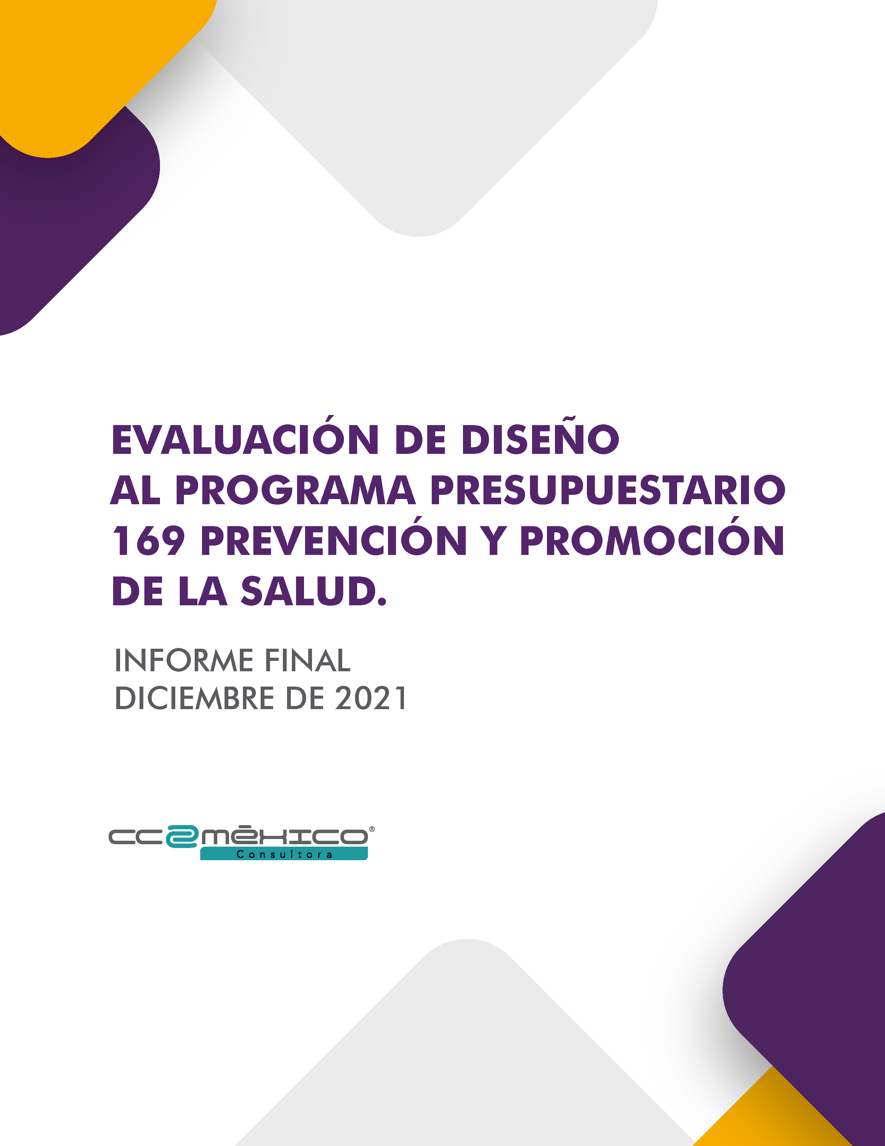

RESUMEN EJECUTIVO

El presente informe integra los resultados de la Evaluación de Diseño del Programa presupuestario 169 Prevención y Promoción de la Salud, con la finalidad de proveer información que retroalimente su diseño, gestión y resultados y con ello, contribuir a la toma de decisiones enfocada en su mejora continua.

La evaluación se realizó con base en los Términos de Referencia (TdR) emitidos por la Dirección General de la Instancia Técnica de Evaluación (DGITE), mediante un análisis de gabinete a partir de la información proporcionada por los responsables del Programa así como de información adicional que se consultó en diferentes medios, principalmente portales de transparencia.

El Programa es coordinado por los Servicios de Salud de Oaxaca (SSO) con la participación del Consejo Estatal para la Prevención y Control del Sida (COESIDA), tiene como objetivo “La población oaxaqueña participa en la prevención de enfermedades y promoción de la salud” y como fin “Contribuir a la disminución de la mortalidad y morbilidad por enfermedades de alto impacto de salud pública en el Estado”.

Conforme a la Matriz de Indicadores para Resultados (MIR), contempla los siguientes Componentes (bienes o servicios):
- Salud en entornos y comunidades promocionadas.
- Salud reproductiva con enfoque de género proporcionada.
- Enfermedades transmitidas por vector prevenidas.
- Enfermedades transmisibles prevenidas.
- Enfermedades no transmisibles prevenidas.
- VIH SIDA prevenido.
- Salud de la infancia y adolescencia promocionadas.
- Prevención de riesgos sanitarios realizados.
- Protección contra riesgos sanitarios realizados.
- Prevención y promoción de la salud realizada.

De los 10 Componentes, nueve de ellos son realizados por los SSO y solo el Componente VIH SIDA prevenido, por el COESIDA.

El informe de evaluación, se presenta a través de los siguientes siete apartados: 1. Justificación de la creación y del diseño del programa, 2. Contribución del programa a las metas y objetivos estatales y sectoriales, 3. Población potencial, objetivo y mecanismos de elegibilidad, 4. Padrón de beneficiarios y mecanismos de atención, 5. Matriz de Indicadores para Resultados, 6. Presupuesto y rendición de cuentas y 7. Complementariedades y coincidencias con otros programas estatales y federales.

Derivado del análisis de la información, se observa que el Programa integra a nivel de Componentes diversos programas, los cuales atienden problemáticas y poblaciones específicas; se vincula con metas y objetivos de instrumentos de planeación estatal y de la Agenda 2030; cuenta con un marco normativo sólido para su gestión; genera información sistematizada de los servicios que otorga mediante sistemas informáticos federales en materia de salud; cuantifica los gastos en operación para otorgar sus servicios; y, cuenta con mecanismos de transparencia y rendición de cuentas disponibles en páginas electrónicas; es decir, cuenta con diversos elementos de diseño que regulan la operación del Programa.

Sin embargo, toda vez que las preguntas y criterios de la evaluación giran en torno al cumplimiento del Programa, se identifican áreas de oportunidad en su diseño, relacionadas principalmente con la identificación y cuantificación de la población objetivo, mecánica operativa e indicadores de desempeño.

Lo anterior, originado principalmente por la integración de diversos programas en un solo Programa presupuestario, los cuales como se indicó anteriormente, cuentan cada uno con problemáticas distintas y poblaciones específicas; incluyendo el tema de su operación y desempeño, que se sustenta en los Planes Anuales de Trabajo, Programas de Acción Específicos, Convenios Específicos para la transferencia de recursos federales, Normas Oficiales Mexicanas (NOM), Manuales de Procedimientos y guías técnicas en materia de promoción de la salud y prevención de enfermedades.

En este sentido, el principal hallazgo de la evaluación es que el Programa pierde claridad en su lógica causal o teoría del cambio que lo sustenta y no permite visibilizar totalmente los resultados e impactos que generan las acciones de promoción de la salud y de prevención y control de enfermedades, por ejemplo, no se observan los siguientes indicadores:
- Tasa de fecundidad en adolescentes de 15 a 19 años
- Tasa de mortalidad neonatal
- Tasa de mortalidad por cáncer de mama
- Tasa de mortalidad por cáncer de cuello uterino
- Incidencia por dengue por cada 100 mil habitantes
- Tasa de intentos de suicidio
- Prevalencia del VIH en personas de 15-49 años
- Incidencia del VIH
- Cobertura de esquema completo de vacunación en niñas y niños de 1 año de edad
- Cobertura de segunda dosis de vacuna SRP en niñas y niños de 6 años de edad
- Tasa de mortalidad en menores 5 años por Enfermedades Diarreicas
- Tasa de mortalidad en menores 5 años por Infecciones Respiratorias Agudas
- Proporción de NN menores de 10 años con obesidad que reciben intervención

Por lo tanto, la sugerencia de esta consultoría versa en que antes de implementar un plan para la atención de los Aspectos Susceptibles de Mejora, se analice el camino más viable de las siguientes propuestas:

La primera propuesta consiste en diseñar, con base en la metodología del Diseño Inverso de la MML, Programas presupuestarios para cada una de las problemáticas de salud identificadas, analizando las posibles complementariedades y coincidencias con el programa “159 Atención Médica”.

La segunda propuesta, la cual se presenta como una opción conservadora ante un escenario de último año de gobierno, es continuar con el Programa pero incluyendo los indicadores de resultados e impacto a los que se les da seguimiento desde la federación; y dejando la primer propuestas para un segundo momento.

Finalmente, es importante precisar que las propuestas tienen como objetivo vislumbrar los grandes resultados e impactos que se tienen en materia de salud. Esto, no implica un cambio en su asignación presupuestal sino representa una mejor organización en la cadena de producción insumos-procesos-productos-resultado-impacto impulsada en la Gestión para Resultados.

ÍNDICE

I. Introducción 1
II. Objetivos 3
III. Características del programa 4
IV. Análisis de la justificación de la creación y diseño del programa 6
V. Análisis de la contribución del programa a las metas y objetivos estatales y sectoriales 12
VI. Análisis de la población potencial, objetivo y mecanismos de elegibilidad 16
VII. Padrón de beneficiarios y mecanismos de atención 27
VIII. Evaluación y análisis de la Matriz de Indicadores para Resultados (MIR) 31
IX. Presupuesto y rendición de cuentas 49
X. Análisis de posibles complementariedades y coincidencias con otros programas estatales y federales 54
XI. Análisis de fortalezas, oportunidades, debilidades, amenazas 56
XII. Conclusiones 64
XIII. Ficha técnica con los datos generales de la instancia evaluadora y el costo de la evaluación 68
XIV. Fuentes de información 69
XV. Anexos 72
Anexo 1. Ficha Características del programa 72
Anexo 2. Metodología para la cuantificación de las poblaciones potencial y objetivo 75
Anexo 3. Matriz de Indicadores para Resultados del programa y Propuesta de mejora de la MIR 77
Anexo 4. Indicadores 113
Anexo 5. Metas del programa 121
Anexo 6. Complementariedades y coincidencias con otros programas estatales y federales 131
Anexo 7. Formato para la difusión de los resultados de las evaluaciones del Consejo Nacional de Armonización Contable 138

SIGLAS Y ACRÓNIMOS

CG-COPLADE: Coordinación General del Comité Estatal de Planeación para el Desarrollo de Oaxaca
COESIDA: Consejo Estatal para la Prevención y Control del Sida
CONAC: Consejo Nacional de Armonización Contable
CONAPO: Consejo Nacional de Población
CONEVAL: Consejo Nacional de Evaluación de la Política de Desarrollo Social
DGIS: Dirección General de Información en Salud
DGITE: Dirección General de la Instancia Técnica de Evaluación
ERO: Estudio de Regionalización Operativa
FASSA: Fondo de Aportaciones para los Servicios de Salud
INEGI: Instituto Nacional de Estadística y Geografía
ITS: Infecciones de Transmisión Sexual
Manual PPP: Manual de Planeación, Programación y Presupuestación 2021
MIR: Matriz de Indicadores para Resultados
MML: Metodología del Marco Lógico
NOM: Normas Oficiales Mexicanas
ODS: Objetivo de Desarrollo Sostenible
OMS: Organización Mundial de la Salud
OPS: Organización Panamericana de la Salud
PAE: Programa Anual de Evaluación 2021
PbR: Presupuesto basado en Resultados
PED 2016-2022: Plan Estatal de Desarrollo 2016-2022
PEF: Presupuesto de Egresos de la Federación
PESS 2016-2022: Plan Estratégico Sectorial de Salud 2016-2022
POA: Programa Operativo Anual 2021
Programa: Programa presupuestario 169 Prevención y Promoción de la Salud
SED: Sistema de Evaluación del Desempeño
SEFIN: Secretaría de Finanzas
SEFIP: Sistema Estatal de Finanzas Públicas de Oaxaca
SFU: Sistema del Formato Único
SHCP: Secretaría de Hacienda y Crédito Público
SIC: Sistema de Información en Enfermedades Crónicas
SICAM: Sistema de Información de Cáncer de la Mujer
SICECA: Sistema de Información de los Consejos Estatales contra las Adicciones
SIDA: Síndrome de Inmunodeficiencia Adquirida
SIIGS: Sistema de Información del Programa Igualdad de Género en Salud
SINBA: Sistema Nacional de Información Básica en Materia de Salud
SINPRES: Sistema Integral Presupuestal
SNS: Sistema Nacional de Salud
SRFT: Sistema de Reporte de Recursos Federales Transferidos
SSO: Servicios de Salud de Oaxaca
SUIVE: Sistema Único de Información para la Vigilancia Epidemiológica
TdR: Términos de Referencia
UNEME´s EC: Unidades de Especialidades Médicas de Enfermedades Crónicas
UNEME-CAPA: Unidades de Especialidades Médicas-Centros de Atención Primaria en Adicciones
VIH: Virus de la Inmunodeficiencia Humana

INTRODUCCIÓN

El Gobierno del Estado de Oaxaca tiene como una de sus funciones primordiales atender las necesidades y problemáticas básicas de la población oaxaqueña. Para ello, ha diseñado e implementado políticas públicas, programas y proyectos orientados a resultados a cargo de las Dependencias y Entidades de la Administración Pública Estatal, en el marco de un Presupuesto basado en Resultados (PbR) y Sistema de Evaluación del Desempeño (SED).

De acuerdo a las disposiciones normativas federales y estatales del SED, se establece que estas políticas públicas, programas y proyectos deberán ser evaluados a fin de conocer su pertinencia y el logro de sus objetivos y metas, así como su eficiencia, eficacia, calidad, resultados, impacto y sostenibilidad. Estas evaluaciones se instrumentan cada año a través de los Programas Anuales de Evaluación emitidos por la Instancia Técnica de Evaluación (ITE), actualmente Dirección General de la Instancia Técnica de Evaluación (DGITE) y la Secretaría de Finanzas (SEFIN), en el cual se determinan las políticas, fondos, estrategias, programas, proyectos y actividades que serán evaluadas y el tipo de evaluación que se les aplicará.

En dicho contexto, en el Programa Anual de Evaluación 2021 (PAE) se dispone la evaluación de diseño al Programa presupuestario 169 Prevención y Promoción de la Salud (Programa) coordinado por los Servicios de Salud de Oaxaca (SSO) con participación del Consejo Estatal para la Prevención y Control del Sida (COESIDA), cuyo objetivo es proveer información que retroalimente su diseño, gestión y resultados, para contribuir a la toma de decisiones enfocada en su mejora continua.

El presente documento contiene los resultados de la evaluación, realizada con base en los Términos de Referencia (TdR) emitidos por la DGITE, a partir del análisis de la información proporcionada por los responsables del Programa, así como de información adicional que se consideró necesaria. Se respondió a 31 preguntas, de las cuales 25 son binarias (sí/no con una valoración cuantitativa de 1 a 4) y 6 no binarias (abiertas sin valoración cuantitativa).

Los resultados se integran en los siguientes siete apartados:

- Justificación de la creación y del diseño del programa, donde se valora si el Programa tiene identificado correctamente el problema que busca resolver, si cuenta con un diagnóstico así como con una justificación teórica que sustente sus intervenciones;

- Contribución del programa a las metas y objetivos estatales y sectoriales, en el que se evalúa la vinculación del Programa con las metas, objetivos y estrategias de documentos de planeación estatal y de la Agenda 2030;

- Población potencial, objetivo y mecanismos de elegibilidad, donde se analiza la definición de las poblaciones potencial y objetivo identificadas por el programa, y si cuenta con mecanismos de selección y cobertura de dicha población.

- Padrón de beneficiarios y mecanismos de atención, se valora si existe información de quiénes reciben los servicios del Programa (padrón de beneficiarios) y si cuenta con un documento normativo propio que describa su funcionamiento.

- Matriz de Indicadores para Resultados, en el que se evalúa la lógica vertical (Fin, Propósito, Componentes, Actividades y Supuestos) y horizontal (Objetivos, Indicadores y Medios de verificación) del Programa conforme a la Metodología del Marco Lógico (MML).

- Presupuesto y rendición de cuentas, donde se analiza si el Programa cuantifica sus gastos de operación, si cuenta con mecanismos de transparencia y rendición de cuentas adecuados y si su modalidad presupuestaria es consistente con el problema identificado.

- Complementariedades y coincidencias con otros programas estatales y federales, se valoran las posibles complementariedades y coincidencias del Programa con otros programas, tomando en cuenta sus objetivos, la población objetivo y los servicios que otorga.

Adicionalmente, se incluyen los apartados del Características del programa; Análisis de Fortalezas, Oportunidades, Debilidades, Amenazas; Conclusiones; Ficha técnica con los datos generales de la instancia evaluadora y el costo de la evaluación; Fuentes de información y Anexos.

OBJETIVOS

Objetivo general
Evaluar el diseño del Programa incluido en el PAE, con la finalidad de proveer información que retroalimente su diseño, gestión y resultados, para contribuir a la toma de decisiones enfocada en su mejora continua.

Objetivos específicos
- Analizar la justificación de la creación o modificación del diseño del programa.

- Analizar su vinculación con la planeación estatal y sectorial.

- Identificar a las poblaciones o áreas de enfoque y mecanismos de elegibilidad.

- Analizar el funcionamiento y operación del padrón de beneficiarios y los mecanismos de atención.

- Analizar la consistencia entre su diseño y la normatividad aplicable.

- Identificar el registro de operaciones presupuestales y rendición de cuentas.

- Identificar posibles complementariedades y/o coincidencias con otros programas estatales y federales.

CARACTERÍSTICAS DEL PROGRAMA

El Programa es coordinado por los SSO con participación del COESIDA. Inicia operaciones en el 2016 a partir de la reingeniería financiera basada en resultados realizada en el 2015 por el Gobierno del Estado.

El problema que tiene planeado atender es el incremento de las enfermedades en el Estado de Oaxaca, por desconocimiento y falta de participación de la población en la prevención, promoción y protección a la salud.

Está vinculado al Eje “I. Oaxaca Incluyente con Desarrollo Social”, al Tema “1.2. Salud” y al Objetivo “2. Consolidar las acciones de promoción de la salud y prevención de enfermedades en Oaxaca” del Plan Estatal de Desarrollo 2016-2022 (PED 2016-2022); con el Objetivo “3. Fomentar la promoción de la salud y prevención de las enfermedades en Oaxaca, de modo que se reduzca la mortalidad y morbilidad de la población, además de promover la protección contra riesgos sanitarios y daños a la salud, mediante la detección y control de factores de riesgo” del Plan Estratégico Sectorial de Salud 2016-2022 (PESS 2016-2022); con el Objetivo General “Promover y apoyar las acciones del sector salud y de los sectores públicos, social y privado tendientes a combatir el síndrome de inmunodeficiencia adquirida, e impulsar las medidas para combatir el síndrome de inmunodeficiencia adquirida” del Plan Estratégico Institucional 2021 de COESIDA; así como al Objetivo “3. Garantizar una vida sana y promover el bienestar para todos en todas las edades” de los Objetivos de Desarrollo Sostenible (ODS) de la Agenda 2030.

El Programa tiene como objetivo “La población oaxaqueña participa en la prevención de enfermedades y promoción de la salud” y como fin “Contribuir a la disminución de la mortalidad y morbilidad por enfermedades de alto impacto de salud pública en el Estado”.

La población potencial y objetivo que tiene identificadas son las mismas y se definen como la “población general del Estado de Oaxaca” y la “población oaxaqueña”, respectivamente, la cual se cuantifica en 4,136,466 habitantes de acuerdo a la Matriz de Indicadores para Resultados (MIR) del Programa.

Los servicios que ofrece son los relacionados a la promoción de la salud en entornos y comunidades; prevención y promoción de la salud reproductiva con enfoque de género; prevención de enfermedades transmitidas por vector; prevención de enfermedades transmisibles y no transmisibles; prevención del VIH SIDA; promoción de la salud de la infancia y adolescencia, así como de prevención y protección contra riesgos sanitarios.

De acuerdo al Presupuesto de Egresos del Estado de Oaxaca para el Ejercicio Fiscal 2021 y al Programa Operativo Anual 2021 (POA) de las Unidades Responsables, el Programa tiene un presupuesto aprobado de $499,313,342.25, de los cuales $1,762,542.36 corresponde a recurso estatal y $497,550,799.89 a recurso federal.

El Programa mide su desempeño principalmente a través de los siguientes indicadores y metas:

- A nivel Fin: Tasa de mortalidad infantil (10.56), Tasa de mortalidad (7.2) y Razón de mortalidad materna (42.33).
- A nivel Propósito: Tasa de variación de acciones de prevención y promoción (33.3333) y Tasa de morbilidad (28.2977).
- A nivel de Componentes: Porcentaje de eventos de promoción de la salud (100), Porcentaje de campañas preventivas para detección temprana de cáncer de la mujer (100), Porcentaje de Comités Estatales de Prevención y Control de Enfermedades Transmitidas por Vector en funcionamiento (100), Porcentaje de evaluación del Comité Estatal para la Seguridad en Salud (100), Porcentaje de acuerdos cumplidos (100), Porcentaje de Unidades Médicas Especializadas (UNEME´s EC) que operan con el Modelo Preventivo de Atención Clínica (100), Porcentaje de avance de los indicadores del Programa de Prevención y Control del VIH/Sida e Infecciones de Transmisión Sexual (91.0651), Porcentaje de acuerdos cumplidos (100), Tasa de establecimientos que han recibido fomento sanitario (5700), Tasa de establecimientos verificados dentro de la norma (4560) y Porcentaje de unidades médicas que realizan acciones de promoción y prevención de la salud (171.8121).
- A nivel Actividad, se consideran relevantes: Porcentaje de consultas prenatales de primera vez otorgadas en el primer trimestre (9000), Porcentaje de cobertura de tamizaje con citología cervical (1200), Porcentaje de detecciones de diabetes mellitus en población mayor de 20 años responsabilidad de los SSO (91543), Porcentaje de detecciones de hipertensión arterial en población mayor de 20 años con obesidad-riesgo cardio vascular responsabilidad de los SSO (91543), Porcentaje de pruebas rápidas realizadas en unidades móviles (4809) y Porcentaje de vacunación con esquema completo en población menor de un año de edad realizadas (42000).

Tiene antecedentes de dos evaluaciones diagnósticas realizadas en el 2017 y 2018, además se relaciona con una evaluación de consistencia y resultados a la Estrategia de Protección Social en Salud llevada a cabo en el 2018 así como a una evaluación de desempeño del Fondo de Aportaciones para los Servicios de Salud (FASSA) en el 2016.

En el Programa convergen programas federales de la Secretaría de Salud con los que tiene coincidencias, ya que ministran recursos para la ejecución y desarrollo de sus acciones conforme a los Convenios Específicos para la transferencia de recursos federales suscritos y demás normatividad federal aplicable.

Por último, el Programa obtuvo una valoración final de 64 de 100, lo cual refleja un diseño con oportunidades de mejora en términos de la MML y de la Gestión para Resultados.

ANÁLISIS DE LA JUSTIFICACIÓN DE LA CREACIÓN Y DISEÑO DEL PROGRAMA

- ¿El problema o necesidad prioritaria que busca resolver el programa está identificado en un documento que cuenta con la siguiente información?
  - El problema o necesidad se formula como un hecho negativo o como una situación que puede ser revertida, de acuerdo con la MML.
  - Se define la población o área de enfoque que tiene el problema o necesidad.
  - Se define el plazo para su revisión y su actualización.

Respuesta: Sí

Nivel | Criterios
2 | - El programa tiene identificado el problema o necesidad que busca resolver, y  - El problema cumple con al menos una de las características establecidas en la pregunta.

Justificación:
En el árbol del problema del Programa se define como problema central “Incremento de las enfermedades en el Estado de Oaxaca, por desconocimiento y falta de participación de la población en la prevención, promoción y protección a la salud”.

La definición del problema está redactado como un hecho negativo o situación que puede ser revertida; sin embargo, no se identifica con claridad y precisión la población objetivo ni la problemática que se busca resolver conforme a la MML, ya que se establece de manera muy general la problemática entorno de tres acciones (prevención, promoción y protección); y dentro de la definición se incluyen causas que lo originan “desconocimiento y falta de participación de la población en la prevención, promoción y protección a la salud”, lo cual genera confusión.

Es importante que el problema este planteado de forma adecuada, ya que a partir de éste se construye toda la lógica causal del Programa, siendo indispensable que cumpla con los elementos estructurales mínimos requeridos por la metodología.

Respecto a la definición del plazo para la revisión y actualización del problema, no se identificó evidencia sobre esta característica.

Adicionalmente, es pertinente señalar, que a nivel de Componentes y Actividades de la MIR, existen Planes Anuales de Trabajo que contienen diagnósticos en donde se identifican las problemáticas de salud, los cuales se elaboran en el Estado en apego a los Programas de Acción Específicos en materia de promoción de la salud y prevención de enfermedades emitidos por la Secretaría de Salud.

Aspecto Susceptible de Mejora:
- SSO y COESIDA: Definir de forma clara y precisa el problema que se busca resolver, para lo cual se sugiere que cumpla con la siguiente redacción: población objetivo + descripción de la situación o problemática central. Debe ser único, planteado como situación negativa, con la población objetivo perfectamente caracterizada y resultado de un proceso deliberativo con base en información empírica y diagnóstica del problema.
- SSO y COESIDA: Integrar al diagnóstico del Programa los elementos establecidos en el Manual de Planeación, Programación y Presupuestación 2021 (Manual PPP), apartado 4.3.8 Criterios para la Creación, Modificación, Fusión o Cancelación de los Programas Presupuestarios, inciso C. Diagnóstico: I. Árbol de problemas, II. Árbol de objetivos, III. Selección de alternativas y IV. Población potencial y objetivo o áreas de enfoque, emitido por la SEFIN; para mayor referencia de la descripción de los elementos, revisar el documento “Aspectos a considerar para la elaboración del diagnóstico de los programas presupuestarios de nueva creación o con cambios sustanciales que se propongan incluir en la Estructura Programática del PEF” emitido por la Secretaría de Hacienda y Crédito Público (SHCP) y el Consejo Nacional de Evaluación de la Política de Desarrollo Social (CONEVAL). Adicionalmente, incluir el plazo para su revisión y actualización.

- El diagnóstico del problema que atiende el programa describe de manera específica:
  - Causas, efectos y características del problema, estructuradas adecuadamente bajo la MML.
  - Cuantificación y características de la población o área de enfoque que presenta el problema o necesidad.
  - Ubicación territorial de la población o área de enfoque que presenta el problema o necesidad.
  - El plazo para su revisión y su actualización.

Respuesta: Sí

Nivel | Criterios
3 | - El programa cuenta con un diagnóstico del problema que atiende el programa.  - El diagnóstico cumple con dos-tres de las características establecidas en la pregunta.

Justificación:
Se identifica que las causas y efectos del problema se encuentran en el árbol del problema, el cual señala como principales causas: “escasa participación de la población en acciones de promoción de la salud”, “escasa participación de la población en actividades de prevención de la salud”, “desconocimiento de la población en la prevención contra riesgos sanitarios”, “desconocimiento de la población de la regulación contra riesgos sanitarios” e “insuficiente prevención y promoción de la salud financiado”; y, como efectos: “incremento en la mortalidad por enfermedades prevenibles”, “ incremento de enfermedades crónico degenerativas a temprana edad”, “incremento en la mortalidad por enfermedades prevenibles”, “incremento en el gasto de bolsillo”, “baja calidad de vida” y finalmente “deterioro de la salud publica en el Estado de Oaxaca”.

Al analizar la lógica causal del árbol del problema se identifican áreas de mejora:

- El problema central (tronco) contiene de manera de resumida causas que lo originaron, las cuales se repiten y desagregan como causas directas, asimismo, parte de la redacción hace referencia a la falta de una situación, lo que es metodológicamente incorrecto.
- Las causas directas (raíces) se limitan al desconocimiento y escasa participación de la población que, si bien son causas importantes que dan origen al “incremento de las enfermedades”, se dejan fuera diversos factores de riesgo y determinantes sociales relevantes de la salud. Así mismo, es importante descartar del árbol aquellas causas que estén relacionadas con el ejercicio de los recursos, ya que se considera que todo programa parte de un contexto de recursos limitados, por lo que de este factor dependería en parte el alcance que tenga la intervención. Igualmente, se observan algunas inconsistencias en la relación entre causas indirectas y las directas.
- En los efectos (ramas) “incremento de enfermedades crónico degenerativas a temprana edad” e “incremento de la morbilidad por enfermedades prevenibles” se podrían considerar como variaciones del problema central “incremento de las enfermedades”, toda vez que dicha redacción no describe de manera precisa la problemática que se pretende atender, además, el efecto “baja calidad de vida” podría considerarse como un efecto superior del árbol. A su vez, se sugieren agregar otros posibles efectos como “aumento de discapacidades en la población por enfermedades crónico degenerativas”, “sobredemanda de los servicios de atención médica”, entre otros.

Aunado a lo anterior, no se observa una congruencia entre las causas y efectos establecidos en el árbol del problema y el diagnóstico del Programa.

Respecto a la cuantificación, características y ubicación territorial, en el apartado VI. Universo de Trabajo del diagnóstico del Programa se muestra una tabla en la que cuantifica la población que presenta el problema, la cual corresponde a un total de 4,127,721 habitantes de Oaxaca, con su desagregación por Jurisdicción Sanitaria y sexo (2,154,105 mujeres y 1,973,616 hombres).

Cabe mencionar que en el documento de diagnóstico del Programa sólo se presenta una breve descripción de la situación de las problemáticas de salud en el Estado; no se observa que se describa el plazo para su revisión y actualización.

Asimismo, es importante señalar nuevamente, que a nivel de Componentes y Actividades de la MIR, existen Planes Anuales de Trabajo que contienen diagnósticos específicos en donde se identifican las problemáticas de salud, los cuales se elaboran en el Estado en apego a los Programas de Acción Específicos en materia de promoción de la salud y prevención de enfermedades emitidos por la Secretaría de Salud.

Aspecto Susceptible de Mejora:
- SSO y COESIDA: Revisar y realizar los ajustes necesarios al árbol del problema a partir de la adecuada definición y descripción del problema que se busca resolver, señalada en la pregunta 1. Se sugiere incluir las causas y efectos más sustantivos y agrupados de manera temática, reconociendo la naturaleza multidimensional del problema. Asimismo, verificar la congruencia entre el árbol del problema y el diagnóstico del Programa.
- SSO y COESIDA: Integrar al diagnóstico del Programa los elementos establecidos en el Manual PPP, apartado 4.3.8 Criterios para la Creación, Modificación, Fusión o Cancelación de los Programas Presupuestarios, inciso C. Diagnóstico: I. Árbol de problemas, II. Árbol de objetivos, III. Selección de alternativas y IV. Población potencial y objetivo o áreas de enfoque, emitido por la SEFIN; para mayor referencia de la descripción de los elementos, revisar el documento “Aspectos a considerar para la elaboración del diagnóstico de los programas presupuestarios de nueva creación o con cambios sustanciales que se propongan incluir en la Estructura Programática del PEF” emitido por la SHCP y el CONEVAL. Adicionalmente, incluir el plazo para su revisión y actualización.

- ¿Existe justificación teórica o empírica documentada que sustente el tipo de intervención y el mecanismo causal que el programa lleva a cabo?

Respuesta: Sí

Nivel | Criterios
4 | - El programa cuenta con una justificación teórica o empírica que sustente el tipo de intervención y el mecanismo causal que el programa lleva a cabo sobre la población o área de enfoque objetivo,  - La justificación teórica o empírica documentada es consistente con el diagnóstico del problema,  - Existe(n) evidencia(s) (nacional o internacional) de los efectos positivos atribuibles a los beneficios o apoyos otorgados a la población o área de enfoque objetivo, y  - Existe(n) evidencia(s) (nacional o internacional) de que la intervención es más eficaz para atender la problemática que otras alternativas.

Justificación:
A partir de la información proporcionada se identifica que existe justificación teórica documentada que sustenta el tipo de intervenciones que el Programa lleva a cabo, la cual es consistente con el diagnóstico, muestra sus efectos positivos atribuibles y que estos representan las alternativas más eficaces para atender las problemáticas.

La justificación teórica se encuentra documentada principalmente en los Programas de Acción Específicos en materia de promoción de la salud y prevención de enfermedades emitidos por la Secretaría de Salud, los cuales contienen un análisis de la situación actual de las problemáticas de salud en el país y la justificación de las intervenciones que se deben implementar de manera coordinada en los sistemas estatales de salud para su atención. Estas intervenciones se relacionan con los Componentes y Actividades de la MIR del Programa.

De manera enunciativa, más no limitativa, se presentan las siguientes justificaciones que sustentan los servicios otorgados por el Programa:

Componente | Justificación teórica o empírica
Salud en entornos y comunidades promocionadas | La Promoción de la Salud es una función central de la salud pública, que coadyuva a los esfuerzos invertidos para afrontar enfermedades transmisibles, no transmisibles y otras amenazas para la salud, consiste en proporcionar a la gente los medios necesarios para ejercer un mayor control sobre los determinantes de su salud y así mejorarla.
Salud reproductiva con enfoque de género proporcionada | Es indispensable partir de una definición integral de la salud sexual y reproductiva, incorporando servicios enfocados, principalmente, en prevenir embarazos no intencionales, abortos inseguros, infecciones de transmisión sexual, incluido el VIH, a través de la prevención de las violencias, el acceso a la educación integral en sexualidad, a información y consejería en salud sexual y a métodos anticonceptivos modernos.  La detección temprana del cáncer aumenta las posibilidades de cura, y por tanto, disminuye la mortalidad por esta causa. Los componentes principales de la detección son: la educación para promover un diagnóstico en etapas tempranas y el tamizaje o cribado
Enfermedades transmitidas por vector prevenidas | Los determinantes sociales para la transmisión del dengue, tales como la dotación intradomiciliar de agua potable, la recolección, disposición final de basuras y las características de la vivienda son ampliamente conocidos. Se debe continuar con el estudio de la estratificación del riesgo que hagan factible la focalización eficiente y eficaz de acciones de prevención y control intersectoriales, con participación comunitaria.  Para la prevención y control de la intoxicación por picadura de alacrán se deberá actualizar el panorama epidemiológico y la estratificación de riesgo, orientando a la comunidad para que realice modificaciones viables y factibles a su vivienda empleando materiales de bajo costo como mallas mosquitero en puertas, ventanas y “cielo raso”.
Enfermedades transmisibles prevenidas | En general la tuberculosis es una enfermedad que se puede tratar y curar de manera relativamente sencilla. La forma activa que es sensible a los antibióticos se trata con una combinación estándar de cuatro fármacos administrada durante seis meses.  Para evitar la transmisión y la prevalencia de la lepra se requiere del fortalecimiento de las acciones de detección, diagnóstico y tratamiento, por parte del personal de las distintas instituciones del Sistema Nacional de Salud, así como las actividades de promoción de la salud.  Para la enfermedad diarreica aguda es necesario continuar con la vigilancia sanitaria y epidemiológica, además de la capacidad institucional para establecer de manera oportuna un diagnóstico y tratamiento adecuado para las enfermedades diarreicas incluyendo el cólera.
Enfermedades no transmisibles prevenidas | Para mejorar la situación de la diabetes las acciones se deben centrar en promover entornos saludables, fomentar una alimentación sana, aumentar la práctica de actividad física y la reducción del consumo de sal y el azúcar. Asimismo, que en el primer nivel de atención se otorgue una detección integral de Enfermedades Crónicas No Transmisibles así como los factores de riesgo.  Implementar acciones de prevención, protección, promoción, empoderamiento de la población y control de las enfermedades respiratorias e influenza por parte de las distintas instituciones del Sistema Nacional de Salud, son necesarias y justificadas, para evitar su aparición, hacer detección precoz y oportuna, limitar el daño y controlar adecuadamente la evolución natural de la enfermedad.
VIH SIDA prevenido | Se requiere hacer mayor énfasis en la educación, promoción y prevención del VIH y otras ITS centrada en las personas. Para prevenir la trasmisión y adquisición de las ITS, se debe fortalecer el primer nivel de atención a fin de que se realicen intervenciones educativas y de promoción de medidas de prevención; acceso a condones en los diferentes programas y servicios del sector salud; diagnóstico y tratamiento oportuno de las ITS; ubicar a las parejas sexuales de las personas con ITS y ofrecerles tratamiento; y garantizar la calidad de la atención de las intervenciones y los servicios relativos a las ITS, asociados al uso eficiente de los recursos.
Salud de la infancia y adolescencia promocionadas | El panorama actual de la salud de niñas y niños menores de 10 años refleja la necesidad de mejorar la protección de la salud con intervenciones que prioricen la prevención y sensibilización de los riesgos, el oportuno tratamiento y control de enfermedades. Incluye acciones en materia de nutrición; prevención y atención de enfermedades prevalentes, maltrato y accidentes; vigilancia del desarrollo infantil, detección de alteraciones congénitas incluyendo las diagnosticadas por tamiz metabólico neonatal.  El Programa de Vacunación Universal es un bien público que tiene un efecto directo sobre la población que recibe la vacuna, transformándola en inmune, esto tiene una consecuencia inmediata en la disminución de la incidencia de enfermedad y, en consecuencia, de la mortalidad.
Prevención de riesgos sanitarios realizados | En cuestión de enfermedades con potencial endémico, epidémico y pandémico, actualmente, la inteligencia epidemiológica no puede entenderse sin el componente del laboratorio en salud pública, ya que este es el medio para la obtención de información de calidad.
Protección contra riesgos sanitarios realizados

De igual manera, se cuenta con Normas Oficiales Mexicanas (NOM) en materia de salud que regulan las acciones y/o servicios de promoción de las salud y prevención de enfermedades otorgados por el Programa, las cuales a su vez se basan en evidencia científica.

Asimismo, se observa que los Programas de Acción Específicos contienen referencias de evidencia nacional e internacional en materia de promoción de la salud y prevención de enfermades que demuestran los efectos positivos de las intervenciones definidas en estos documentos y que son las más eficaces para atender las problemáticas que otras alternativas.

Aspecto Susceptible de Mejora:
- SSO y COESIDA: Integrar al diagnóstico del Programa un apartado que considere, al menos, un análisis sobre las principales teorías y/o experiencias de programas similares, señalando los principales resultados, elementos éxitos y áreas de oportunidad. Asimismo, fortalecer el apartado propuesto con la revisión de estudios nacionales como el Estudio Diagnóstico del Derecho a la Salud 2018 del CONEVAL y literatura internacional emitida por la Organización Panamericana de la Salud (OPS) y la Organización Mundial de la Salud (OMS) sobre la efectividad de las intervenciones seleccionadas por el Programa en comparación con otras alternativas.

ANÁLISIS DE LA CONTRIBUCIÓN DEL PROGRAMA A LAS METAS Y OBJETIVOS ESTATALES Y SECTORIALES

- El Propósito del programa está vinculado con los objetivos del programa sectorial, especial, institucional o estatal considerando que:
  - Existen conceptos comunes entre el Propósito y los objetivos del programa sectorial, especial, institucional o estatal, por ejemplo, población o área de enfoque objetivo.
  - El logro del Propósito aporta al cumplimiento de alguna(s) de la(s) meta(s) de alguno(s) de los objetivos del programa sectorial, especial, institucional o estatal.

Respuesta: Sí

Nivel | Criterios
3 | - El programa cuenta con un documento en el que se establece la relación del Propósito con los objetivos del programa sectorial, especial, institucional o estatal, y  - Es posible determinar vinculación con todos los aspectos establecidos en la pregunta.

Justificación:
En la MIR del Programa se muestra la alineación del Propósito “La población oaxaqueña participa en la prevención de enfermedades y promoción de la salud” con el Objetivo “2. Consolidar las acciones de promoción de la salud y prevención de enfermedades en Oaxaca” del PED 2016-2022. Los elementos comunes son claramente las acciones de promoción de la salud y de prevención de enfermedades dirigidas a la población del Estado para mejorar su salud.

De igual manera, en el documento de diagnóstico del Programa se aprecia la relación del Propósito al Objetivo “3. Fomentar la promoción de la salud y prevención de las enfermedades en Oaxaca, de modo que se reduzca la mortalidad y morbilidad de la población, además de promover la protección contra riesgos sanitarios y daños a la salud, mediante la detección y control de factores de riesgo” del PESS 2016-2022, teniendo como elementos comunes la promoción de la salud y prevención de enfermedades en la población oaxaqueña como estrategia fundamental para reducir su morbilidad y mortalidad.

Por otra parte, se observa que el Propósito incidirá sobre las metas sectoriales de los indicadores asociados al objetivo del PESS 2016-2022: tasa de morbilidad, tasa de mortalidad infantil y razón de mortalidad materna, los cuales también forman parte de la MIR. Si bien el logro del Propósito no es suficiente para el cumplimiento de las metas establecidas, aporta de manera significativa a su consecución.

Aspecto Susceptible de Mejora:
- SSO y COESIDA: Integrar al diagnóstico del Programa un apartado donde se describa la vinculación específica del Propósito con los objetivos y metas del PED 2016-2022 y PESS 2016-2022 a los que se encuentra alineado, así como de los Planes Estratégicos Institucionales de las Unidades Responsables, a fin de determinar la manera en que contribuirá al cumplimiento de estos objetivos.

- El programa se encuentra vinculado con metas, objetivos o estrategias de los siguientes instrumentos de planeación:
  - Con metas, objetivos o estrategias de alguno de los ejes temáticos del Plan Estatal de Desarrollo vigente.
  - Con metas, objetivos o estrategias transversales del Plan Estatal de Desarrollo vigente.
  - Con metas, objetivos o estrategias del Plan Estratégico Sectorial (PES) o Plan Especial vigente que competa al programa.
  - Con metas, objetivos o estrategias del Plan Institucional.

Respuesta: Sí

Nivel | Criterios
4 | - El programa se encuentra vinculado con metas, objetivos o estrategias de todos los elementos señalados en la pregunta.

Justificación:
De acuerdo a la MIR el Programa se encuentra alineado al Eje “I. Oaxaca Incluyente con Desarrollo Social”, Tema “1.2. Salud” y Objetivo “2. Consolidar las acciones de promoción de la salud y prevención de enfermedades en Oaxaca”, del PED 2016-2022.

Asimismo, en la MIR se muestra la alineación del Programa al Sector “Salud” y Subsector “Salud” del PESS 2016-2022, sin embargo, no se identifica el objetivo sectorial al que se encuentra asociado. Este objetivo sectorial se puede observar en el documento de diagnóstico, donde se aprecia una relación con el Objetivo “3. Fomentar la promoción de la salud y prevención de las enfermedades en Oaxaca, de modo que se reduzca la mortalidad y morbilidad de la población, además de promover la protección contra riesgos sanitarios y daños a la salud, mediante la detección y control de factores de riesgo”.

Por otra parte, en la sección Políticas Transversales del PED 2016-2022 se identifica una vinculación del Programa con los Objetivos: “1. Mejorar la calidad de vida de los pueblos indígenas y afromexicano de Oaxaca, fortaleciendo su inclusión al desarrollo social estatal, a través de la creación de infraestructura social básica que permita optimizar las capacidades de las familias y sus comunidades” de la política transversal “Pueblos Indígenas”; “2. Garantizar el acceso de la niñez y adolescencia oaxaqueña al ejercicio de sus derechos relacionados con la supervivencia” correspondiente a la política transversal “Protección de los derechos de niñas, niños y adolescentes”; y “3. Mejorar las políticas públicas en materia de igualdad y de prevención, atención, sanción y erradicación de la violencia de género contra las mujeres en Oaxaca” de la política transversal de “Igualdad de género”.

Finalmente, el COESIDA proporcionó el documento Plan Estratégico Institucional 2021, en el cual se observa la relación entre el Programa (mediante su Componente VIH Sida prevenido) y el Objetivo General “Promover y apoyar las acciones del sector salud y de los sectores públicos, social y privado tendientes a combatir el síndrome de inmunodeficiencia adquirida, e impulsar las medidas para combatir el síndrome de inmunodeficiencia adquirida”.

Aspecto Susceptible de Mejora:
- SSO, COESIDA y SEFIN: Incluir en la Ficha y MIR del Programa la alineación al objetivo del PESS 2016-2022, ya que solo se incluyen los niveles de sector y subsector.
- SSO, COESIDA y SEFIN: Incluir en la Ficha y MIR del Programa la alineación a los objetivos y estrategias transversales del PED 2016-2022.
- SSO: Elaborar el Plan Estratégico Institucional de los SSO conforme a la Guía para la Elaboración de los Planes Estratégicos Institucionales emitida por la Coordinación General del COPLADE (CG-COPLADE).
- COESIDA: En la actualización del Plan Estratégico Institucional de COESIDA para el 2022, incluir la alineación del Programa a los objetivos institucionales, como se establece en la sección III. Marco Estratégico de la Guía para la Elaboración de los Planes Estratégicos Institucionales.

- ¿Cómo está vinculado el Propósito del programa con los Objetivos de Desarrollo Sostenible o la Agenda de Desarrollo Post 2015 y/o Agenda 2030?

Respuesta:
De acuerdo al documento de diagnóstico, el Propósito del Programa se vincula al Objetivo “3. Garantizar una vida sana y promover el bienestar para todos en todas las edades”, de los ODS de la Agenda 2030, con las siguientes metas:

- Reducir la tasa mundial de mortalidad materna a menos de 70 por cada 100.000 nacidos vivos.
- Poner fin a las muertes evitables de recién nacidos y de niños menores de 5 años, logrando reducir la mortalidad neonatal al menos hasta 12 por cada 1.000 nacidos vivos, y la mortalidad de niños menores de 5 años al menos hasta 25 por cada 1.000 nacidos vivos.
- Poner fin a las epidemias del SIDA, la tuberculosis, la malaria y las enfermedades tropicales desatendidas y combatir la hepatitis, las enfermedades transmitidas por el agua y otras enfermedades transmisibles.
- Reducir en un tercio la mortalidad prematura por enfermedades no transmisibles mediante la prevención y el tratamiento y promover la salud mental y el bienestar.
- Fortalecer la prevención y el tratamiento del abuso de sustancias adictivas.
- Reducir a la mitad el número de muertes y lesiones causadas por accidentes de tráfico.
- Garantizar el acceso universal a los servicios de salud sexual y reproductiva, incluidos los de planificación de la familia, información y educación, y la integración de la salud reproductiva.
- Lograr la cobertura sanitaria universal, en particular la protección contra los riesgos financieros, el acceso a servicios de salud esenciales de calidad y el acceso a medicamentos y vacunas.
- Reducir sustancialmente el número de muertes y enfermedades producidas por productos químicos peligrosos y la contaminación del aire, el agua y el suelo.
- Fortalecer la aplicación del Convenio Marco de la OMS para el Control del Tabaco.
- Apoyar las actividades de investigación y desarrollo de vacunas y medicamentos para las enfermedades transmisibles y no transmisibles.
- Aumentar sustancialmente la financiación de la salud y la contratación, el desarrollo, la capacitación y la retención del personal sanitario en los países en desarrollo.
- Reforzar la capacidad en materia de alerta temprana, reducción de riesgos y gestión de los riesgos.

Por otro lado, el Propósito del Programa se define en la MIR como “La población oaxaqueña participa en la prevención de enfermedades y promoción de la salud”.

Con base en lo anterior, se identifica una vinculación indirecta toda vez que por sí mismo el Programa no garantiza el cumplimiento del ODS, ya que su logro depende de la suma de intervenciones de otros programas e instituciones a nivel local, nacional e internacional, al tratarse de objetivos de alcance mundial y de aplicación universal; es decir, el Programa contribuye a su consecución.

Adicionalmente, se observa que en el Portal de Transparencia Presupuestaria Estatal está publicado el documento Alineación del Plan Estatal de Desarrollo 2016-2022 con los Objetivos y Metas de la Agenda 2030 para el Desarrollo Sostenible elaborado por la CG-COPLADE que incluye la alineación de este ODS, congruente con lo establecido anteriormente.

Aspecto Susceptible de Mejora:
- SSO, COESIDA y SEFIN: Incluir en la Ficha y en la MIR del Programa la vinculación al ODS.

ANÁLISIS DE LA POBLACIÓN POTENCIAL, OBJETIVO Y MECANISMOS DE ELEGIBILIDAD

- Las poblaciones o áreas de enfoque potencial y objetivo, están definidas en documentos oficiales y/o en el diagnóstico del problema o necesidad y cuentan con la siguiente información y características:
  - Tienen una misma unidad de medida.
  - Están cuantificadas.
  - Metodología para su cuantificación y fuentes de información.
  - Se define un plazo para su revisión y actualización.

Respuesta: Sí

Nivel | Criterios
3 | - El programa tiene definidas las poblaciones o áreas de enfoque (potencial y objetivo), y  - Las definiciones cumplen con tres de las características establecidas.

Justificación:
En el diagnóstico del Programa se identifica una tabla dentro del apartado VII. Universo de Trabajo, donde se cuantifica a un total de 4,127,721 habitantes, de los cuales 1,973,616 son hombres y 2,154,105 son mujeres, desagregada por Jurisdicción Sanitaria, cuya fuente es el Estudio de Regionalización Operativa ERO/SSO.

Por otra parte, en la MIR del Programa se determina que la población potencial es la “población general del Estado de Oaxaca”, siendo un total de 4,136,466 habitantes (no se muestra su desagregación por sexo), asimismo, en el Propósito se enuncia de manera general a la población objetivo como la “población oaxaqueña”. En este caso, no se observa una distinción entre la población potencial y objetivo, por lo que se infiere que es la misma, es decir, el Programa tiene planeado atender a toda la población del Estado en el año.

Considerando estadísticas oficiales, de acuerdo al Censo de Población y Vivienda 2020 realizado por el Instituto Nacional de Estadística y Geografía (INEGI), en el Estado de Oaxaca habitan 4,132,148 personas, siendo 2,157,305 mujeres y 1,974,843 hombres; y de acuerdo a las proyecciones del Consejo Nacional de Población (CONAPO), para 2021 serían un total de 4,165,619 personas, de las cuales 2,166,633 serían mujeres y 1,998,986 serían hombres.

Tomando en cuenta lo anterior, se observan inconsistencias en la cuantificación de las poblaciones.

Respecto a la metodología para su cuantificación y fuentes de información, se identifica que en el apartado 8.1 Población de la norma NOM-035-SSA3-2012 En materia de información en salud, se señala que “Las estimaciones de población, en cuanto a su volumen, estructura y distribución en el territorio nacional, son las proyecciones vigentes elaboradas por el CONAPO”. Para mayor referencia ver Anexo 2. Metodología para la cuantificación de las poblaciones potencial y objetivo.

Un aspecto clave a considerar, es que en el POA proporcionado por los SSO así como en su Manual de Organización, incluso en su página oficial, se observa que se prioriza brindar servicios de salud a “la población sin derechohabiencia social o no asegurada”.
Aunado a lo anterior, en el documento Acuerdo de Coordinación suscrito entre la Secretaría de Salud Federal, el Instituto de Salud para el Bienestar y el Estado de Oaxaca, se establecen compromisos para garantizar la prestación gratuita de servicios de salud, medicamento y demás insumos asociados a “las personas sin seguridad social en el Estado de Oaxaca”, misma situación se identifica en otras fuentes de financiamiento como el FASSA.

Finalmente, es importante señalar que existen Planes Anuales de Trabajo que regulan la operación de los Componentes y Actividades de la MIR del Programa, en los cuales se han identificado poblaciones específicas.

Lo anterior, pone de manifiesto la necesidad de realizar un análisis del planteamiento del problema y del Propósito del Programa para identificar si efectivamente la población objetivo es la “población oaxaqueña” o, por el contrario, son diferentes poblaciones con distintas problemáticas.

Aspecto Susceptible de Mejora:
- SSO y COESIDA: Identificar, caracterizar y cuantificar de manera precisa las poblaciones potencial y objetivo del Programa que considere, al menos, sus características particulares, socioeconómicas, geográficas y/o demográficas, a partir de la problemática específica identificada.
- SSO y COESIDA: Integrar al diagnóstico del Programa los elementos establecidos en el Manual PPP, apartado 4.3.8 Criterios para la Creación, Modificación, Fusión o Cancelación de los Programas Presupuestarios, inciso C. Diagnóstico: IV. Población potencial y objetivo o áreas de enfoque y V. Estrategia de cobertura, emitido por la SEFIN; para mayor referencia de la descripción de los elementos, revisar el documento “Aspectos a considerar para la elaboración del diagnóstico de los programas presupuestarios de nueva creación o con cambios sustanciales que se propongan incluir en la Estructura Programática del PEF” emitido por la SHCP y el CONEVAL. Adicionalmente, incluir la metodología para su cuantificación y fuentes de información, así como el plazo para su revisión y actualización.

- ¿El programa cuenta con información sistematizada que permite conocer la demanda total de apoyos y las características de los solicitantes? (socioeconómicas en el caso de personas físicas y específicas en el caso de personas morales u otras)

Respuesta: Sí

Nivel | Criterios
4 | - El programa cuenta con información sistematizada que permite conocer la demanda total de apoyos y las características de los solicitantes.  - Existe evidencia de que la información sistematizada es válida, es decir, se utiliza como fuente de información única de la demanda total de apoyos.

Justificación:
A partir de la información proporcionada se identifica que el Programa genera información sistematizada de los servicios otorgados que incluye la demanda total de servicios y las características de los solicitantes, la cual se utiliza como fuente de información única para conocer dicha demanda.

El Programa se regula de conformidad con la norma NOM-035-SSA3-2012 En materia de información en salud, la cual tiene por objeto establecer los criterios y procedimientos que se deben seguir para producir, captar, integrar, procesar, sistematizar, evaluar y divulgar la información en salud; de observancia obligatoria para todos los integrantes del Sistema Nacional de Salud (SNS).

El registro e integración de la información se realiza en el Sistema Nacional de Información Básica en Materia de Salud (SINBA) coordinada por la Dirección General de Información en Salud (DGIS) de la Secretaría de Salud del Gobierno Federal. El SINBA opera a través de diversos subsistemas en los que se concentra información derivada de las acciones de atención a la salud y prestación de servicios realizadas por los establecimientos de salud, incluyendo daños a la salud, nacimientos, población, cobertura y recursos disponibles.

Esta información se integra de acuerdo a formatos y especificaciones determinadas para cada componente, en el caso de prestación de servicios, se recaba de manera enunciativa más no limitativa, información nominal sobre la identificación del paciente: CURP, nombre completo, entidad de nacimiento, edad, sexo, indígena, migrante, derechohabiencia, diagnóstico o resultado de las detecciones. Los SSO validan la información previamente cargada para su envío a la DGIS, quien consolida y difunde a través Cubos Dinámicos, una herramienta de consulta de libre acceso con información estadística que coadyuva a la toma de decisiones en materia de salud.

De igual manera, se destaca el uso del Sistema Único de Información para la Vigilancia Epidemiológica (SUIVE) que procesa información sobre la ocurrencia, distribución (tiempo, lugar y persona), factores de riesgo y consecuencias de las enfermedades más relevantes que afectan la salud de la población; incluye resultados de pruebas de tamizaje y diagnósticos por laboratorio. Esta información es registrada en formatos especiales para cada nivel administrativo; del nivel local es enviada al nivel jurisdiccional, donde es concentrada y enviada al nivel estatal para su validación y de este al nivel federal a efecto de su consolidación y análisis.

Otros sistemas identificados para el reporte de información de los servicios proporcionados son el Sistema de Información de Cáncer de la Mujer (SICAM) para el monitoreo, evaluación y vigilancia del cáncer de la mujer; el Sistema de Información en Enfermedades Crónicas (SIC) para el registro de la atención brindada a las personas que viven con enfermedades crónicas, incluyendo datos personales, resultados de las valoraciones y tratamiento prescrito; el Sistema de Información de los Consejos Estatales contra las Adicciones (SICECA) para registrar las acciones de prevención, tratamiento y control de las adicciones, y el Sistema de Información del Programa Igualdad de Género en Salud (SIIGS) para informar trimestralmente las acciones realizadas en el marco del Programa Igualdad de Género en Salud.

Es importante mencionar que el análisis se realizó principalmente sobre las normas, manuales, guías e instructivos de los sistemas identificados, toda vez que no son de acceso público, requieren de un usuario y contraseña; la única plataforma de libre acceso son los Cubos Dinámicos, sin embargo, se necesita de una configuración específica, así como de complementos web para su visualización de manera correcta.

Aspecto Susceptible de Mejora:
- SSO y COESIDA: Publicar estadísticas sobre la demanda de los servicios y las características de los solicitantes (características particulares, socioeconómicas, geográficas o demográficas) en una página electrónica de acceso público (puede ser una sección de sus páginas oficiales), donde se concentre información generada por los distintos sistemas utilizados en la operación del Programa. En la información a publicar se deberán observar los aspectos de confidencialidad y reserva de información señalados en el numeral 5.7 de la NOM-035-SSA3-2012 En materia de información en salud.

- El programa cuenta con mecanismos para identificar su población o área de enfoque objetivo? En caso de contar con estos, especifique cuáles y qué información utiliza para hacerlo.

Respuesta:
Con base en la información proporcionada no se identifican mecanismos para la definición de la población objetivo del Programa. En la MIR se define de manera general que la población potencial y objetivo es la población del Estado de Oaxaca, es decir, es la misma, lo que explica que el Programa no cuente con una estrategia de focalización.

Si bien la salud es un derecho humano, con la finalidad de obtener mejores resultados es importante establecer una estrategia de focalización que priorice la atención de la población que sea afectada en mayor magnitud por el problema, tomando en consideración criterios como los recursos disponibles, la capacidad institucional y el marco normativo con el que se cuenta.

Relacionado a lo anterior, se observa que en Planes Anuales de Trabajo se incluyen poblaciones específicas dependiendo del programa de promoción de la salud, prevención y control de enfermedades al que pertenecen; estas poblaciones se identifican en los Componentes y Actividades de la MIR.

Aspecto Susceptible de Mejora:
- SSO y COESIDA: Diseñar y documentar una estrategia de focalización que priorice la atención de la población que sea afectada en mayor magnitud por el problema, tomando en cuenta las limitaciones presupuestales, recurso humano, capacidades técnicas e institucionales. Se deberán describir de manera clara y concisa sus características particulares, socioeconómicas, geográficas y/o demográficas.

- ¿El programa cuenta con una estrategia de cobertura documentada para atender a su población o áreas de enfoque potencial y objetivo con las siguientes características?
  - Incluye la definición de la población o área de enfoque potencial y objetivo.
  - Especifica metas de cobertura anual.
  - Abarca un horizonte de mediano y largo plazo.
  - Es congruente con el diseño y el diagnóstico del programa.

Respuesta: Sí

Nivel | Criterios
2 | - La estrategia de cobertura cuenta con dos de las características establecidas.

Justificación:
A partir de la información proporcionada se identifica que en la MIR del Programa se determina a sus poblaciones potencial y objetivo, así mismo, aunque no se identifica una estrategia de cobertura se puede observar que en algunas Actividades de la MIR se establecen indicadores de cobertura con metas anuales para poblaciones específicas.

De igual manera, se observa que algunos Planes Anuales de Trabajo de programas de promoción de la salud, prevención y control de enfermedades de los SSO y el COESIDA incluyen indicadores de cobertura y metas anuales dirigidas a poblaciones específicas, las cuales se relacionan con los Componentes y Actividades de la MIR del Programa.

Como se ha indicado en las preguntas 7 y 9, las poblaciones potencial y objetivo del Programa se definen de manera general y no se observa una diferencia entre ellas, por lo que es importante revisar el problema que se pretende atender, a fin de identificar con claridad estos elementos, lo cual es la clave para diseñar una estrategia de cobertura para su atención.

En este sentido, para establecer una estrategia adecuada es necesario tener identificada, caracterizada y cuantificada de manera precisa tanto la población potencial como objetivo; posteriormente, determinar las restricciones existentes, principalmente la relacionada a los recursos disponibles (presupuestal, humana, infraestructura, etc.); y con base en ello, establecer las metas anuales para la ampliación gradual de la cobertura en el mediano y largo plazo que permita atender a la población que necesita los servicios del Programa, especialmente aquella más afectada por el problema.

Igualmente, es un requisito indispensable contar con un padrón de beneficiarios actualizado y depurado para estar en condiciones de dar seguimiento y medir la efectividad de la estrategia, que aporte información útil para la orientación del Programa.

Aspecto Susceptible de Mejora:
- SSO y COESIDA: Diseñar una estrategia de cobertura a partir de la clara identificación, caracterización y cuantificación de las poblaciones potencial y objetivo, que incluya metas anuales en el mediano y largo plazo, tomando en consideración los recursos disponibles y las prioridades del Programa.
- SSO y COESIDA: Integrar al diagnóstico del Programa los elementos establecidos en el Manual PPP, apartado 4.3.8 Criterios para la Creación, Modificación, Fusión o Cancelación de los Programas Presupuestarios, inciso C. Diagnóstico: IV. Población potencial y objetivo o áreas de enfoque y V. Estrategia de cobertura, emitido por la SEFIN; para mayor referencia de la descripción de los elementos, revisar el documento “Aspectos a considerar para la elaboración del diagnóstico de los programas presupuestarios de nueva creación o con cambios sustanciales que se propongan incluir en la Estructura Programática del PEF” emitido por la SHCP y el CONEVAL.

- Los procedimientos del programa para la selección de beneficiarios y/o proyectos tienen las siguientes características:
  - Incluyen criterios de elegibilidad claramente especificados, es decir, no existe ambigüedad en su redacción.
  - Están estandarizados, es decir, son utilizados por todas las instancias ejecutoras.
  - Están sistematizados.
  - Están difundidos públicamente.
  - Son congruentes con los criterios establecidos para seleccionar a la población o área de enfoque objetivo.

Respuesta: Sí

Nivel | Criterios
3 | - Los procedimientos para la selección de beneficiarios y/o proyectos tienen de tres a cuatro de las características establecidas.

Justificación:
Dada la naturaleza del Programa, no existen procedimientos para la selección de beneficiarios, toda vez que se pretende atender a la toda población del Estado que así lo requiera, es decir, se rige por criterios de universalidad. No obstante, se identifica que para otorgar los servicios se basan en criterios específicos o definiciones de las poblaciones susceptibles de beneficiarse con estas intervenciones, los cuales están establecidos en documentos estandarizados, sistematizados y difundidos públicamente.

En este sentido, se cuentan con NOM en materia de promoción de la salud y prevención de enfermedades que señalan los criterios específicos de las poblaciones a los que se dirigen las acciones y/o servicios de salud. Las NOM se consideran estandarizadas ya que son de observancia obligatoria para todo el personal e instituciones del SNS y además se encuentran difundidas públicamente.

De igual manera, en los Manuales de Procedimientos Estandarizados para la Vigilancia Epidemiológica se establecen de manera específica las definiciones o características de los pacientes (casos) sujetos a vigilancia epidemiológica a fin de garantizar la generación de información para orientar las acciones de prevención y control de enfermedades; los cuales están estandarizados, sistematizados y difundidos públicamente.

Asimismo, en el Manual de Procedimientos de COESIDA; Manual de Procedimientos para la Atención de Pacientes en UNEME Enfermedades Crónicas; y Manual de Procedimientos del Programa Estatal de Prevención y Control de Asma, Enfermedad Pulmonar Obstructiva Crónica, Neumonía e Influenza (no autorizado), se observa que algunos procedimientos relacionados al Programa, incluyen políticas y/o criterios para otorgar los servicios.

Por otra parte, no se identificó que los criterios específicos o definiciones sean congruentes con los criterios para seleccionar a la población objetivo, pues no se cuenta con estos últimos.

En este contexto, se observa que se cuenta con información muy importante, sin embargo, a fin de fortalecer la gestión del Programa, se recomienda integrar en un documento propio los criterios específicos para otorgar los servicios, y difundirlo públicamente en las páginas de internet de las Unidades Responsables.
Aspecto Susceptible de Mejora:
- SSO y COESIDA: Integrar en un documento normativo propio del Programa los criterios específicos para otorgar cada uno de sus servicios de acuerdo a las características de la población objetivo a la que van dirigidos, la cual debe ser consistente con la población objetivo establecida a nivel Propósito, y difundirlo públicamente. Tomar como base para su integración las NOM y Manuales de Procedimientos.

- Los procedimientos para recibir, registrar y dar trámite a las solicitudes de entregables o servicios que brinda el programa cuentan con las siguientes características:
  - Están adaptados a las características de la población o área de enfoque objetivo.
  - Los procedimientos cuentan con formatos definidos.
  - Están disponibles para la población objetivo.
  - Están apegados al documento normativo del programa, siendo claros y sin ambigüedades.

Respuesta: Sí

Nivel | Criterios
3 | - Los procedimientos cuentan con tres de las características descritas.

Justificación:
Con base en el Manual de Procedimientos de COESIDA se identifican procedimientos para recibir, registrar y dar trámite a las solicitudes de los servicios de prevención del VIH/SIDA e ITS, los cuales están adaptados a las características de la población a la que van dirigidos, cuentan con formatos definidos y están disponibles en su página oficial de internet en la sección de Trámites y Servicios. Sin embargo, no se identifica un documento normativo propio del Programa por lo que no se cumple con esta última característica.

De igual manera, en el Manual de Procedimientos para la Atención de Pacientes en UNEME Enfermedades Crónicas y el Manual de Procedimientos del Programa Estatal de Prevención y Control de Asma, Enfermedad Pulmonar Obstructiva Crónica, Neumonía e Influenza de los SSO (no autorizado) se identifican, como parte de los procedimientos, las acciones para solicitar los servicios de atención de pacientes con enfermedades crónicas y detección oportuna para la enfermedad respiratoria crónica, respectivamente; los cuales consideran las características particulares de las poblaciones y, en el caso del último procedimiento, se cuenta con un formato definido.

Asimismo, conforme al Manual de Procesos del Sistema de Información en Salud. Prestación de Servicios 2015 y al Manual de Procedimientos Estandarizados para la Vigilancia Epidemiológica Convencional, se puede observar de manera general que para solicitar los servicios en las unidades médicas se realiza el registro de los pacientes en formatos específicos, que posteriormente la información es cargada en sistemas informáticos para su concentración.

Por lo anterior, se identifica que de los 10 Componentes del Programa, cuatro (Enfermedades transmitidas por vector prevenidas, Enfermedades transmisibles prevenidas, Enfermedades no transmisibles prevenidas y VIH Sida prevenido) cuentan con procedimientos relacionados a recibir, registrar y dar trámite a las solicitudes de servicios.

En este sentido, se cuenta con información relevante en diversos documentos, no obstante, se recomienda que el Programa revise e integre en un documento propio los procedimientos que describan las etapas para recibir, registrar y dar trámite a las solicitudes de los servicios, los cuales forman parte de su operación; y difundirlo públicamente.

Aspecto Susceptible de Mejora:
- SSO: Revisar e integrar en un documento normativo propio del Programa los procedimientos para recibir, registrar y dar trámite a las solicitudes de cada uno de los servicios que otorga de acuerdo a las características de la población objetivo a la que van dirigidos, la cual debe ser consistente con la población objetivo establecida a nivel Propósito, y difundirlo públicamente. Tomar como base para su elaboración los Manuales de Procedimientos.
- COESIDA: Integrar los procedimientos para recibir, registrar y dar trámite a las solicitudes de los servicios de prevención del VIH/SIDA e ITS al documento normativo propio que se elabore del Programa.

PADRÓN DE BENEFICIARIOS Y MECANISMOS DE ATENCIÓN

- Existe información que permita conocer quiénes reciben los apoyos del programa (padrón de beneficiarios) que:
  - Incluya las características de los beneficiarios establecidas en su documento normativo, que implica recolección de información socioeconómica de los beneficiarios.
  - Incluya el tipo de apoyo otorgado.
  - Esté sistematizada e incluya una clave única de identificación por beneficiario que no cambie en el tiempo.
  - Cuente con mecanismos documentados para su depuración y actualización.

Respuesta: Sí

Nivel | Criterios
3 | - La información de los beneficiarios cumple con tres de las características establecidas.

Justificación:
Con base en la evidencia documental de los sistemas informáticos utilizados, el Programa genera información sistematizada acerca de los servicios proporcionados de conformidad con la NOM-035-SSA3-2012 En materia de información en salud y NOM-017-SSA2-2012 Para la vigilancia epidemiológica, sin embargo, no se puede constatar la existencia de un padrón de beneficiarios con las características señaladas, toda vez que los sistemas no son de acceso público, requieren de un usuario y contraseña. La única plataforma de libre acceso son los Cubos Dinámicos pero solo permiten consultar información estadística en salud principalmente sobre los servicios otorgados por las unidades médicas.

No obstante, dentro de la información provista por COESIDA se identifica el Informe Mensual de Actividades de Prevención de COESIDA 2021 (meses de enero a octubre) que contiene información estadística de las capacitaciones otorgadas, desagregada por programa, tipo de actividad, grupo etario, sexo, tipo de población e insumos distribuidos; aunque no se puede comprobar que este sistematizada e incluya una clave única de identificación por beneficiario y que cuente con mecanismos de depuración.

Por otra parte, los SSO proporcionaron imágenes (capturas de pantalla) de dos bases de datos en excel sobre morbilidad materna y el SIC, donde se muestran variables acerca de la identificación de pacientes atendidos: ID o Clave, Expediente, Nombre completo, CURP, Estado Civil, Escolaridad, Fecha de Nacimiento y Estado de Nacimiento. En este caso, se pueden apreciar características de los beneficiarios, el servicio otorgado y que la información está sistematizada e incluye una clave única de identificación por beneficiario.

Aspecto Susceptible de Mejora:
- SSO y COESIDA: Publicar estadísticas de atención sobre los servicios otorgados y personas atendidas por el Programa en una página electrónica de acceso público (puede ser una sección de sus páginas oficiales), donde se concentre información generada por los distintos sistemas utilizados en la operación del Programa. En la información a publicar se deberán observar los aspectos de confidencialidad y reserva de información señalados en el numeral 5.7 de la NOM-035-SSA3-2012 En materia de información en salud.
- El programa cuenta con un documento propio que especifique su mecánica operativa, que contenga:
  - Identificación de la población o área objetivo.
  - Criterios de elegibilidad claramente especificados.
  - Tipos y montos de apoyos o servicios entregados o prestados.
  - Procedimientos para otorgar los bienes o servicios.

Respuesta: Sí

Nivel | Criterios
3 | - El programa cuenta con un documento propio que especifica su mecánica operativa, que contiene tres de los elementos señalados en la pregunta.

Justificación:
Con base en la información proporcionada se observa que las Unidades Responsables operan conforme a Planes Anuales de Trabajo de programas de promoción de la salud, prevención y control de enfermedades, los cuales a su vez se elaboran en apego a los Programas de Acción Específicos de la Secretaría de Salud del Gobierno Federal y a Convenios Específicos para la transferencia de recursos federales. En estos documentos de trabajo se identifican distintas poblaciones específicas, así como las acciones y servicios a proporcionar, elementos que se relacionan en su mayoría con los Componentes y Actividades de la MIR; sin embargo, no establecen criterios específicos ni procedimientos para otorgar los servicios.

Los procedimientos para otorgar los servicios se identifican en otro tipo de documentos, como son las NOM en materia de promoción de las salud y prevención de enfermedades, los Manuales de Procedimientos Estandarizados para la Vigilancia Epidemiológica, Manuales de Procedimientos de los SSO y COESIDA, así como guías técnicas y manuales de procedimientos específicos de áreas y programas internos de salud.

Así mismo, en los documentos mencionados en el párrafo anterior se observa que para otorgar los servicios se basan en criterios específicos o definiciones de las poblaciones susceptibles de beneficiarse con estas intervenciones, toda vez que dada la naturaleza del Programa no aplican criterios de elegibilidad.

Derivado de lo anterior, se aprecia que el Programa cuenta con instrumentos normativos importantes para su operación, principalmente del nivel federal, por lo que con el objetivo de seguir fortaleciendo su gestión, se recomienda elaborar su propio documento normativo en el que se especifique su mecánica operativa que, además de otorgarle mayor transparencia, permitirá fortalecer su diseño y seguimiento para el logro de los resultados que busca obtener.

Aspecto Susceptible de Mejora:
- SSO y COESIDA: Elaborar un documento normativo propio que regule la mecánica operativa del Programa, tomando como base los Programas de Acción Específicos, Planes Anuales de Trabajo, Convenios Específicos para la transferencia de recursos federales, NOM, Manuales de Procedimientos y guías técnicas.

- Los procedimientos para otorgar los bienes o servicios a los beneficiarios tienen las siguientes características:
  - Están estandarizados, es decir, son utilizados por todas las instancias ejecutoras.
  - Están sistematizados.
  - Están difundidos públicamente.
  - Están apegados al documento normativo del programa.
  - Son congruentes con los criterios establecidos para seleccionar a la población o área de enfoque objetivo.

Respuesta: Sí

Nivel | Criterios
3 | - Los procedimientos para otorgar los apoyos a los beneficiarios tienen de tres a cuatro de las características establecidas.

Justificación:
A partir de la información proporcionada se identifica que la Unidades Responsables cuentan con procedimientos para otorgar los servicios que ofrece el Programa, los cuales están estandarizados, sistematizados y difundidos públicamente; sin embargo, no se identifica un documento normativo propio del Programa al que se encuentren apegados, ni criterios para seleccionar a la población objetivo.

Para la prestación de los servicios se observan principalmente las NOM en materia de promoción de la salud y prevención de enfermedades, las cuales establecen los criterios, procedimientos y lineamientos para la promoción de la salud, prevención, diagnóstico, tratamiento, control y vigilancia de enfermedades; y son de observancia obligatoria para todo el personal e instituciones de los sectores público, social y privado que integran el SNS.

De igual manera, se cuenta con Manuales de Procedimientos Estandarizados para la Vigilancia Epidemiológica emitidos por la Secretaría de Salud Federal, donde se establecen los procedimientos para la detección, diagnóstico, notificación y seguimiento de casos de enfermades sujetas a vigilancia epidemiológica que permita la obtención de información veraz y oportuna para la implementación de acciones de prevención y control.

También, se proporciona evidencia de los Manuales de Procedimientos de los SSO y COESIDA, así como del Manual de Procedimientos del Departamento de Cáncer (no se encuentra autorizado); Manual de Procedimientos del Programa Estatal de Prevención y Control de Asma, Enfermedad Pulmonar Obstructiva Crónica, Neumonía e Influenza; Manual de Procedimientos de las Unidades de Especialidades Médicas-Centros de Atención Primaria en Adicciones (UNEME-CAPA); Manual de Procedimientos para la Atención de Pacientes en UNEME Enfermedades Crónicas: Sobrepeso, Riesgo Cardiovascular Diabetes, y Guía Operativa para Implementar Procesos de Capacitación en Materia de Igualdad de Género, Inclusión y Pertinencia Cultural en Salud para Profesionales de la Salud 2021; en los cuales se identifican procedimientos relacionados a Actividades del Programa.

Adicionalmente, existen manuales, guías e instructivos de sistemas informáticos (SINBA, SUIVE, SICAM, SIC, SICECA y SIIGS) en los que se procesa información acerca de los servicios proporcionados de conformidad con la NOM-035-SSA3-2012 En materia de información en salud.

Aspecto Susceptible de Mejora:
- SSO y COESIDA: Revisar e integrar en un documento normativo propio del Programa los procedimientos para otorgar cada uno de los servicios de acuerdo a las características de la población objetivo a la que van dirigidos, la cual debe ser consistente con la población objetivo establecida a nivel Propósito, y difundirlo públicamente. Tomar como base para su integración las NOM, Manuales de Procedimientos y guías técnicas.

EVALUACIÓN Y ANÁLISIS DE LA MATRIZ DE INDICADORES PARA RESULTADOS (MIR)

- Para cada uno de los Componentes de la MIR del programa, existe una o un grupo de Actividades que:
  - Están claramente especificadas, es decir, no existe ambigüedad en su redacción.
  - Están ordenadas de manera cronológica.
  - Son necesarias, es decir, ninguna de las Actividades es prescindible para producir los Componentes.
  - Su realización genera junto con los supuestos en ese nivel de objetivos los Componentes.

Respuesta: Sí

Nivel | Criterios
1 | - Del 0 al 49% de las Actividades cumplen con todas las características establecidas en la pregunta.

Justificación:
En la MIR del Programa existe un grupo de Actividades para cada uno de los 10 Componentes, sin embargo, del total de las 47 Actividades definidas:
- El 57% están claramente especificadas, el resto presentan áreas de mejora en su redacción, ya que en algunos casos se describen de manera ambigua, contienen dos acciones o incluyen tecnicismos.
- Las Actividades no están ordenadas de manera cronológica, aunque se identifica que en algunos casos se realizan de manera simultánea.
- El 87% se consideran necesarias toda vez que se vinculan con líneas de acción o acciones establecidas en los Programas de Acción Específicos, Planes Anuales de Trabajo y Convenios Específicos para la transferencia de recursos federales.
- El 57% genera, junto con los supuestos a ese nivel, los Componentes. Los supuestos presentan áreas de mejora en su definición, principalmente es necesario establecerlos como factores externos, fuera del control del Programa y que incidan de manera importante en el logro de los Componentes.

Derivado de lo anterior, se observa que ninguna Actividad cumple con todas las características señaladas en la pregunta; el área de oportunidad relevante, se identifica en el orden cronológico de las Actividades.

Es importante señalar que, conforme a la MML, se identifica que la mayoría de las Actividades tienen características de bienes o servicios concretos (Componentes) más que acciones de gestión, quizá esto explica por qué hay Actividades que se realizan de manera simultánea.

Para mayor referencia, los detalles del análisis realizado se presentan como parte del Anexo 3. Matriz de Indicadores para Resultados y Propuesta de mejora de la MIR.

Aspecto Susceptible de Mejora:
- SSO y COESIDA: Revisar las Actividades de cada uno de los Componentes ya que conforme a la MML representan, en su mayoría, los bienes o servicios del Programa y ajustar los supuestos a este nivel.
- SSO y COESIDA: Incluir un número o código a las Actividades que permita ordenarlos cronológicamente al Componente que están asociados.

- Los Componentes señalados en la MIR cumplen con las siguientes características:
  - Son los bienes o servicios que produce el programa.
  - Están redactados como resultados logrados, por ejemplo, informes realizados o proyectos desarrollados.
  - Son necesarios, es decir, ninguno de los Componentes es prescindible para producir el Propósito.
  - Su realización genera junto con los supuestos en ese nivel de objetivos el Propósito.

Respuesta: Sí

Nivel | Criterios
1 | - Del 0 al 49% de los Componentes cumplen con todas las características establecidas en la pregunta.

Justificación:
Con base en la MIR, el Programa cuenta con 10 Componentes: “Salud en entornos y comunidades promocionadas”, “Salud reproductiva con enfoque de género proporcionada”, “Enfermedades transmitidas por vector prevenidas”, “Enfermedades transmisibles prevenidas”, “Enfermedades no transmisibles prevenidas”, “VIH SIDA prevenido”, “Salud de la infancia y adolescencia promocionadas”, “Prevención de riesgos sanitarios realizados”, “Protección contra riesgos sanitarios realizados” y “Prevención y promoción de la salud realizada”.

Derivado del análisis se identifica que:
- No están definidos como bienes o servicios concretos sino más bien como resultados o situaciones logradas para una población objetivo específica (Propósito), conforme a lo establecido en la MML.
- Aunque se cumple con la sintaxis recomendada por la MML, es importante recalcar el punto anterior, ya que no se identifica que los Componentes actuales representen bienes o servicios concretos.
- En relación a las dos últimas características, no se identifica una lógica causal adecuada entre los Componentes y el Propósito, toda vez que el Propósito “La población oaxaqueña participa en la prevención de enfermedades y promoción de la salud” no está planteado adecuadamente, es decir, no representa un cambio en las condiciones de vida de la población objetivo resultado de los Componentes, los cuales de igual manera no están claramente definidos, se interpretan como situaciones logradas derivado de otorgar los bienes o servicios a nivel Actividad.

Por lo anterior, se observa que ningún Componente cumple con todas las características señaladas en la pregunta; el área de oportunidad relevante, se identifica en la definición de los Componentes como bienes o servicios terminados.

Los detalles del análisis realizado se presentan como parte del Anexo 3. Matriz de Indicadores para Resultados y Propuesta de mejora de la MIR.

Aspecto Susceptible de Mejora:
- SSO y COESIDA: Replantear los Componentes del Programa, los cuales deben definirse como productos terminados, es decir, como bienes o servicios y ajustar los supuestos a este nivel.
- SSO y COESIDA: Incluir un número o código a los Componentes que permita ordenar cronológicamente las Actividades que tiene asociadas.

- El Propósito de la MIR cuenta con las siguientes características:
  - Es consecuencia directa que se espera ocurrirá como resultado de los Componentes y los supuestos a ese nivel de objetivos.
  - El medio de verificación de su indicador no está controlado por los responsables del programa.
  - Es único, es decir, incluye un solo objetivo.
  - Está redactado como una situación alcanzada, por ejemplo, morbilidad en la localidad reducida.
  - Incluye la población o área de enfoque objetivo.

Respuesta: Sí

Nivel | Criterios
2 | - El Propósito cumple con tres de las características establecidas en la pregunta.

Justificación:
Considerando que el Propósito de la MIR del Programa es “La población oaxaqueña participa en la prevención de enfermedades y promoción de la salud”. El Propósito no es consecuencia directa que se espera ocurrirá como resultado de los 10 Componentes y sus supuestos establecidos, ya que tanto los Componentes como el Propósito no están planteados adecuadamente; como se menciona en la pregunta anterior, los Componentes están definidos más como situaciones logradas que como bienes o servicios concretos.

Asimismo, el Propósito no representa un cambio específico en las condiciones de vida de la población objetivo derivado de recibir los Componentes; por lo tanto, no se identifica una lógica causal adecuada conforme a la MML.

Por otra parte, aunque el Propósito es único, no se define como un estado alcanzado y la población objetivo está definida de manera general, la cual como se indica en las preguntas 7 y 9, no se observa ninguna diferencia con la población potencial. Esta situación se debe en parte a que el problema que da origen al Programa no está claramente identificado, y por consecuencia, su Propósito. De igual manera, el Programa integra Componentes que podrían ser programas, ya que atienden problemáticas y poblaciones objetivo distintas, los cuales requieren intervenciones particulares.

Aspecto Susceptible de Mejora:
- SSO y COESIDA: Replantear el Propósito a partir de la clara identificación de la población objetivo y el cambio en las condiciones de vida que se busca en ella (problemática específica que se pretende solucionar), resultado de recibir los bienes o servicios del Programa y ajustar el supuesto a ese nivel.
- SSO y COESIDA: Revisar la estructura del Programa, en virtud de que se identifica que los Componentes atienden problemáticas y poblaciones objetivo específicas, los cuales requieren de intervenciones particulares. En su caso, crear los Programas presupuestarios que resulten necesarios.

- El Fin de la MIR cuenta con las siguientes características:
  - Está claramente especificado, es decir, no existe ambigüedad en su redacción.
  - Es un objetivo superior al que el programa contribuye, es decir, no se espera que la ejecución del programa sea suficiente para alcanzar el Fin.
  - Su logro no está controlado por los responsables del programa.
  - Es único, es decir, incluye un solo objetivo.
  - Está vinculado con objetivos estratégicos de la dependencia o del programa sectorial.

Respuesta: Sí

Nivel | Criterios
4 | • El Fin cumple con todas las características establecidas en la pregunta.

Justificación:
En la MIR del Programa se define como Fin “Contribuir a la disminución de la mortalidad y morbilidad por enfermedades de alto impacto de salud pública en el Estado de Oaxaca”.

El Fin está claramente especificado, ya que no existe ambigüedad en su redacción; asimismo, aunque el Propósito y los Componentes del Programa no están definidos adecuadamente, si representa un objetivo superior al que se contribuye, toda vez que el alcance de este depende de la suma de intervenciones de otras dependencias y entidades, incluso, de otros niveles de gobierno; en consecuencia, su logro no está controlado por los responsables de su operación, y es único, porque incluye solo un objetivo.

Por último, se identifica cierta relación con el Objetivo “3. Fomentar la promoción de la salud y prevención de las enfermedades en Oaxaca, de modo que se reduzca la mortalidad y morbilidad de la población, además de promover la protección contra riesgos sanitarios y daños a la salud, mediante la detección y control de factores de riesgo” del PESS 2016-2022.

Aspecto Susceptible de Mejora:
- SSO y COESIDA: Replantear el Propósito que permita identificar con claridad la contribución significativa del Programa a la consecución del Fin, a partir del análisis señalado en la pregunta 18.
- SSO y COESIDA: Modificar el supuesto del Fin ya que no se considera apropiado para ese nivel, debe corresponder a situaciones o condiciones externas importantes para la sustentabilidad de los beneficios generados por el Programa.

- ¿En el documento normativo del programa es posible identificar el resumen narrativo de la MIR (Fin, Propósito, Componentes y Actividades)?

Respuesta: Sí

Nivel | Criterios
2 | - Algunas de las Actividades y todos los Componentes de la MIR se identifican en las ROP o documento normativo del programa.

Justificación:
Con base en la evidencia proporcionada se identifica que existen Programas de Acción Específicos, Planes Anuales de Trabajo, Convenios Específicos para la transferencia de recursos federales, NOM, Manuales de Procedimientos y guías técnicas que regulan la operación de las acciones y servicios de promoción de la salud y prevención de enfermedades, en los que se puede observar una vinculación con los Componentes y Actividades establecidas en la MIR del Programa.

No obstante, como se menciona en la pregunta 14, es importante que el Programa elabore su propio documento normativo en el que se especifique su mecánica operativa que, en este caso, además incluya elementos relacionados al resumen narrativo de la MIR, lo que permitirá fortalecer tanto su diseño como operación.

Aspecto Susceptible de Mejora:
- SSO y COESIDA: Elaborar el documento normativo propio que regule la mecánica operativa del o de los Programas presupuestarios, tomando como base los Programas de Acción Específicos, Planes Anuales de Trabajo, Convenios Específicos para la transferencia de recursos federales, NOM, Manuales de Procedimientos y guías técnicas.
- En cada uno de los niveles de objetivos de la MIR del programa (Fin, Propósito, Componentes y Actividades), existen indicadores para medir el desempeño del mismo con las siguientes características:
  - Claros.
  - Relevantes.
  - Económicos.
  - Monitoreables.
  - Adecuados.

Respuesta: Sí

Nivel | Criterios
1 | - Del 0% al 49% de los indicadores del programa tienen todas las características establecidas.

Justificación:
El Programa cuenta con 66 indicadores definidos en la MIR, de los cuales, tres corresponden a nivel Fin, dos a nivel Propósito, 11 a nivel de Componentes y 50 a Actividades; sin embargo, ninguno de ellos cumple al 100% con todas la características establecidas.

Derivado del análisis a los indicadores, se identifica que:
- El 48% son claros toda vez que son precisos e inequívocos tanto en su nombre como en su método de cálculo.
- El 68% son relevantes ya que miden una dimensión importante del logro del objetivo.
- El 71% son económicos en virtud de que la información para generarlos está disponible a un costo razonable, además cumplen con las características de relevantes y adecuados.
- El 0% son monitoreables, esto se debe principalmente a que los medios de verificación no son de acceso público, por lo que no pueden sujetarse a una verificación independiente.
- El 48% son adecuados, es decir, aportan una base suficiente para evaluar el desempeño y están establecidos en el nivel apropiado.

De manera particular, en el caso de los indicadores a nivel Fin “Tasa de mortalidad infantil”, “Tasa de mortalidad” y “Razón de mortalidad materna” se considera que cumplen con todas las características excepto la de monitoreables.

Conforme a la MML y al Manual PPP los medios de verificación deben ser de acceso público de tal forma que cualquier individuo ajeno a la operación del Programa pueda replicar el cálculo del indicador, en este sentido, si bien se incluyen dos ligas a páginas de internet, una de ellas no envía a la página correspondiente y la otra dirige a la plataforma SINBA, la cual requiere de un usuario y contraseña para su acceso.

Respecto a los indicadores de Propósito “Tasa de variación de acciones de prevención y promoción” y “Tasa de morbilidad” ambos son claros y económicos, no obstante, no se consideran relevantes, adecuados ni monitoreables; en parte es debido a que el Propósito no está definido correctamente por lo que no es posible valorar que sean pertinentes para medir su logro, y en el caso del indicador de tasa de variación no mide resultados, sino aspectos de gestión; asimismo, el medio de verificación establecido es un sistema para uso exclusivo del sector salud que solicita un usuario y contraseña.
Los detalles del análisis realizado se presentan en el Anexo 4. Indicadores.

Aspecto Susceptible de Mejora:
- SSO y COESIDA: Ajustar los indicadores verificando que cumplan con los criterios CREMA (Claros, Relevantes, Económicos, Monitoreables y Adecuados) para cada uno de los diferentes niveles de la MIR. Para mayor referencia se recomienda revisar el Manual PPP emitido por la SEFIN así como el Manual para el Diseño y Construcción de Indicadores, y Metodología para la Aprobación de Indicadores de los Programas Sociales del CONEVAL, a partir de la revisión a la estructura del Programa, señalada en la pregunta 18.

- Las Fichas Técnicas de los indicadores del programa cuentan con la siguiente información:
  - Nombre.
  - Definición.
  - Método de cálculo.
  - Unidad de Medida.
  - Frecuencia de Medición.
  - Línea base.
  - Metas.
  - Comportamiento del indicador (ascendente, descendente, regular o nominal).

Respuesta: Sí

Nivel | Criterios
4 | - Del 85% al 100% de las Fichas Técnicas de los indicadores del programa tienen todas las características establecidas

Justificación:
A partir de los documentos Ficha de Indicadores de los Programas Presupuestarios a nivel Fin, Propósito y Componentes proporcionados por las Unidades Responsables del Programa; y de los documentos: Seguimiento a los Indicadores de los Programas Presupuestarios y Reporte de Monitoreo del Desempeño de los Indicadores Estratégicos 2020, información generada y publicada por la Secretaría de Finanzas y por la Instancia Técnica de Evaluación, en el primer caso a nivel de nivel de Componente y Actividad y en el segundo a nivel Fin y Propósito, se identifica que los indicadores cuentan con las siguientes características:
- 100%, Nombre.
- 91%, Definición.
- 100%, Método de cálculo.
- 91%, Unidad de medida.
- 100%, Frecuencia de medición.
- 89%, Línea base.
- 100%, Metas.
- 100%, Comportamiento del indicador.

Los detalles del análisis realizado se presentan en el Anexo 4. Indicadores.

Sin embargo, es importante mencionar, que los documentos antes descritos, no cumplen con las características para ser considerados como fichas técnicas, toda vez que son listados que contienen información de los indicadores de todos los Programas presupuestarios estatales, es decir, no son fichas específicas de los indicadores del Programa; únicamente el Reporte de Monitoreo del Desempeño de los Indicadores Estratégicos 2020 podría considerarse como una Ficha Técnica del Indicador, además como buena práctica, se identifica que se incluye una gráfica que muestra el desempeño del indicador.

Por lo anterior, los SSO y COESIDA cuentan con información y una referencia de buena práctica para elaborar las fichas técnicas específicas de los indicadores del Programa, que incluyan todas las características establecidas en el pregunta.

Aspecto Susceptible de Mejora:
- SSO y COESIDA: Integrar una ficha técnica para cada uno de los indicadores definidos en la MIR, considerando los elementos establecidos en el Manual PPP emitido por la SEFIN, apartado 4.2.2 Matriz de Indicadores para Resultados (MIR), subapartado Ficha Técnica del Indicador, a partir de la revisión a la estructura del Programa, señalada en la pregunta 18.

- Las metas de los indicadores de la MIR del programa tienen las siguientes características:
  - Cuentan con unidad de medida.
  - Están orientadas a impulsar el desempeño, es decir, no son laxas.
  - Son factibles de alcanzar considerando los plazos y los recursos humanos y financieros con los que cuenta el programa.

Respuesta: Sí

Nivel | Criterios
2 | - Del 50% al 69% de las metas de los indicadores del programa tienen todas las características establecidas.

Justificación:
Con base en la MIR y en las Fichas de Indicadores proporcionadas, así como a los documentos Seguimiento a los Indicadores de los Programas Presupuestarios y Reporte de Monitoreo del Desempeño de los Indicadores Estratégicos 2020 publicados en el Portal de Transparencia Presupuestaria del Gobierno del Estado, se identifica que el 58% de las metas de los indicadores cumplen con todas las características establecidas.

Como resultado del análisis, de las 66 metas de los indicadores definidos en la MIR, se identifica que 38 cumplen con todas las características establecidas por la pregunta, lo que representa el 58% del total de las metas del Programa.

Por característica, se tienen los siguientes resultados:
- El 91% cuentan con unidad de medida del indicador.
- El 59% se consideran orientadas a impulsar el desempeño, es decir, se observa un nivel esperado de mejoría o al menos no disminuyeron respecto a su línea base.
- El 77% de las metas son factibles, en virtud de que se consideran realistas de alcanzar de acuerdo a los plazos y recursos con los que se cuentan, tomando como referencia la línea base establecida.

Los detalles del análisis realizado se presentan en el Anexo 5. Metas del programa.

Un aspecto relevante de mencionar, es que se observa una inconsistencia entre las unidades de medida con las metas y líneas base de los indicadores, ya que conforme a la Guía para el Diseño de Indicadores Estratégicos y el Manual para el Diseño y la Construcción de Indicadores emitidos por la SHCP y el CONEVAL, respectivamente, el valor de la línea base como de las metas deben estar expresados en términos de la unidad de medida y guardar consistencia con el método de cálculo y nombre del indicador.

Respecto a la metodología utilizada para el establecimiento de las metas, las Unidades Responsables se regulan principalmente por el Manual PPP emitido por la SEFIN, el cual establece las disposiciones normativas de observancia obligatoria para los Ejecutores de gasto en la elaboración de su POA; el proceso implica la definición de objetivos, acciones y metas a corto plazo, así como la identificación de los recursos humanos, tecnológicos y financieros a utilizar. De igual manera, se observa que para la definición y/o modificación de metas se toman en consideración las acciones, indicadores y metas establecidas en los Convenios Específicos para la transferencia de recursos federales.
Aspecto Susceptible de Mejora:
- SSO y COESIDA: Revisar la posibilidad de definir metas orientadas a impulsar el desempeño, es decir, con un nivel esperado de mejoría, tomando en consideración los logros obtenidos en años anteriores así como los plazos y recursos con los que se cuentan, entre otros factores.
- SSO, COESIDA y SEFIN: Definir el valor de la meta y línea base de acuerdo a la unidad de medida y método de cálculo del indicador, e incluir estos elementos en la MIR.

- ¿Cuántos de los indicadores incluidos en la MIR tienen especificados medios de verificación con las siguientes características?
  - Oficiales o institucionales.
  - Con un nombre que permita identificarlos.
  - Permiten reproducir el cálculo del indicador.
  - Públicos, accesibles a cualquier persona.

Respuesta: Sí

Nivel | Criterios
1 | - Del 0% al 49% de los medios de verificación cumplen con todas las características establecidas en la pregunta.

Justificación:
En la MIR del Programa se identifican 63 medios de verificación, en los cuales se observan similitudes, siendo en realidad 10 distintos medios de verificación; sin embargo, ninguno cumple con todas las características establecidas.

Con base en el análisis realizado, se considera que:
- El 100% son oficiales o institucionales.
- El 70% cuentan con un nombre que permite identificarlos.
- El 20% son públicos o accesibles a cualquier persona, no obstante, aunque cumplen con esta característica no refieren a la fuente de información adecuada.
- Ninguno permite reproducir el cálculo del indicador.

En el caso particular de los medios de verificación a nivel Fin, es pertinente comentar que se incluyen dos ligas a páginas web, sin embargo, una dirige a una página indisponible y la otra a la plataforma SINBA que requiere de un usuario y contraseña para su acceso, por lo que no se consideran públicos; respecto al Propósito, el medio de verificación es el SUAVE, un sistema para uso exclusivo del sector salud que también solicita un usuario y contraseña.

Otro dato importante a resaltar es que 47 indicadores a nivel de Componentes y Actividades cuentan con un solo medio de verificación “Reporte General de Avance de Indicadores, en poder de la Dirección de Prevención y Promoción de la Salud. Actualización trimestral”, el cual se presenta con distintas variaciones en su redacción pero en esencia es el mismo. Además, cabe mencionar que los Reportes de Avance de Indicadores y los Reportes de Avance de Gestión no se consideran medios de verificación adecuados, ya que son instrumentos donde se plasman los resultados alcanzados pero no fuentes de información para el cálculo de los indicadores.

Aspecto Susceptible de Mejora:
- SSO y COESIDA: Establecer medios de verificación que incluyan las fuentes de donde se obtiene la información para calcular los indicadores, se recomienda tomar como referencia el Manual PPP emitido por la SEFIN, apartado 4.2.2 Matriz de Indicadores para Resultados (MIR) así como el Manual para el Diseño y la Construcción de Indicadores del CONEVAL.
- SSO y COESIDA: Publicar los medios de verificación (datos del numerador y denominador) en una página electrónica de acceso público (puede ser una sección de sus páginas oficiales) donde se concentre información generada por los distintos sistemas utilizados en la operación del o de los Programas presupuestarios.

- Considerando el conjunto Objetivo-Indicadores-Medios de verificación, es decir, cada renglón de la MIR del programa es posible identificar lo siguiente:
  - Los medios de verificación son los necesarios para calcular los indicadores, es decir, ninguno es prescindible.
  - Los medios de verificación son suficientes para calcular los indicadores.
  - Los indicadores permiten medir, directa o indirectamente, el objetivo a ese nivel.

Respuesta: No

Justificación:
Con base en la MIR se considera que ninguno de los conjuntos Objetivo-Indicadores-Medios de Verificación del Programa cumple con todas las características establecidas en la pregunta.

A nivel Fin se identifica un objetivo, tres indicadores y dos medios de verificación, los cuales se consideran necesarios, sin embargo, al no ser públicos no se puede comprobar que permitan replicar el cálculo de los indicadores, por lo tanto, no se consideran suficientes; en otro aspecto, los indicadores si permiten medir directamente el objetivo a dicho nivel.

Respecto al nivel Propósito, se observa un objetivo, dos indicadores y un medio de verificación; en este sentido, el medio de verificación sólo se considera necesario para el cálculo de un indicador “Tasa de morbilidad”, pero no suficiente ya que no es de acceso público, asimismo, ninguno de los indicadores permite medir de manera directa o indirecta el objetivo, toda vez que éste no se encuentra definido correctamente.

En el caso del nivel de Componentes, se identifican 10 objetivos, 11 indicadores y 11 medios de verificación, no obstante, ocho de estos medios de verificación son el mismo. De los 11 medios de verificación sólo uno se considera necesario para calcular dos indicadores, pero ninguno se considera suficiente por las mismas razones señaladas anteriormente; de manera similar, cuatro indicadores se podrían valorar que permiten medir de manera indirecta los objetivos a ese nivel, esto debido en parte a que los Componentes presentan ambigüedad en su definición, ya que no se describen como bienes o servicios concretos.

Por último, en relación al nivel de Actividades se cuenta con 47 objetivos, 50 indicadores y 49 medios de verificación (aunque únicamente son seis medios diferentes) de los cuales cuatro se consideran como necesarios para el cálculo de seis indicadores, y al igual que los demás niveles, ninguno es público por lo que no se valoran como suficientes; por otra parte, 41 indicadores se consideran que miden directa o indirectamente los objetivos a los que están asociados.

Cabe mencionar que la mayoría de los indicadores a nivel de Componentes y Actividades tienen establecido como medio de verificación “Reporte General de Avance de Indicadores, en poder de la Dirección de Prevención y Promoción de la Salud. Actualización trimestral”, el cual no se considera como necesario ni suficiente, ya que como se indica en la pregunta 24, no representa una fuente de donde se obtengan los datos para el cálculo de los indicadores conforme a la MML.

Aspecto Susceptible de Mejora:
- SSO y COESIDA: Ajustar los indicadores y medios de verificación así como comprobar la lógica vertical y horizontal de la MIR, tomando en cuenta la revisión a la estructura del Programa, señalada en la pregunta 18. Para mayor referencia consultar la Guía para la Elaboración de la Matriz de Indicadores para Resultados emitida por el CONEVAL y Guía para la Construcción de la Matriz de Indicadores para Resultados de la SHCP.
- Sugiera modificaciones en la MIR del programa o incorpore los cambios que resuelvan las deficiencias encontradas en cada uno de sus elementos a partir de sus respuestas a las preguntas de este apartado.

Respuesta:
Entre las oportunidades de mejora identificadas en el análisis y evaluación de la MIR destacan las siguientes: 1. El Programa, a través de sus Componentes, atiende problemáticas y poblaciones objetivo distintas, las cuales requieren intervenciones particulares; 2. La mayoría de las Actividades tienen características de bienes o servicios concretos (Componentes); 3. Los Componentes no están definidos como bienes o servicios sino más bien como resultados o situaciones logradas (Propósitos); 4. El Propósito no representa un cambio en la población objetivo como consecuencia de recibir los Componentes; 5. Los indicadores requieren ajustes en su planteamiento para fortalecer la medición del desempeño de los objetivos y 6. Los medios de verificación no permiten replicar el cálculo de los indicadores.

En este sentido, conforme a la MML un Programa presupuestario no puede atender más de un problema ni tener más de una población objetivo, por lo que con la finalidad de contar con un diseño adecuado se sugiere revisar la estructura del Programa a partir de la identificación y análisis de las problemáticas específicas y poblaciones objetivo que se pretenden atender y, en su caso, valorar la conveniencia de separar los Componentes y/o Actividades necesarias para conformar nuevos Programas presupuestarios que así se requieran.

De manera general, con base en la MIR, Diagnóstico y Planes Anuales de Trabajo proporcionados se observan al menos las siguientes problemáticas y poblaciones objetivo:

Componente | Problemática específica | Población objetivo
Salud en entornos y comunidades promocionadas | - Comportamientos y estilos de vida negativos (determinantes de la salud)  - Incremento de problemas de salud mental y adicciones | - Población en general, con énfasis en grupos vulnerables  - Adolescentes de 12 a 17 años de edad registrados en las UNEME-CAPA
Salud reproductiva con enfoque de género proporcionada | - Aumento de daños a la salud ocasionados por la violencia de género y violencia sexual  - Incremento de riesgos de presentar complicaciones asociadas al embarazo, parto y puerperio (y mortalidad materna)  - Incremento de embarazos no planeados y/o de alto riesgo, particularmente en las y los adolescentes  - Aumento de la mortalidad por cáncer de mama y cervicouterino | - Mujeres de 15 años y más en situación de violencia  - Mujeres embarazadas  - Mujeres de 15 a 49 años, principalmente adolescentes  - Mujeres de 40 a 69 años / Mujeres de 25 a 34 años responsabilidad de los SSO
Enfermedades transmitidas por vector prevenidas | Incremento de enfermedades transmisibles por vector (casos) | Localidades prioritarias o de riesgo
Enfermedades transmisibles prevenidas | - Aumento de la incidencia y prevalencia de las enfermedades transmisibles (zoonosis, tuberculosis, lepra, cólera y EDA)  - Urgencias epidemiológicas y desastres (brotes) | - Personas agredidas o en contacto con riesgo de padecer enfermedades zoonóticas  - Población con síntomas o diagnosticada con tuberculosis y/o lepra (menores de 5 años hasta mayores de 60 años)  - Habitantes de municipios que históricamente han registrado casos de Lepra en el Estado
Enfermedades no transmisibles prevenidas | - Aumento de la incidencia y prevalencia de las enfermedades no transmisibles, principalmente enfermedades crónico degenerativas (diabetes, hipertensión arterial, enfermedad vascular cerebral, enfermedad pulmonar obstructiva crónica y neoplasias)  - Incremento de problemas de salud mental y adicciones  - Incremento de lesiones accidentales | - Población adulta mayor no asegurada  - Población de 20 años y más responsabilidad de los SSO (diabetes)  - Personas con factores de riesgo para ASMA y EPOC (menores de 5 años hasta mayores de 60 años)  - Población de 20 años y más responsabilidad de los SSO (hipertensión)  - Pacientes o usuarios (salud mental y adicciones)  - Municipios (indirectamente a grupos vulnerables)
VIH SIDA prevenido | Aumento de la morbilidad y mortalidad por el VIH Sida y otras ITS en el Estado de Oaxaca (transmisión) | Población del estado, particularmente:  - grupos de riesgo o clave: embarazadas, migrantes, indígena, hombres que tienen sexo con hombres, trabajadores y trabajadoras sexuales y personas privadas de su libertad  - personas con VIH Sida que no cuenten con seguridad social
Salud de la infancia y adolescencia promocionadas | - Aumento de enfermedades prevenibles por vacunación  - Incremento de la prevalencia por bajo peso (desnutrición) y morbilidades asociadas  - Incremento de los casos de  cáncer en la infancia y adolescencia | - Población menor de un año de edad responsabilidad de los SSO  - Niñas y niños menores de 10 años de edad  - Niños y adolescentes
Prevención de riesgos sanitarios realizados | Incremento de riesgos sanitarios y daños a la salud | - Establecimientos  - Manejadores de alimento  - Establecimientos de bienes y servicios
Protección contra riesgos sanitarios realizados
Prevención y promoción de la salud realizada | No se identifica la problemática específica, además el Componente recibe el mismo nombre que el Programa | No se identifica la población objetivo, además el Componente recibe el mismo nombre que el Programa

Es importante señalar, que este ejercicio de revisión a la estructura del Programa, se debe llevar a cabo entre las principales áreas involucradas en la planeación, operación y seguimiento del Programa e instancias externas, para el acompañamiento técnico y normativo. Se recomienda para este proceso el uso de la metodología del Diseño Inverso de la Matriz del Marco Lógico establecida en el Manual PPP de la SEFIN.

Asimismo, es importante revisar las posibles complementariedades y coincidencias con el Programa presupuestario “159 Atención Médica” ya que se identifican Actividades relacionadas con los Componentes de VIH SIDA Prevenido y Salud de la infancia y adolescencia promocionadas.

Aunado a lo anterior, a fin de visibilizar los resultados e impactos obtenidos en la solución de las problemáticas específicas de salud, se sugiere valorar la posibilidad de incorporar los siguientes indicadores estratégicos tomados de los Programas de Acción Específicos:
- Tasa de fecundidad en adolescentes de 15 a 19 años
- Tasa de mortalidad neonatal
- Tasa de mortalidad por cáncer de mama
- Tasa de mortalidad por cáncer de cuello uterino
- Porcentaje de mujeres embarazadas por violación sexual a las que se les practicó un aborto seguro en los servicios estatales de salud
- Incidencia por dengue por cada 100 mil habitantes
- Tasa de incidencia asociada a la TBTF
- Tasa de intentos de suicidio
- Prevalencia del VIH en personas de 15-49 años
- Incidencia del VIH
- Cobertura de esquema completo de vacunación en niñas y niños de 1 año de edad
- Cobertura de segunda dosis de vacuna SRP en niñas y niños de 6 años de edad
- Tasa de mortalidad en menores 5 años por Enfermedades Diarreicas
- Tasa de mortalidad en menores 5 años por Infecciones Respiratorias Agudas
- Proporción de NN menores de 5 años con evaluación del desarrollo
- Proporción de NN menores de 10 años con obesidad que reciben intervención

De igual manera, dentro del diseño de la MIR, es importante poder identificar y cuantificar a las siguientes poblaciones: niñas, niños y adolescentes, mujeres y población indígena, tal y como lo establece el Manual PPP apartado 2.2.2 Políticas Transversales de Planeación Estatal.

Además, se sugiere considerar las recomendaciones señaladas como Aspectos Susceptibles de Mejora en este apartado, a fin de fortalecer su diseño y seguimiento.

Finalmente, es importante precisar que la sugerencia de revisar la estructura del Programa, señalada en la pregunta 18, es con el objetivo de vislumbrar los grandes resultados e impactos que se tienen en materia de salud. Esto, no implica un cambio en su asignación presupuestal sino representa una mejor organización en la cadena de producción insumos-procesos-productos-resultado-impacto impulsada en la Gestión para Resultados.

PRESUPUESTO Y RENDICIÓN DE CUENTAS

- El programa identifica y cuantifica los gastos en los que incurre para generar los bienes y los servicios (Componentes) que ofrece y los desglosa en las siguientes categorías:
  - Gastos en operación: Se deben incluir los directos (gastos derivados de los subsidios monetarios y/o no monetarios entregados a la población atendida, considere los capítulos 2000 y/o 3000 y gastos en personal para la realización del programa, considere el capítulo 1000) y los indirectos (permiten aumentar la eficiencia, forman parte de los procesos de apoyo. Gastos en supervisión, capacitación y/o evaluación, considere los capítulos 2000, 3000 y/o 4000).
  - Gastos en mantenimiento: Requeridos para mantener el estándar de calidad de los activos necesarios para entregar los bienes o servicios a la población objetivo (unidades móviles, edificios, etc.). Considere recursos de los capítulos 2000, 3000 y/o 4000.
  - Gastos en capital: Son los que se deben afrontar para adquirir bienes cuya duración en el programa es superior a un año. Considere recursos de los capítulos 5000 y/o 6000 (Ej: terrenos, construcción, equipamiento, inversiones complementarias).
  - Gasto unitario: Gastos Totales/población atendida (Gastos totales=Gastos en operación + gastos en mantenimiento). Para programas en sus primeros dos años de operación se deben de considerar adicionalmente en el numerador los Gastos en capital.

Respuesta: Sí

Nivel | Criterios
3 | - El programa identifica y cuantifica los gastos en operación y desglosa tres de los conceptos establecidos.

Justificación:
Con base en el Anexo 4. Programas Presupuestarios 2021 del Presupuesto de Egresos del Estado de Oaxaca para el ejercicio fiscal 2021 y los POA de los SSO y el COESIDA se observa que se cuantifican los gastos en operación y mantenimiento para generar los bienes o los servicios que ofrece el Programa.

El presupuesto asignado para el 2021 al Programa asciende a $499,313,342.25, de los cuales $1,762,542.36 corresponden a recursos estatales y $497,550,799.89 a recurso federal; en este sentido, para los gastos de mantenimiento y operación se estimaron recursos en el capítulo de Servicios Personales por un monto de $233,167,870.00, respecto al capítulo de Materiales y Suministros se cuantificaron gastos por $40,827,715.64 y en el caso de Servicios Generales estos equivalen a $225,317,756.61.

Se considera que dada la naturaleza del Programa no cuantifica gasto en capital, por otra parte, no se identifica evidencia de la estimación de los gastos unitarios.

Aspecto Susceptible de Mejora:
- SSO y COESIDA: Cuantificar el gasto unitario e incluirlo dentro del POA o documento similar.

- ¿La modalidad presupuestaria del Pp es consistente con el problema público o necesidad identificada, así como con los componentes que el Pp genera y su mecanismo de intervención adoptado?

Respuesta:
De acuerdo a las Fichas de Programas 2021 publicadas en el Portal de Transparencia Presupuestaria del Gobierno del Estado, se identifica que el Programa se encuentra clasificado como “Prestación de Servicios Públicos” dentro de la Clasificación Programática CONAC, la cual corresponde a la modalidad presupuestaria “E”.

En este sentido, se considera que esta modalidad es congruente con la naturaleza del problema público, toda vez que se relaciona con las “Funciones de desarrollo social”, una de las tres finalidades que la componen; sin embargo, es importante señalar que el planteamiento del problema no está correctamente identificado, asimismo, se observan distintas problemáticas específicas como poblaciones objetivo en la MIR del Programa.

De manera similar, aunque el Programa presenta áreas de mejora en su diseño como se indica en la pregunta 26, se considera que la modalidad es consistente con los servicios que otorga, en virtud de que constituyen intervenciones particulares que buscan incidir en las principales problemáticas de salud pública en el Estado.

Un aspecto a destacar es que se identifica que los Componentes de la MIR “Prevención de riesgos sanitarios realizados” y “Protección contra riesgos sanitarios”, de acuerdo a los servicios que proporcionan, la problemática que pretenden resolver y el área de enfoque que atienden, tienen características de un Programa presupuestario modalidad “G Regulación y supervisión”, que se define como “Actividades destinadas a la reglamentación, verificación e inspección de las actividades económicas y de los agentes del sector privado, social y público” conforme al Acuerdo por el que se emite la clasificación programática (Tipología general) del CONAC.

Aunado a lo anterior, se identifica que hasta el 2018 se contaba con el Programa presupuestario 175 “Regulación y fomento sanitario” que integraba a estos dos Componentes.

Aspecto Susceptible de Mejora:
- SSO: Valorar la posibilidad de separar los Componentes “Prevención de riesgos sanitarios realizados” y “Protección contra riesgos sanitarios”, a partir de la revisión a la estructura del Programa, señalada en la pregunta 26, para conformar un nuevo Programa presupuestario modalidad “G”.

- El programa cuenta con mecanismos de transparencia y rendición de cuentas con las siguientes características:
  - Las ROP o documento normativo están actualizados y son públicos, esto es, disponibles en la página electrónica.
  - Los resultados principales del programa, así como la información para monitorear su desempeño, están actualizados y son públicos; son difundidos en la página.
  - Se cuenta con procedimientos para recibir y dar trámite a las solicitudes de acceso a la información acorde a lo establecido en la normatividad aplicable.
  - La dependencia o entidad que opera el Programa propicia la participación ciudadana en la toma de decisiones públicas y, a su vez, genera las condiciones que permiten que ésta permee en los términos que señala la normatividad aplicable.

Respuesta: Sí

Nivel | Criterios
3 | - Los mecanismos de transparencia y rendición de cuentas tienen tres de las características establecidas.

Justificación:
A partir de la búsqueda de información en los sitios oficiales de internet de las Unidades Responsables se identifica que se difunden los resultados principales del Programa. En el caso de los SSO se encuentran publicados en la sección Informes apartados: SINPRES Y/O SEFIP disponible en https://www.oaxaca.gob.mx/salud/sinpres/ el cual contienen los Reportes de Indicadores de Avance de Gestión; SFU Y SRFT https://www.oaxaca.gob.mx/salud/sistema-de-formato-unico/ donde se publica información sobre el ejercicio y destino así como indicadores de los Fondos de Aportaciones Federales; y Evaluaciones https://www.oaxaca.gob.mx/salud/evaluaciones/ que contiene los resultados de las evaluaciones realizadas a los Programas presupuestarios y fondos federales de los SSO. Respecto a COESIDA, se publica la información programática sobre los Reporte de Avance de Gestión en la sección Datos de Interés apartado Información Financiera disponible en https://www.oaxaca.gob.mx/coesida/informacion-financiera/.

Adicionalmente, se constata que en el Portal de Transparencia Presupuestaria del Gobierno del Estado sección Evaluación de Resultados disponible en https://www.finanzasoaxaca.gob.mx/transparenciapresupuestaria/evaluacion_resultados.html , se publica información relativa al seguimiento y evaluación de los Programas presupuestarios estatales, dentro de los cuales se encuentra el Programa, asimismo, se observa que esta información se actualiza periódicamente y se fomenta el uso de datos abiertos.

Por otra parte, en los Manuales de Procedimientos tanto de los SSO como de COESIDA se identifican procedimientos para la atención a solicitudes de acceso a la información pública acordes a lo establecido en la normatividad aplicable. De igual manera, a través del portal institucional de la Secretaría de la Contraloría y Transparencia Gubernamental en la sección de Trámites y Servicios disponible en https://www.oaxaca.gob.mx/sctg/atencion-a-solicitudes-de-acceso-a-la-informacion/ se difunde el procedimiento para recibir y dar trámite a las solicitudes de acceso a la información.

Relacionado con lo anterior, se observa que en cumplimiento al artículo 70 de la Ley General de Transparencia y Acceso a la Información Pública las Unidades Responsables cuentan con una sección de Transparencia dentro de sus sitios oficiales de internet disponibles en https://www.oaxaca.gob.mx/salud/cumplimiento-obligaciones-lgtaip/ y https://www.oaxaca.gob.mx/coesida/transparencia/ donde ponen a disposición del público, de acuerdo a sus atribuciones, la información que se señala en dicho artículo, además, en esta sección se incluyen apartados sobre la Plataforma Nacional de Transparencia, el Índice de Expedientes Clasificados como Reservados y la Denuncia por Incumplimiento.

En cuanto a la difusión en la página electrónica de las reglas de operación o documento normativo, como se indica en las preguntas 14 y 20, aunque no cuenta con este tipo de documento, el Programa se regula principalmente por Programas de Acción Específicos, Planes Anuales de Trabajo, Convenios Específicos para la transferencia de recursos federales, NOM, Manuales de Procedimientos y guías técnicas; los cuales están disponibles en páginas electrónicas tanto a nivel federal como estatal, dentro de las que destacan https://www.gob.mx/salud/documentos/programa-de-accion-especificao , https://www.oaxaca.gob.mx/salud/normatividad/ y https://www.oaxaca.gob.mx/coesida/tramites-y-servicios/ .

Por último, no se observa evidencia sobre la participación ciudadana en la toma de decisiones del Programa.

Aspecto Susceptible de Mejora:
- SSO y COESIDA: Publicar los documentos normativos que se elaboren, referidos en la pregunta 20, en las páginas oficiales de los SSO y el COESIDA.
- SSO: Actualizar la información correspondiente al ejercicio fiscal 2021 de los apartados SINPRES Y/O SEFIP y SFU Y SRFT, así como los hipervínculos del apartado Evaluaciones, de la sección Informes de la página oficial de los SSO.
- SSO: Ajustar los nombres de los apartados SINPRES Y/O SEFIP y SFU Y SRFT de la sección Informes de la página oficial de los SSO, haciendo uso de un lenguaje ciudadano que facilite la comprensión y localización de la información que contienen.
- SSO y COESIDA: Incluir un apartado dentro de la sección Transparencia de los sitios oficiales de los SSO y COESIDA que contenga información sobre el procedimiento para recibir y dar trámite a las solicitudes de acceso a la información.
- SSO y COESIDA: Establecer, documentar y difundir mecanismos que propicien la participación ciudadana en la toma de decisiones y/o desarrollo de actividades del Programa en una página electrónica de acceso público (puede ser una sección de sus páginas oficiales), donde se concentre información generada por los distintos sistemas utilizados en la operación del Programa.

- Los procedimientos de ejecución de obras y/o acciones tienen las siguientes características:
  - Están estandarizados, es decir, son utilizados por todas las instancias ejecutoras.
  - Están sistematizados.
  - Están difundidos públicamente.
  - Están apegados al documento normativo del programa.

Respuesta: No aplica

Justificación:
Dada la naturaleza del Programa no se considera que aplique esta pregunta, toda vez que no ejecuta obra y, en el caso de acciones, estas forman parte de los procedimientos para otorgar bienes o servicios referidos en la pregunta 15.

Aspecto Susceptible de Mejora:
No aplica.

ANÁLISIS DE POSIBLES COMPLEMENTARIEDADES Y COINCIDENCIAS CON OTROS PROGRAMAS ESTATALES Y FEDERALES

- ¿Con cuáles programas estatales, federales y/o acciones de desarrollo en otros niveles de gobierno y en qué aspectos, el programa evaluado podría tener complementariedad y/o coincidencias?

Respuesta:
A partir de la búsqueda y análisis realizado a las MIR 2021 estatales y federales así como a las Fichas de Monitoreo y Evaluación 2020-2021 de los Programas y las Acciones Federales de Desarrollo Social se identifican posibles complementariedades y coincidencias con 16 Programas presupuestarios estatales y federales.

En este contexto, de los programas que podrían tener complementariedad con el Programa evaluado cuatro son estatales y cinco federales. Entre los programas estatales se encuentran:
- “159 Atención médica” siendo también los SSO la Unidad Responsable, debido a que se atiende a la misma población y se otorgan servicios complementarios de atención médica primaria y especializada así como ayudas sociales a personas con VIH.
- “134 Atención social a grupos vulnerables” teniendo como Unidad Responsable al Sistema para el Desarrollo Integral de la Familia del Estado de Oaxaca que atiende a diferente población (focalizada), pero otorga servicios similares de salud de la infancia y adolescencia, bucal, mental, prevención de adicciones y prevención de enfermedades infecciosas.
- “174 Promoción, Recreación y Fomento de Actividad Física y Deporte” siendo la Unidad Responsable el Instituto de Cultura Física y Deporte de Oaxaca que atiende a la misma población pero otorga servicios diferentes de campañas y eventos de actividades físicas y deportivas en beneficio de la salud pública.
- “152 Promoción y fomento de las políticas públicas igualitarias para mujeres y hombres” de la Secretaría de las Mujeres de Oaxaca toda vez que atiende a mujeres en situación de violencia de género (unas de las poblaciones objetivo del Programa) pero otorga servicios diferentes de atención y acompañamiento.

Respecto a los programas federales se identifican:
- “S200 Fortalecimiento a la atención médica” de la Secretaría de Salud que atiende a una área de enfoque distinta, pero otorga servicios similares o iguales de diagnóstico, prevención y control de enfermedades.
- “P018 Prevención y control de enfermedades” de la Secretaría de Salud que está dirigido al diseño e instrumentación de políticas públicas en materia de promoción, prevención y control de enfermedades en beneficio de la población del país, y son de observancia por los SSO.
- “S038 Programa IMSS-BIENESTAR” administrado por el Instituto Mexicano del Seguro Social el cual atiende a diferente población, pero otorga servicios similares o iguales de promoción y orientación a la salud a la comunidad, control prenatal, vacunación y detección de enfermedades, incluso complementarios de atención médica.
- “E001 Prevención y control de enfermedades” del Instituto Mexicano del Seguro Social el cual atiende a diferente población, pero otorga servicios similares o iguales a través de un conjunto de acciones de promoción de la salud, nutrición, prevención y detección de enfermedades, así como de salud reproductiva.
- “E043 Prevención y Control de Enfermedades” del Instituto de Seguridad y Servicios Sociales de los Trabajadores del Estado que atienden a población diferente, pero otorga servicios similares o iguales de acciones educativas, consultas preventivas (nutrición, odontológica y prenatal), vacunación y detección de enfermedades, principalmente crónico-degenerativas y cáncer.
Por otra parte, de los programas que podrían tener coincidencia con el Programa evaluado uno corresponde al nivel estatal y siete al nivel federal.

A nivel estatal se repite el programa:
- “159 Atención médica” debido a que atiende a la misma población y otorga servicios similares de pruebas de detección de VIH.

A nivel federal, se identifican los siguientes programas que están a cargo de la Secretaría de Salud a través de sus órganos desconcentrados y áreas:
- “U008 Prevención y Control de Sobrepeso, Obesidad y Diabetes” coordinado por el Centro Nacional de Programas Preventivos y Control de Enfermedades.
- “U009 Vigilancia epidemiológica” también coordinado por el Centro Nacional de Programas Preventivos y Control de Enfermedades.
- “E025 Prevención y atención contra las adicciones” coordinado por la Comisión Nacional contra las Adicciones.
- “E036 Programa de vacunación” coordinado por el Centro Nacional para la Salud de la Infancia y la Adolescencia.
- “P020 Salud materna, sexual y reproductiva” coordinador por el Centro Nacional de Equidad de Género y Salud Reproductiva.
- “G004 Protección Contra Riesgos Sanitarios” coordinado por la Comisión Federal para la Protección contra Riesgos Sanitarios.
- “I002 Fondo de Aportaciones para los Servicios de Salud (FASSA)” coordinado por la Dirección General de Programación y Presupuesto A.

Los programas federales anteriores se considera que tienen coincidencia en virtud de que ministran recursos al Programa para la ejecución y desarrollo de sus acciones conforme a los Convenios Específicos para la transferencia de recursos federales suscritos y demás normatividad federal aplicable.

Por consiguiente, se observa que los programa federales están incluidos en el Programa evaluado, lo cual refuerza la recomendación de revisar la estructura del Programa señalada en la pregunta 18, así como lo indicado en la pregunta 26 sobre la inclusión de los indicadores estratégicos planteados en los Programas de Acción Específicos.

Los detalles del análisis realizado se presentan en el Anexo 6. Complementariedades y coincidencias con otros programas estatales y federales.

Aspecto Susceptible de Mejora:
- SSO y COESIDA: Integrar en el diagnóstico del o de los Programas presupuestarios el apartado Relación con otros programas presupuestarios estatales, como se establece en el Manual PPP de la SEFIN sección 4.3.8 Criterios para la Creación, Modificación, Fusión o Cancelación de los Programas Presupuestarios. Asimismo, incluir la relación con programas federales.
- SSO y COESIDA: Revisar las posibles coincidencias con el Programa presupuestario “159 Atención Médica”, a partir de la revisión a la estructura del Programa señalada en la pregunta 26 y, en su caso, valorar la conveniencia de separar y fusionar los Componentes y/o Actividades que así se requieran a fin de articular de mejor manera las intervenciones estatales.
- SSO y COESIDA: Considerar, en la revisión de la estructura del Programa que se plantea en la pregunta 26, los indicadores estratégicos y de gestión de los programas federales con los que se identifica coincidencia.

ANÁLISIS DE FORTALEZAS, OPORTUNIDADES, DEBILIDADES, AMENAZAS

Apartado de la evaluación: | Fortaleza y oportunidad/debilidad o amenaza | Referencia (pregunta) | Recomendación
Fortaleza y oportunidad
Justificación de la creación y del diseño del programa | El Programa cuenta con un árbol del problema. | 1
 | El Programa cuenta con un diagnóstico sobre la situación de las problemáticas de salud en el Estado, así como con diagnósticos específicos contenidos en Planes Anuales de Trabajo. | 2
 | El Programa cuenta con justificación teórica que sustenta el tipo de intervenciones que lleva a cabo (servicios) a través de Programas de Acción Específicos, los cuales también contienen referencias de evidencia nacional e internacional que demuestran los efectos positivos de las intervenciones y que estas representan las más eficaces para atender las problemáticas en salud. | 3 | Integrar al diagnóstico del Programa un apartado que considere, al menos, un análisis sobre las principales teorías y/o experiencias de programas similares. Fortalecer el apartado con la revisión de estudios nacionales y literatura internacional sobre la efectividad de las intervenciones seleccionadas por el Programa en comparación con otras alternativas.
Debilidad o Amenaza
Justificación de la creación y del diseño del programa | En el árbol del problema, el problema no está planteado adecuadamente, ya que no se identifica con claridad y precisión la población objetivo ni la problemática específica que se busca resolver. | 1 | Definir de forma clara y precisa el problema que se busca resolver, para lo cual se sugiere que cumpla con la siguiente redacción: población objetivo + descripción de la situación o problemática central.
 | Las causas y efectos del problema no están estructuradas adecuadamente en el árbol del problema. Y no se observa una congruencia entre estos elementos y el diagnóstico del Programa. | 2 | Revisar y realizar los ajustes necesarios al árbol del problema a partir de la adecuada definición y descripción del problema que se busca resolver, y verificar su congruencia con el diagnóstico del Programa; asimismo, incluir en el diagnóstico el árbol del problema y el plazo para su actualización.

Apartado de la evaluación: | Fortaleza y oportunidad/debilidad o amenaza | Referencia (pregunta) | Recomendación
Fortaleza y oportunidad
Contribución del programa a las metas y objetivos estatales y sectoriales | El Propósito del Programa está vinculado con los objetivos del PED 2016-2022 y PESS 2016-2022 | 4 | Integrar al diagnóstico del Programa un apartado donde se describa la vinculación específica del Propósito con los objetivos y metas del PED 2016-2022 y PESS 2016-2022, así como de los Planes Estratégicos Institucionales de las Unidades Responsables.
 | El Programa se encuentra vinculado con metas y objetivos del PED 2016-2022, así como de sus Políticas Transversales; PESS 2016-2022 y Plan Estratégico Institucional 2021 de COESIDA. | 5 | Incluir en la Ficha y MIR del Programa la alineación a los objetivos y estrategias transversales del PED 2016-2022.
 | El Propósito del Programa se vincula indirectamente con un Objetivo de Desarrollo Sostenible. | 6 | Incluir en la Ficha y MIR del Programa la vinculación al Objetivo de Desarrollo Sostenible.
Debilidad o Amenaza
Contribución del programa a las metas y objetivos estatales y sectoriales | La MIR del Programa solo muestra la alineación al objetivo del PED 2016-2022, más no del PESS 2016-2022. | 5 | Incluir en la Ficha y MIR del Programa la alineación al objetivo del PESS 2016-2022.
 | Los SSO carecen de un Plan Estratégico Institucional. | 5 | Elaborar el Plan Estratégico Institucional de los SSO conforme a la Guía para la Elaboración de los Planes Estratégicos Institucionales emitida por la CG-COPLADE.

Apartado de la evaluación: | Fortaleza y oportunidad/debilidad o amenaza | Referencia (pregunta) | Recomendación
Fortaleza y oportunidad
Población potencial, objetivo y mecanismos de elegibilidad | El Programa genera información sistematizada de los servicios que otorga que incluye la demanda total de servicios y las características de los solicitantes, conforme a la NOM-035-SSA3-2012 En materia de información en salud. | 8 | Publicar estadísticas sobre la demanda de los servicios y las características de los solicitantes (características particulares, socioeconómicas, geográficas o demográficas) en una página electrónica de acceso público (puede ser una sección de sus páginas oficiales), donde se concentre información generada por los distintos sistemas utilizados en la operación del Programa. Se deberán observar los aspectos de confidencialidad y reserva de información señalados en el numeral 5.7 de la NOM-035-SSA3-2012 En materia de información en salud.
 | El Programa para otorgar sus servicios cuenta con criterios específicos o definiciones de las poblaciones susceptibles de beneficiarse con estas intervenciones, así como con procedimientos relacionados a recibir, registrar y dar trámite a las solicitudes de servicios; los cuales están estandarizados, sistematizados y difundidos públicamente. | 11 y 12 | Integrar en un documento normativo propio del Programa los criterios específicos así como los procedimientos para recibir, registrar y dar trámite a las solicitudes de cada uno de los servicios que otorga de acuerdo a las características de la población objetivo a la que van dirigidos, la cual debe ser consistente con la población objetivo establecida a nivel Propósito, y difundirlo públicamente. Tomar como base para su integración las NOM y Manuales de Procedimientos.
Debilidad o Amenaza
Población potencial, objetivo y mecanismos de elegibilidad | Las poblaciones potencial y objetivo del Programa no están definidas correctamente, asimismo, se observan distintas poblaciones específicas en diversos documentos oficiales, las cuales se relacionan con Componentes y Actividades de la MIR. | 7 | Identificar, caracterizar y cuantificar de manera precisa las poblaciones potencial y objetivo del Programa que considere, al menos, sus características particulares, socioeconómicas, geográficas y/o demográficas, a partir de la problemática específica identificada; e incluirlas en el diagnóstico del Programa, así como la metodología para su cuantificación y plazo de actualización.
 | El Programa no cuenta con mecanismos específicos para identificar a su población objetivo. | 9 | Diseñar y documentar una estrategia de focalización que priorice la atención de la población que sea afectada en mayor magnitud por el problema, tomando en cuenta las limitaciones presupuestales, recurso humano, capacidades técnicas e institucionales.
 | El Programa no cuenta con una estrategia de cobertura documentada para atender a su población potencial y objetivo. | 10 | Diseñar una estrategia de cobertura a partir de la clara identificación, caracterización y cuantificación de las poblaciones potencial y objetivo del Programa, que incluya metas anuales en el mediano y largo plazo, tomando en consideración los recursos disponibles y las prioridades definidas; e incluirla en el diagnóstico del Programa.

Apartado de la evaluación: | Fortaleza y oportunidad/debilidad o amenaza | Referencia (pregunta) | Recomendación
Fortaleza y oportunidad
Padrón de beneficiarios y mecanismos de atención | Se identifica evidencia documental de información que permite conocer quienes reciben servicios del Programa, la cual incluye características de los beneficiarios, el servicio otorgado y que se encuentra sistematizada e incluye una clave única de identificación por beneficiario. | 13 | Publicar estadísticas de atención sobre los servicios otorgados y personas atendidas por el Programa en una página electrónica de acceso público (puede ser una sección de sus páginas oficiales), donde se concentre información generada por los distintos sistemas utilizados en su operación. Se deberán observar los aspectos de confidencialidad y reserva de información señalados en el numeral 5.7 de la NOM-035-SSA3-2012 En materia de información en salud.
 | El Programa para su operación cuenta con instrumentos normativos importantes, principalmente del nivel federal, entre los que destacan Planes Anuales de Trabajo, Programas de Acción Específicos, Convenios Específicos para la transferencia de recursos federales, NOM, Manuales de Procedimientos y guías técnicas, en materia de promoción de la salud y prevención y control de enfermedades. | 14 | Elaborar un documento normativo propio que regule la mecánica operativa del Programa, tomando como base los Planes Anuales de Trabajo, Programas de Acción Específicos, Convenios Específicos para la transferencia de recursos federales, NOM, Manuales de Procedimientos y guías técnicas, en materia de promoción de la salud y prevención y control de enfermedades.
 | El Programa cuenta con procedimientos para otorgar los servicios que ofrece contenidos en NOM, Manuales de Procedimientos y guías técnicas, los cuales están estandarizados, sistematizados y difundidos públicamente. | 15 | Revisar e integrar en un documento normativo propio del Programa los procedimientos para otorgar cada uno de los servicios de acuerdo a las características de la población objetivo a la que van dirigidos, la cual debe ser consistente con la población objetivo establecida a nivel Propósito, y difundirlo públicamente. Tomar como base para su integración las NOM, Manuales de Procedimientos y guías técnicas.

Apartado de la evaluación: | Fortaleza y oportunidad/debilidad o amenaza | Referencia (pregunta) | Recomendación
Fortaleza y oportunidad
Matriz de Indicadores para Resultados | Los Componentes y Actividades definidas en la MIR se vinculan con líneas de acción o acciones establecidas en los Programas de Acción Específicos, Planes Anuales de Trabajo y Convenios Específicos para la transferencia de recursos federales. | 16 y 20
 | El Fin del Programa está claramente especificado, es único y representa un objetivo superior al que se contribuye. | 19 | Modificar el supuesto del Fin, debe corresponder a situaciones o condiciones externas importantes para la sustentabilidad de los beneficios generados por el Programa.
 | Existe información de los elementos de los indicadores del Programa en diferentes documentos oficiales, publicados en el Portal de Transparencia Presupuestaria del Gobierno del Estado. | 22
Debilidad o Amenaza
Matriz de Indicadores para Resultados | Las Actividades del Programa tienen características de bienes o servicios concretos (Componentes). | 16 | Revisar las Actividades de cada uno de los Componentes ya que conforme a la MML representan, en su mayoría, los bienes o servicios del Programa y ajustar los supuestos a este nivel.
 | Los Componentes del Programa no están definidos como bienes o servicios concretos sino más bien como resultados o situaciones logradas (Propósito). | 17 | Replantear los Componentes del Programa, los cuales deben definirse como productos terminados, es decir, como bienes o servicios y ajustar los supuestos a este nivel.
 | El Propósito no se define como una situación alcanzada en la población objetivo como resultado de los Componentes. | 18 | Replantear el Propósito a partir de la clara identificación de la población objetivo y el cambio que se busca en ella, resultado de recibir los bienes o servicios del Programa y ajustar el supuesto a ese nivel.
 | El Programa integra Componentes que podrían ser programas, ya que atienden problemáticas y poblaciones objetivo distintas, los cuales requieren intervenciones particulares. | 18 | Revisar la estructura del Programa, y en su caso, crear los Programas presupuestarios que resulten necesarios.
 | Los indicadores del Programa no cumplen al 100% con todas las características CREMA, asimismo no cuentan con fichas técnicas específicas. | 21 y 22 | Ajustar los indicadores verificando que cumplan con los criterios CREMA, a partir de la revisión a la estructura del Programa; e integrar una ficha técnica para cada uno de ellos considerando los elementos establecidos en el Manual PPP emitido por la SEFIN, apartado 4.2.2, subapartado Ficha Técnica del Indicador.
 | El valor de las metas y líneas base de los indicadores del Programa no son consistentes con sus unidades de medida y métodos de cálculo. | 23 | Definir el valor de la meta y línea base de acuerdo a la unidad de medida y método de cálculo del indicador, e incluir estos elementos en la MIR.
 | El 20% de los medios de verificación del Programa son públicos, ninguno permite reproducir el cálculo del indicador y no todos se consideran adecuados. | 24 | Establecer medios de verificación que incluyan las fuentes de donde se obtiene la información para calcular los indicadores y publicarlos en una página electrónica de acceso público (puede ser una sección de sus páginas oficiales) donde se concentre información generada por los distintos sistemas utilizados en la operación del o de los Programas presupuestarios. Tomar como referencia el Manual PPP emitido por la SEFIN, apartado 4.2.2 y el Manual para el Diseño y la Construcción de Indicadores del CONEVAL.
 | El Programa presenta áreas de mejora en su diseño, principalmente porque atiende problemáticas y poblaciones objetivo distintas, las cuales requieren intervenciones particulares. De igual manera, tanto la lógica vertical como horizontal no se cumplen en su totalidad. | 26 | Revisar la estructura del Programa a partir de la identificación y análisis de las problemáticas específicas y poblaciones objetivo que se pretenden atender y, en su caso, valorar la conveniencia de separar los Componentes y/o Actividades necesarias para conformar nuevos Programas presupuestarios que así se requieran. Adicionalmente, valorar la posibilidad de incorporar indicadores estratégicos de los Programas de Acción Específicos.

Apartado de la evaluación: | Fortaleza y oportunidad/debilidad o amenaza | Referencia (pregunta) | Recomendación
Fortaleza y oportunidad
Presupuesto y rendición de cuentas | El Programa identifica y cuantifica los gastos en operación en los que incurre para otorgar sus servicios. | 27 | Cuantificar el gasto unitario e incluirlo dentro del POA o documento similar.
 | La modalidad presupuestaria del Programa es consistente con la naturaleza del problema público así como con los servicios que otorga. | 28
 | El Programa cuenta con mecanismos de transparencia y rendición de cuentas disponibles en los sitios oficiales de internet de las Unidades Responsables. | 29 | Actualizar la información 2021 de los apartados SINPRES Y/O SEFIP y SFU Y SRFT, e hipervínculos del apartado Evaluaciones de la página oficial de los SSO, así como ajustar sus nombres haciendo uso de un lenguaje ciudadano. Adicionalmente, incluir un apartado en la sección Transparencia de las páginas oficiales de los SSO y COESIDA sobre el procedimiento para recibir y dar trámite a las solicitudes de acceso a la información.
Debilidad o Amenaza
Presupuesto y rendición de cuentas | Los Componentes de la MIR “Prevención de riesgos sanitarios realizados” y “Protección contra riesgos sanitarios” tienen características de un Programa presupuestario modalidad “G Regulación y supervisión”. | 28 | Valorar la posibilidad de separar los Componentes “Prevención de riesgos sanitarios realizados” y “Protección contra riesgos sanitarios”, a partir de la revisión a la estructura del Programa, para conformar un nuevo Programa presupuestario modalidad “G”.
 | No se observa evidencia sobre la participación ciudadana en la toma de decisiones del Programa. | 29 | Establecer, documentar y difundir mecanismos que propicien la participación ciudadana en la toma de decisiones y/o desarrollo de actividades del Programa en una página electrónica de acceso público (puede ser una sección de sus páginas oficiales), donde se concentre información generada por los distintos sistemas utilizados en su operación.

Apartado de la evaluación: | Fortaleza y oportunidad/debilidad o amenaza | Referencia (pregunta) | Recomendación
Fortaleza y oportunidad
Complementariedades y coincidencias con otros programas estatales y federales | El Programa tiene complementariedades con otros Programas presupuestarios estatales y federales. | 31 | Integrar en el diagnóstico del o de los Programas presupuestarios el apartado Relación con otros programas presupuestarios estatales, como se establece en el Manual PPP de la SEFIN sección 4.3.8 e incluir la relación con programas federales.
 | El Programa incluye a los programas federales con los que tiene coincidencias, toda vez que ministran recursos para la ejecución y desarrollo de sus acciones con base en la normatividad federal aplicable. | 31 | Considerar, en la revisión de la estructura del Programa que se plantea en la pregunta 26, los indicadores estratégicos y de gestión de los programas federales con los que se identifica coincidencia.
 | El Programa podría tener coincidencias con el Programa presupuestario “159 Atención médica”. | 31 | Revisar las posibles coincidencias con el Programa presupuestario “159 Atención Médica”, a partir de la revisión a la estructura del Programa señalada en la pregunta 26 y, en su caso, valorar la conveniencia de separar y fusionar los Componentes y/o Actividades que así se requieran.

CONCLUSIONES

El Programa presupuestario 169 Prevención y Promoción de la Salud coordinado por los SSO con participación del COESIDA obtuvo una valoración final de 64 de 100, lo cual refleja un diseño con oportunidades de mejora en términos de la MML y de la Gestión para Resultados.

Antes de iniciar con el desarrollo de las conclusiones, es importante señalar que Oaxaca es una de las entidades que ha marcado un liderazgo en el desarrollo e implementación del enfoque para resultados en México, lo cual ha quedado demostrado en los últimos años al alcanzar los primeros lugares en el Índice de Avance en la Implementación del PbR-SED y en el Índice de Monitoreo y Evaluación (M&E), indicadores evaluados por la SHCP y CONEVAL, respectivamente. En este sentido, si revisamos los resultados de los aspectos que evalúa el Índice de PbR-SED y de M&E, veremos que coinciden con los resultados de la presente evaluación de diseño.

En el primer apartado Justificación de la creación y del diseño del programa, se identifica que la definición del problema “Incremento de las enfermedades en el Estado de Oaxaca, por desconocimiento y falta de participación de la población en la prevención, promoción y protección a la salud”, incluye “enfermedades” como un término general, cuando existen una gran variedad de éstas y cada una de ellas tiene un tratamiento diferente para cada población; y, por otro lado, indica “por desconocimiento y falta de participación”, lo cual plantea una causa del problema.

Ante este escenario, pareciera que el Programa no cuenta con una justificación sólida para la entrega de los servicios que ofrece en materia de salud y, por lo tanto, desvalida su intervención; sin embargo, al analizar el nivel de Componentes, se identifican documentos que justifican las intervenciones y que además, regulan su operación; en estos documentos se indican claramente las problemáticas y las poblaciones objetivo.

En el apartado Contribución del programa a las metas y objetivos estatales y sectoriales, se observa que el Programa se encuentra vinculado con las metas y objetivos de instrumentos de planeación estatal y de la Agenda 2030, a los cuales aporta de manera significativa para su consecución. Como sugerencia, la cual podría ayudar al Programa a identificar de una manera más rápida su vinculación, es integrar en su Ficha y MIR la alineación a los objetivos sectoriales, transversales y de la Agenda 2030.

Respecto al tercer apartado Población potencial, objetivo y mecanismos de elegibilidad, se identifica que las poblaciones potencial y objetivo, la cuales se definen en la MIR como la “población general del Estado de Oaxaca” y la “población oaxaqueña”, respectivamente, se plantean de manera general derivado de una inadecuada identificación del problema.

Como se observa, las poblaciones se plantean ante una problemática general “enfermedades”, es decir, no se define la problemática específica que se pretende atender, por ejemplo, “Enfermedades no transmisibles”, “Enfermedades transmitidas por vector” o “VIH SIDA”. No obstante, como se mencionó en el párrafo del apartado Justificación de la creación y diseño del programa, el Programa si cuenta con la identificación de las poblaciones objetivo con problemáticas específicas en otro tipo de documentos de planeación y operación, las cuales se aprecia que tienen una vinculación con los Componentes y Actividades de la MIR.

En relación a los mecanismos de elegibilidad, el Programa se rige por criterios de universalidad, sin embargo, se identifica que para otorgar los servicios se basa en criterios específicos o definiciones de las poblaciones susceptibles de beneficiarse con estas intervenciones.

Con referencia al apartado Padrón de beneficiarios y mecanismos de atención, se identifica que el Programa cuenta con información que permite conocer quiénes reciben los servicios que otorga, principalmente a través de sistemas informáticos federales en materia de salud de conformidad con la NOM-035-SSA3-2012 En materia de información en salud.

Para que la ciudadanía pueda consultar información de los beneficiarios y los mecanismos de atención, se sugiere publicar estadísticas de atención sobre los servicios otorgados y personas atendidas por el Programa en una página electrónica de acceso público.

En lo que respecta a su gestión, las Unidades Responsables operan conforme a Planes Anuales de Trabajo, Programas de Acción Específicos, Convenios Específicos para la transferencia de recursos federales, entre otros. Por lo que se observa que el Programa cuenta con instrumentos normativos sólidos para elaborar un documento normativo propio.

En lo concerniente al apartado de la Matriz de Indicadores para Resultados, durante su análisis se identificó que el Programa, a través de sus Componentes, atiende problemáticas y poblaciones objetivo distintas; la mayoría de las Actividades tienen características de bienes o servicios concretos (Componentes); los Componentes no están definidos como bienes o servicios sino más bien como resultados o situaciones logradas (Propósitos) y el Propósito no representa un cambio en la población objetivo como consecuencia de recibir los Componentes.

Relativo a los indicadores, requieren ajustes en su planteamiento para fortalecer la medición del desempeño de los objetivos, por lo que se sugiere el uso de criterios CREMA en dos momentos, en el diseño y en el monitoreo.

Con respecto al apartado de Presupuesto y rendición de cuentas, se observa que el Programa cuantifica los gastos de operación en los que incurre para otorgar los servicios. Una práctica para conocer el ejercicio del gasto a fin de eficientarlo, es establecer reportes en donde se contemple el gasto unitario.

El Programa se clasifica en la modalidad presupuestaria E, la cual es consistente con la naturaleza del problema público así como con los servicios que otorga, sin embargo, se identifica que los Componentes “Prevención de riesgos sanitarios realizados” y “Protección contra riesgos sanitarios” tienen características de un programa modalidad G.

Por otra parte, el Programa cuenta con mecanismos de transparencia y rendición de cuentas en los sitios oficiales de internet de las Unidades Responsables y del Gobierno del Estado. Una área de mejora en esta materia, es documentar y difundir mecanismos de participación ciudadana en la toma de decisiones y/o desarrollo de actividades del Programa.

Por último, en el apartado Complementariedades y coincidencias con otros programas estatales y federales se identifica que el Programa se complementa con cuatro programas estatales y cinco federales; y coincide con uno estatal y siete federales. Se destaca que en el Programa convergen los programas federales con los que tiene coincidencias, ya que ministran recursos para la ejecución de sus acciones. Asimismo, se sugiere revisar las coincidencias con el programa “159 Atención Médica”, también operado por los SSO y COESIDA.

Derivado de lo anterior, se concluye que el principal hallazgo es que el Programa agrupa diversos programas, lo que ocasiona que se pierda claridad en su lógica causal o teoría del cambio que lo sustenta y no permite visibilizar totalmente los resultados e impactos que generan las acciones de promoción de la salud y de prevención y control de enfermedades; por lo tanto, la sugerencia de esta consultoría versa en que antes de implementar un plan para la atención de los Aspectos Susceptibles de Mejora, se analice el camino más viable de las siguientes propuestas:

La primera propuesta consiste en diseñar, con base en la metodología del Diseño Inverso de la MML, Programas presupuestarios para cada una de las problemáticas de salud identificadas, analizando las posibles complementariedades y coincidencias con el programa “159 Atención Médica”.

La segunda propuesta, la cual se presenta como una opción conservadora ante un escenario de último año de gobierno, es continuar con el Programa pero incluyendo los indicadores de resultados e impacto a los que se les da seguimiento desde la federación; y dejando la primer propuestas para un segundo momento.

Es importante precisar que las propuestas tienen como objetivo vislumbrar los grandes resultados e impactos que se tienen en materia de salud. Esto, no implica un cambio en su asignación presupuestal sino representa una mejor organización en la cadena de producción insumos-procesos-productos-resultado-impacto impulsada en la Gestión para Resultados.

En la siguiente tabla, se muestra la valoración final obtenida por el Programa desagregada por tema y se incluye una gráfica tipo radial que expresa los resultados de la valoración:

Tema | Nivel | Justificación
Justificación de la creación y del diseño del programa | 9% | El Programa requiere plantear adecuadamente el problema que atiende.
Contribución a la(s) meta(s) y objetivo(s) Estatal(es) y/o sectorial(es) | 7% | El Programa está vinculado con objetivos de instrumentos de planeación estatal y de la Agenda 2030.
Población potencial, objetivo y mecanismos de elegibilidad | 15% | El Programa requiere definir correctamente sus poblaciones potencial y objetivo.
Padrón de beneficiarios y mecanismos de atención | 9% | El Programa cuenta con información sobre quiénes reciben los servicios, aunque no es de acceso público.
Matriz de Indicadores para Resultados | 18% | El Programa requiere revisar su estructura ya que tanto su lógica vertical como horizontal no se cumplen en su totalidad.
Presupuesto y rendición de cuentas | 6% | El Programa cuantifica su gasto en operación y cuenta con mecanismos adecuados de transparencia y rendición de cuentas, más no de participación ciudadana.
Complementariedades y coincidencias con otros programas estatales y federales | NA | El Programa tiene posibles complementariedades y coincidencias con programas estatales y federales.
Valoración final | 64%

FICHA TÉCNICA CON LOS DATOS GENERALES DE LA INSTANCIA EVALUADORA Y EL COSTO DE LA EVALUACIÓN

Aspecto | Respuesta
Nombre o denominación de la evaluación | Evaluación de Diseño al Programa Presupuestario 169 Prevención y Promoción de la Salud, Ejercicio Fiscal 2021
Nombre o denominación del programa evaluado | 169 Prevención y Promoción de la Salud
Ramo | 33-Aportaciones Federales para Entidades Federativas y Municipios  12-Salud
Unidad(es) Responsable(s) de la operación del programa | Servicios de Salud de Oaxaca  Consejo Estatal para la Prevención y Control del Sida
Titular(es) de la(s) unidad(es) responsable(s) de la operación del programa | Dr. Juan Carlos Márquez Heine  Dra. Gabriela del Refugio Velásquez Rosas
Año del Programa Anual de Evaluación (PAE) en que fue considerada la evaluación | 2021
Instancia de Coordinación de la evaluación | Coordinación General del Comité Estatal de Planeación para el Desarrollo de Oaxaca. Dirección General de la Instancia Técnica de Evaluación (adquiere las facultades conferidas anteriormente a la Jefatura de la Gubernatura que fue extinguida mediante el decreto núm. 2494 publicado en el Extra del Periódico Oficial del Gobierno del Estado, de fecha 05 de mayo del 2021)
Año de conclusión y entrega de la evaluación | 2021
Tipo de evaluación | Diseño
Nombre de la instancia evaluadora | CC2MÉXICO, S.C.
Nombre del(a) coordinador(a) externo(a) de la evaluación | L.A. Erick Abdiel López Ramírez
Nombre de los(as) principales colaboradores(as) | Ing. Oscar Giovanni Azamar Vásquez
Nombre de la Unidad Administrativa Responsable de dar seguimiento a la evaluación (Área de Evaluación) | Dirección General de la Instancia Técnica de Evaluación
Nombre del(a) Titular de la unidad administrativa responsable de dar seguimiento a la evaluación (Área de Evaluación) | Mtro. Gonzalo Lapuente Sastre
Nombres de los(as) servidores(as) públicos(as), adscritos(as) a la unidad administrativa responsable de dar seguimiento a la evaluación, que coadyuvaron con la revisión técnica de la evaluación | Mtra. Lilia Almaraz Vásquez  L.E. Beatriz Chagoya Vargas  L.E. Dulce María Galindo Cruz
Forma de contratación de la instancia evaluadora | Adjudicación Directa
Costo total de la evaluación con IVA incluido | $1,194,800.00 por el total de las evaluaciones externas incluidas en el PAE 2021
Fuente de financiamiento | Recursos fiscales

FUENTES DE INFORMACIÓN

Aldunate, E. y Córdoba, J. (2011). Formulación de programas con la metodología de marco lógico. Serie Manuales N° 68 de la Comisión Económica para América Latina y el Caribe. Recuperado el 28 de noviembre de 2021 de https://www.cepal.org/sites/default/files/publication/files/5507/S1100211_es.pdf

Centro Nacional de Programas Preventivos y Control de Enfermedades (2017). Programas de Acción Específico 2013-2018. Recuperado el 18 de noviembre de 2021 de https://www.gob.mx/salud/cenaprece/documentos/programas-de-accion-especifico-2013-2018

Consejo Estatal para la Prevención y Control del Sida (2021). Portal Web Institucional. Recuperado el 1 de diciembre de 2021 de https://www.oaxaca.gob.mx/coesida/

Consejo Nacional de Armonización Contable (2013). ACUERDO por el que se emite la clasificación programática (Tipología general). Recuperado el 29 de noviembre de 2021 de https://www.conac.gob.mx/work/models/CONAC/normatividad/NOR_01_02_004.pdf

Consejo Nacional de Evaluación de la Política de Desarrollo Social (2013a). ​​​Guía para la Elaboración de la Matriz de Indicadores para Resultados​​. Recuperado el 27 de noviembre de 2021 de https://www.coneval.org.mx/Informes/Coordinacion/Publicaciones%20oficiales/GUIA_PARA_LA_ELABORACION_DE_MATRIZ_DE_INDICADORES.pdf

-------- (2013b). ​​ ​​​Manual para el diseño y la construcción de indicadores. Instrumentos principales para el monitoreo de programas sociales de México​ ​​. Recuperado el 26 de noviembre de 2021 de https://www.coneval.org.mx/Informes/Coordinacion/Publicaciones%20oficiales/MANUAL_PARA_EL_DISENO_Y_CONTRUCCION_DE_INDICADORES.pdf

-------- (2018). Estudio Diagnóstico del Derecho a la Salud 2018. Recuperado el 6 de noviembre de 2021 de https://www.coneval.org.mx/Evaluacion/IEPSM/Documents/Derechos_Sociales/Diag_derecho_Salud_2018.pdf

-------- (2021). Fichas de Monitoreo y Evaluación 2020-2021 de los Programas y las Acciones Federales de Desarrollo Social. Recuperado el 2 de diciembre de 2021 de https://www.coneval.org.mx/InformesPublicaciones/Documents/FMyE_20-21.pdf

-------- (2021). Sistema de Monitoreo de la Política Social. Módulo de indicadores de los programas y acciones de desarrollo social 2021. Recuperado el 2 de diciembre de 2021 de http://sistemas.coneval.org.mx/SIMEPS/MosaicoSips.aspx?pCiclo=2021&t=b

Consejo Nacional de Población (2018). Proyecciones de la Población de México y de las Entidades Federativas, 2016-2050 y Conciliación Demográfica de México, 1950 -2015. Recuperado el 4 de noviembre de 2021 de https://www.gob.mx/conapo/acciones-y-programas/conciliacion-demografica-de-mexico-1950-2015-y-proyecciones-de-la-poblacion-de-mexico-y-de-las-entidades-federativas-2016-2050

Coordinación General del Comité Estatal de Planeación para el Desarrollo de Oaxaca (2021). Alineación del Plan Estatal de Desarrollo 2016-2022 con los Objetivos y Metas de la Agenda 2030 para el Desarrollo Sostenible. Recuperado el 8 de noviembre de 2021 de https://www.finanzasoaxaca.gob.mx/pdf/planes/Alineacion_PED2016-2022%20con%20Agenda2030_13012021.pdf

Gobierno del Estado de Oaxaca (2020). Decreto de Presupuesto de Egresos del Estado de Oaxaca, para el Ejercicio Fiscal 2021. Anexo 4.- Programas Presupuestarios 2021. Recuperado el 29 de noviembre de 2021 de https://www.finanzasoaxaca.gob.mx/pdf/asistencia/leyes_fiscales/2021/pdf/Anexo%204%20Decreto%20Presupuesto%20Egresos%202021.pdf

Instituto Nacional de Estadística y Geografía (2021). Censo de Población y Vivienda 2020. Recuperado el 4 de noviembre de 2021 de https://www.inegi.org.mx/programas/ccpv/2020/

Jefatura de la Gubernatura (2020). Reporte de Monitoreo del Desempeño de los Indicadores Estratégicos 2020. Recuperado el 25 de noviembre de 2021 de https://www.finanzasoaxaca.gob.mx/transparenciapresupuestaria/pdf/evaluacion/inidicadores/2020/Reporte%20mie%202020_v2_mod%20(1).pdf

Naciones Unidas (2020). Objetivos de Desarrollo Sostenible. Objetivo 3: Garantizar una vida sana y promover el bienestar para todos en todas las edades. Recuperado el 8 de noviembre de 2021 de https://www.un.org/sustainabledevelopment/es/health/

Organización Mundial de la Salud, Ministerio de Salud y Bienestar Social de Canadá y Asociación Canadiense de Salud Pública (1986). Carta de Ottawa para la Promoción de la Salud. Conferencia Internacional sobre la Promoción de la Salud. Recuperado el 19 de noviembre de 2021 de https://www.paho.org/hq/dmdocuments/2013/Carta-de-ottawa-para-la-apromocion-de-la-salud-1986-SP.pdf

Organización Panamericana de la Salud (2021). Determinantes sociales de la salud. Recuperado el 19 de noviembre de 2021 de https://www.paho.org/es/temas/determinantes-sociales-salud

Secretaría de Finanzas (2020a). Fichas de Programas 2021 al cumplimiento Artículo 37 Fracción I de la Ley Estatal de Presupuesto y Responsabilidad Hacendaria. Recuperado el 30 de noviembre de 2021 de https://www.finanzasoaxaca.gob.mx/pdf/cumplimientos/2021/1-FICHAS_DE_PROGRAMAS_2021_AL_CUMPLIMIENTO_ARTICULO_37_FRAC_I_LEPRH-31-08-2020_OK.pdf

-------- (2020b). Manual de Planeación, Programación y Presupuestación para el Ejercicio Fiscal 2021. Recuperado el 2 de diciembre de 2021 de https://www.finanzasoaxaca.gob.mx/pdf/manuales/presupuestales/2021/MANUAL-PPP-2021.pdf

-------- (2021a). Seguimiento a los Indicadores de los Programas Presupuestarios. Nivel Actividades. Tercer Trimestre 2021. Recuperado el 25 de noviembre de 2021 de https://www.finanzasoaxaca.gob.mx/transparenciapresupuestaria/pdf/evaluacion/inidicadores/2021/SeguimientoIndicadores-2021%20nivel%20Actividad%203er%20trimestre.pdf

-------- (2021b). Seguimiento a los Indicadores de los Programas Presupuestarios. Nivel Componente. Ejercicio Fiscal 2021. Primer Semestre. Recuperado el 25 de noviembre de 2021 de https://www.finanzasoaxaca.gob.mx/transparenciapresupuestaria/pdf/evaluacion/inidicadores/2021/SeguimientoIndicadores-2021%20nivel%20componente%201er%20semestre.pdf

-------- y Secretaría de la Contraloría y Transparencia Gubernamental (2021). Portal de Transparencia Presupuestaria del Gobierno del Estado. Sección Evaluación de Resultados. Recuperado el 1 de diciembre de 2021 de https://www.finanzasoaxaca.gob.mx/transparenciapresupuestaria/evaluacion_resultados.html

Secretaría de Hacienda y Crédito Público (2016a). Guía para el Diseño de Indicadores Estratégicos. Recuperado el 26 de noviembre de 2021 de https://www.gob.mx/cms/uploads/attachment/file/154446/Guia_Indicadores.pdf

-------- (2016b). Guía para el Diseño de la Matriz de Indicadores para Resultados. Recuperado el 27 de noviembre de 2021 de https://www.gob.mx/cms/uploads/attachment/file/154437/Guia_MIR.pdf

-------- (2021). Portal de Transparencia Presupuestaria. Sección Programas. Recuperado el 2 de diciembre de 2021 de https://www.transparenciapresupuestaria.gob.mx/es/PTP/programas#inicio

-------- y Consejo Nacional de Evaluación de la Política de Desarrollo Social (2019). Aspectos a considerar para la elaboración del diagnóstico de los programas presupuestarios de nueva creación o con cambios sustanciales que se propongan incluir en la Estructura Programática del Presupuesto de Egresos de la Federación. Recuperado el 5 de noviembre de 2021 de https://www.gob.mx/cms/uploads/attachment/file/541072/Oficio_No._419-A-19-0788_VQZ.SE.164.19.pdf

Secretaría de Salud (2012). ACUERDO por el que se establece el Sistema Nacional de Información Básica en Materia de Salud. Recuperado el 10 de noviembre de 2021 de https://www.gob.mx/cms/uploads/attachment/file/14788/DOF-05SEP12-AcuerdoSINBA.pdf

-------- (2015a). Manual de Procesos del Sistema de Información en Salud. Prestación de Servicios 2015. Recuperado el 14 de noviembre de 2021 de http://www.dgis.salud.gob.mx/descargas/pdf/Manual_de_procesos_2015.pdf

-------- (2015b). Normas Oficiales Mexicanas. Recuperado el 18 de noviembre de 2021 de https://www.gob.mx/salud/en/documentos/normas-oficiales-mexicanas-9705

-------- (2021a). Programas de Acción Específicos 2020 2024. Recuperado el 18 de noviembre de 2021 de https://www.gob.mx/salud/documentos/programa-de-accion-especificao

-------- (2021b). Sistema Nacional de Información Básica en Materia de Salud. Cubos dinámicos. Recuperado el 10 de noviembre de 2021 de http://sinba.salud.gob.mx/CubosDinamicos

Servicios de Salud de Oaxaca (2021). Portal Web Institucional. Recuperado el 1 de diciembre de 2021 de https://www.oaxaca.gob.mx/salud/

Bitácora de Recopilación de Información en formato digital del Programa proporcionada por los SSO y el COESIDA.

ANEXOS

Anexo 1. Ficha Características del programa

Tema | Variable | Datos
Datos Generales | Número y nombre del Pp | 169 Prevención y Promoción de la Salud
 | Unidad Responsable Coordinadora | Servicios de Salud de Oaxaca
 | Unidad Responsable Participantes | Consejo Estatal para la Prevención y Control del Sida
 | Año de inicio de operación | 2016
 | Fuente (s) de financiamiento | Estatal y Federal
 | Ramo | 33-Aportaciones Federales para Entidades Federativas y Municipios  12-Salud
 | Nombre del responsable titular del programa | Dr. Juan Carlos Márquez Heine
 | Teléfono de contacto | (951) 516 3464
 | Correo electrónico de contacto | secretario.salud.oaxaca@gmail.com
Objetivos | Meta del Objetivo de Desarrollo Sostenible con el que está alineado | ODS 3. Garantizar una vida sana y promover el bienestar para todos en todas las edades.  Metas:  1. Reducir la tasa mundial de mortalidad materna a menos de 70 por cada 100.000 nacidos vivos;  2. Poner fin a las muertes evitables de recién nacidos y de niños menores de 5 años, logrando reducir la mortalidad neonatal al menos hasta 12 por cada 1.000 nacidos vivos, y la mortalidad de niños menores de 5 años al menos hasta 25 por cada 1.000 nacidos vivos;  3. Poner fin a las epidemias del SIDA, la tuberculosis, la malaria y las enfermedades tropicales desatendidas y combatir la hepatitis, las enfermedades transmitidas por el agua y otras enfermedades transmisibles;  4. Reducir en un tercio la mortalidad prematura por enfermedades no transmisibles mediante la prevención y el tratamiento y promover la salud mental y el bienestar;  5. Fortalecer la prevención y el tratamiento del abuso de sustancias adictivas;  6. Reducir a la mitad el número de muertes y lesiones causadas por accidentes de tráfico;  7. Garantizar el acceso universal a los servicios de salud sexual y reproductiva, incluidos los de planificación de la familia, información y educación, y la integración de la salud reproductiva;  8. Lograr la cobertura sanitaria universal, en particular la protección contra los riesgos financieros, el acceso a servicios de salud esenciales de calidad y el acceso a medicamentos y vacunas;  9. Reducir sustancialmente el número de muertes y enfermedades producidas por productos químicos peligrosos y la contaminación del aire, el agua y el suelo;  10. Fortalecer la aplicación del Convenio Marco de la OMS para el Control del Tabaco;  11. Apoyar las actividades de investigación y desarrollo de vacunas y medicamentos para las enfermedades transmisibles y no transmisibles;  12. Aumentar sustancialmente la financiación de la salud y la contratación, el desarrollo, la capacitación y la retención del personal sanitario en los países en desarrollo; y  13. Reforzar la capacidad en materia de alerta temprana, reducción de riesgos y gestión de los riesgos.
 | Eje del PED con el que está alineado | I. Oaxaca Incluyente con Desarrollo Social
 | Objetivo del PED con el que está alineado | 2. Consolidar las acciones de promoción de la salud y prevención de enfermedades en Oaxaca
 | Programa (Sectorial, Especial o Institucional) con el que está alineado | Plan Estratégico Sectorial de Salud 2016-2022
 | Objetivo (Sectorial, especial o institucional) con el que está alineado | 3. Fomentar la promoción de la salud y prevención de las enfermedades en Oaxaca, de modo que se reduzca la mortalidad y morbilidad de la población, además de promover la protección contra riesgos sanitarios y daños a la salud, mediante la detección y control de factores de riesgo
 | Problema o necesidad que el Pp pretende atender, atenuar o resolver | Incremento de las enfermedades en el Estado de Oaxaca, por desconocimiento y falta de participación de la población en la prevención, promoción y protección a la salud.
 | Propósito del programa | La población oaxaqueña participa en la prevención de enfermedades y promoción de la salud.
 | Descripción de los bienes o servicios que ofrecen el Pp | Los servicios que ofrece son los relacionados a la promoción de la salud en entornos y comunidades; prevención y promoción de la salud reproductiva con enfoque de género; prevención de enfermedades transmitidas por vector; prevención de enfermedades transmisibles y no transmisibles; prevención del VIH SIDA; promoción de la salud de la infancia y adolescencia, así como de prevención y protección contra riesgos sanitarios.
Población potencial* | Definición | Población general del Estado de Oaxaca
 | Cuantificación | 4,136,466 habitantes
Población objetivo* | Definición | Población oaxaqueña
 | Cuantificación | 4,136,466 habitantes
Población atendida* | Definición | No disponible
 | Cuantificación | No disponible
Presupuesto para el año evaluado | Presupuesto original (MDP) | $499,313,342.25
 | Presupuesto modificado (MDP) | No disponible
 | Presupuesto ejercido (MDP) | No disponible
 | Tipo de recurso (fuente) | Estatal y Federal (aportaciones, subsidios y convenios)
Focalización | Unidad territorial del programa | Estatal
Metas | Fin | - Tasa de mortalidad infantil (10.56)  - Tasa de mortalidad (7.2)  - Razón de mortalidad materna (42.33)
 | Propósito | - Tasa de variación de acciones de prevención y promoción (33.3333)  - Tasa de morbilidad (28.2977)
 | Componentes | - Porcentaje de eventos de promoción de la salud (100)  - Porcentaje de campañas preventivas para detección temprana de cáncer de la mujer (100)  - Porcentaje de Comités Estatales de Prevención y Control de Enfermedades Transmitidas por Vector en funcionamiento (100)  - Porcentaje de evaluación del Comité Estatal para la Seguridad en Salud (100)  - Porcentaje de acuerdos cumplidos (100)  - Porcentaje de Unidades Médicas Especializadas (UNEME´s EC) que operan con el Modelo Preventivo de Atención Clínica (100)  - Porcentaje de avance de los indicadores del Programa de Prevención y Control del VIH/Sida e Infecciones de Transmisión Sexual (91.0651)  - Porcentaje de acuerdos cumplidos (100)  - Tasa de establecimientos que han recibido fomento sanitario (5700)  - Tasa de establecimientos verificados dentro de la norma (4560)  - Porcentaje de unidades médicas que realizan acciones de promoción y prevención de la salud (171.8121)
Valoración | Resumen de la valoración de la pertinencia del diseño del Pp respecto a la atención del problema o necesidad. | 64 por ciento
* Desagregada por sexo, grupos de edad y población indígena, cuando aplique.

Anexo 2. Metodología para la cuantificación de las poblaciones potencial y objetivo

Conforme a la norma NOM-035-SSA3-2012 En materia de información en salud, apartado 8.1 Población, se establece que “Las estimaciones de población, en cuanto a su volumen, estructura y distribución en el territorio nacional, son las proyecciones vigentes elaboradas por el CONAPO”.

En este sentido, el método utilizado por CONAPO para proyectar la población es el de los componentes demográficos. Este procedimiento consiste de pronosticar la historia futura de cada generación, presente al inicio del periodo de proyección o nacida durante él y sujeta a niveles preestablecidos de mortalidad y migración, hasta su sobrevivencia colectiva al término del horizonte de la proyección, o bien, hasta su completa extinción si ésta ocurre antes de la culminación del periodo de la proyección. Quienes sobreviven en edades fértiles se reproducen, de acuerdo a niveles de fecundidad también preestablecidos, dando lugar a las nuevas generaciones que se incorporan a la proyección.

Las perspectivas demográficas para las entidades federativas, se hacen con un modelo multirregional, donde la proyección se realiza de manera simultánea para todos los estados y queda garantizado que, al final de cada año de la proyección, se satisfacen las cifras nacionales previamente proyectadas sin necesidad de hacer ajustes adicionales.

Dada la complejidad del método, los documentos técnicos y metodológicos, así como el resultado de las proyecciones, se ponen a disposición a través de las siguientes ligas:

- Documentos técnicos y metodológicos en https://www.gob.mx/conapo/documentos/metodologicos-conciliacion-demografica-de-mexico-1950-2015-y-proyecciones-de-la-poblacion-de-mexico-y-entidades-federativas-2016-2050-174946
- Resultados de las proyecciones en https://datos.gob.mx/busca/dataset/proyecciones-de-la-poblacion-de-mexico-y-de-las-entidades-federativas-2016-2050

Anexo 3. Matriz de Indicadores para Resultados del programa y Propuesta de mejora de la MIR

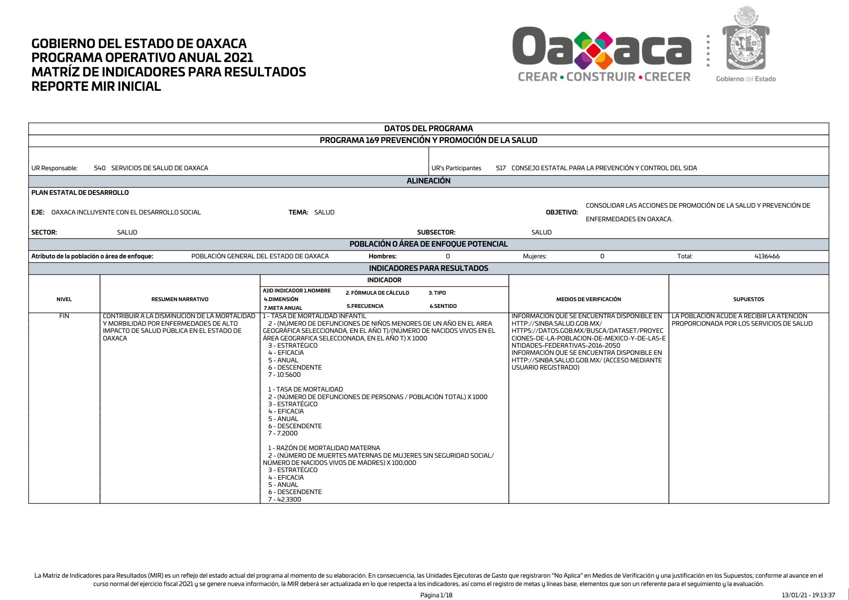
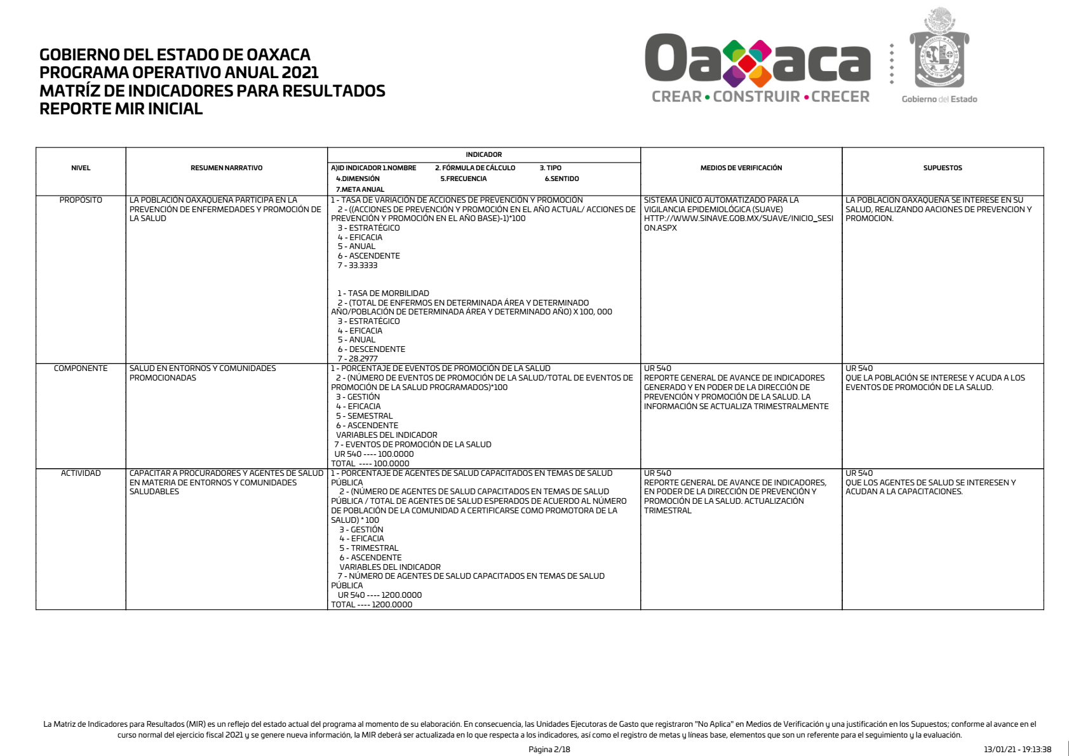
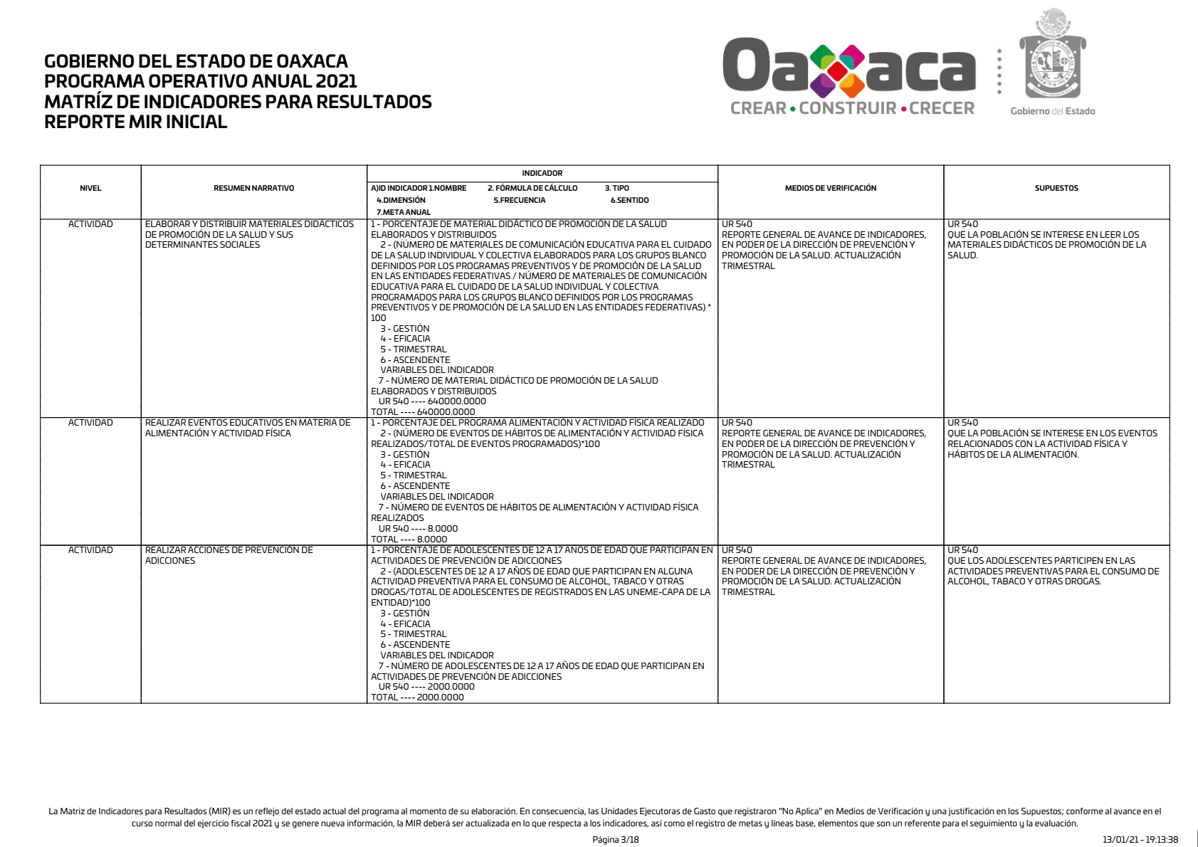
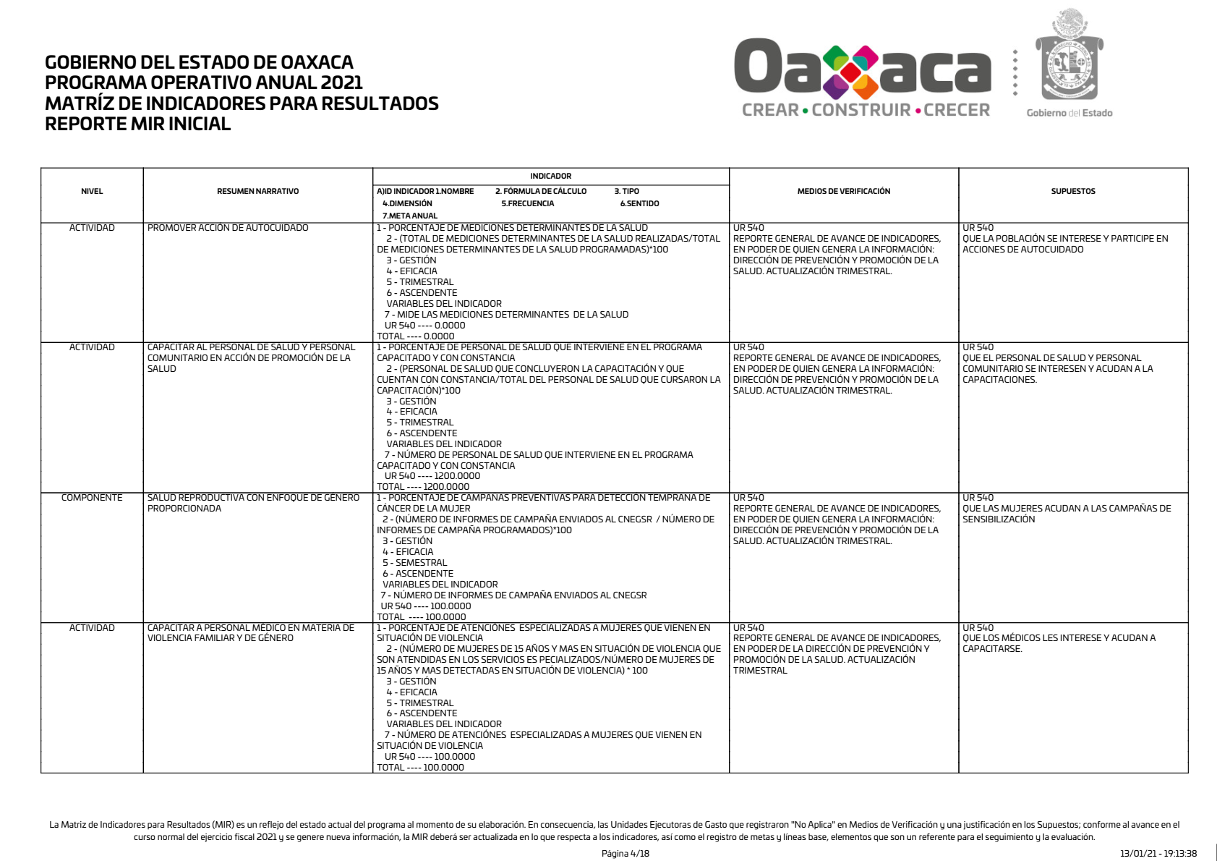
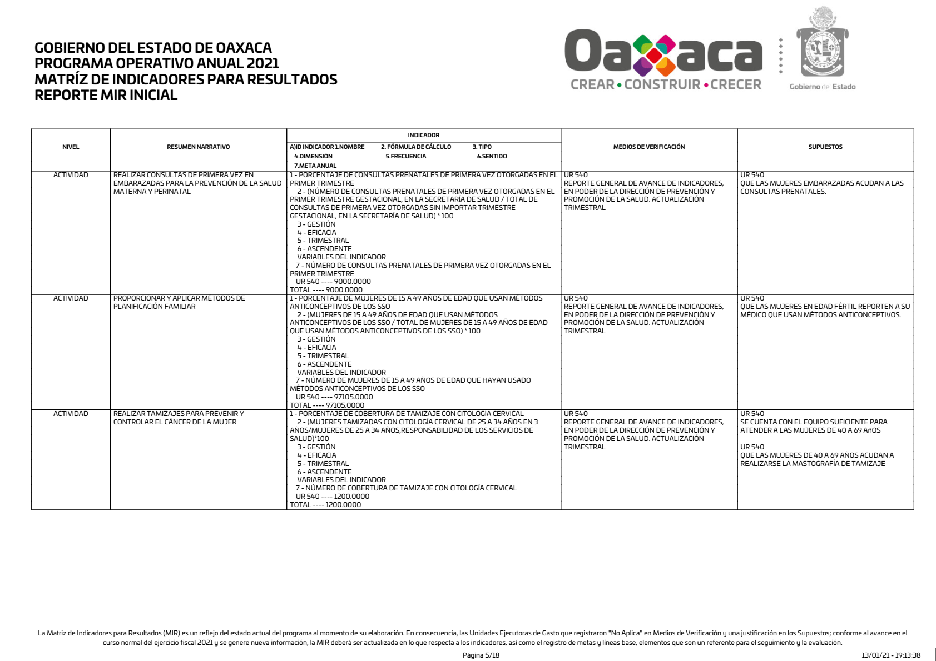
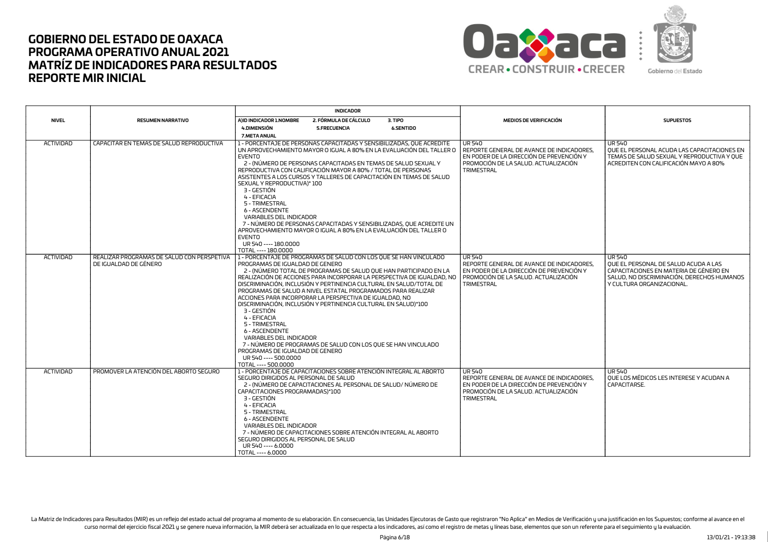
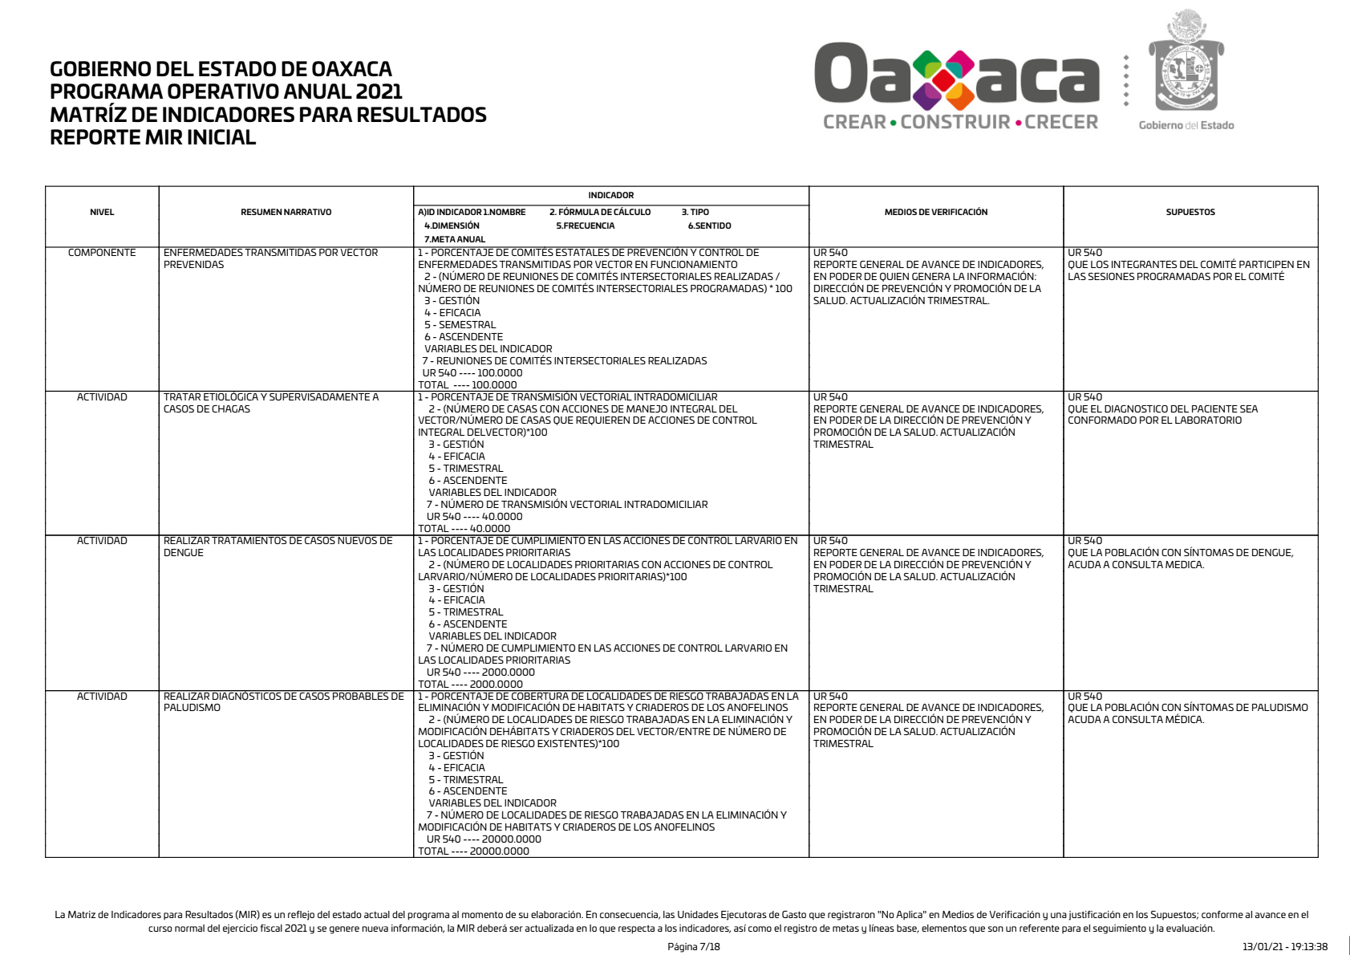
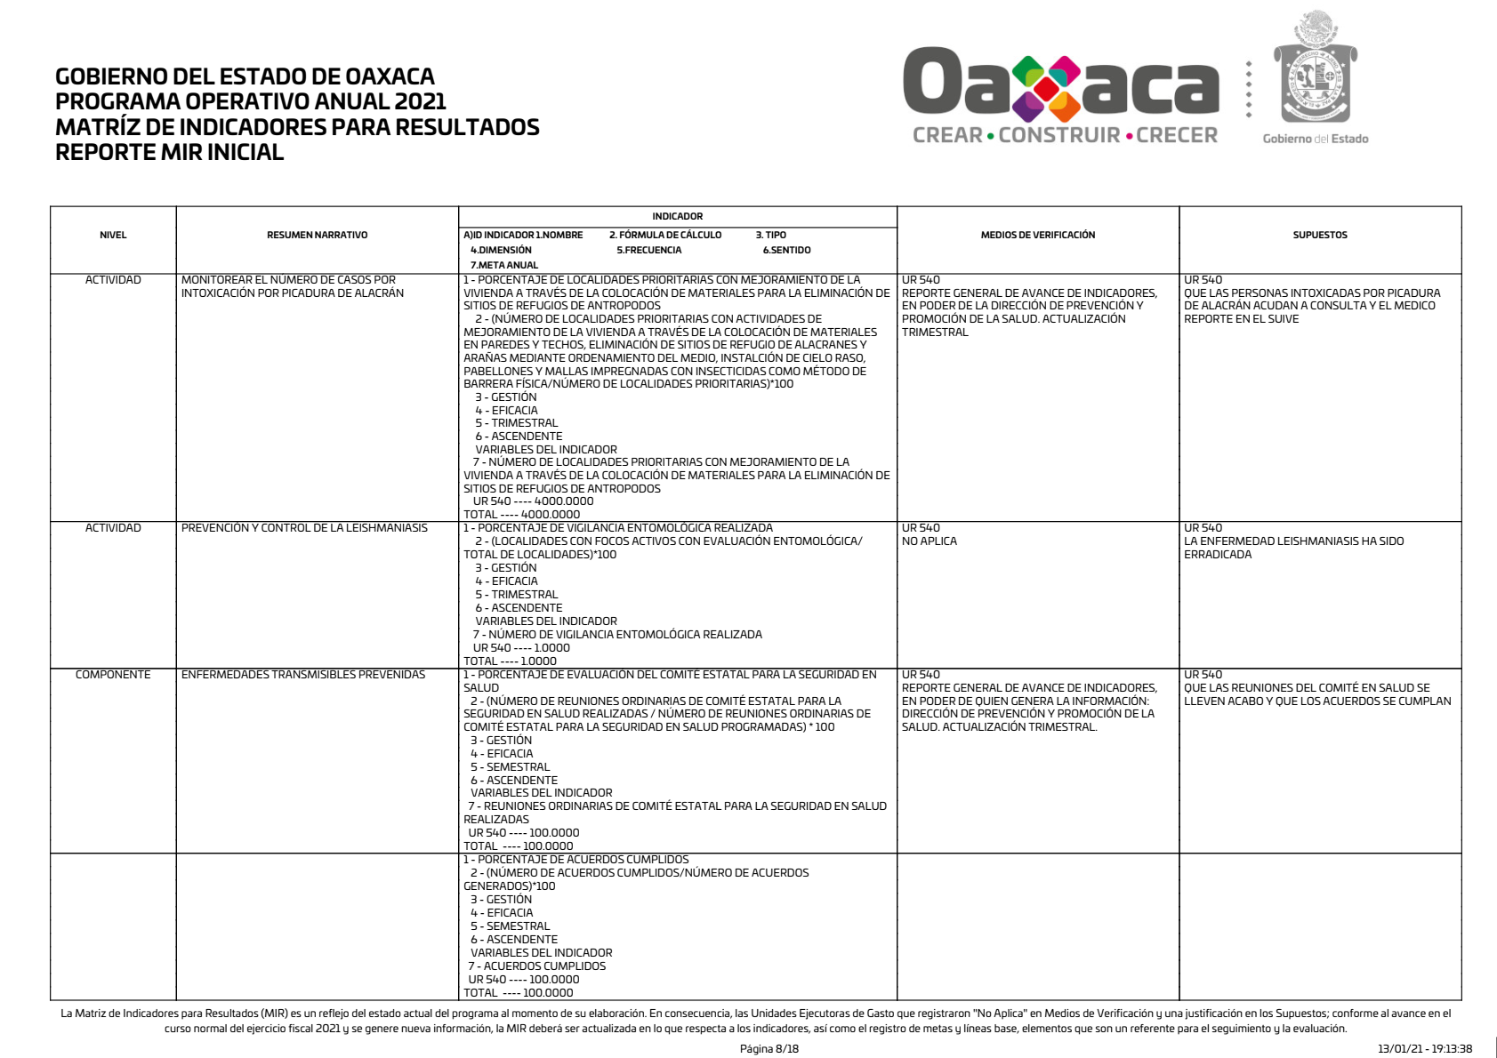
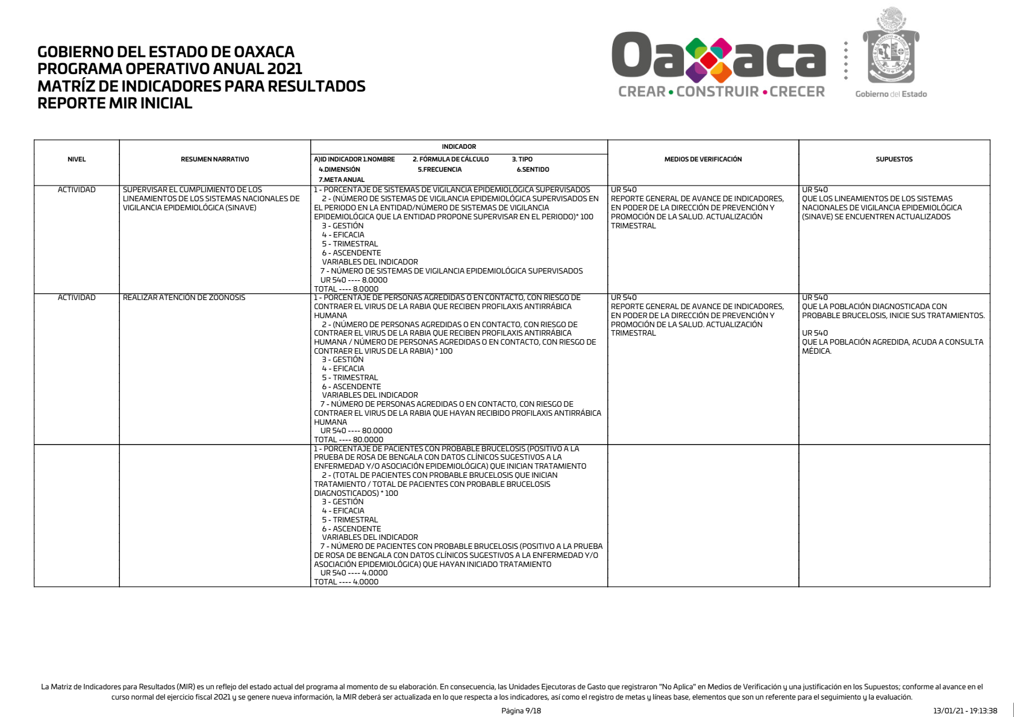
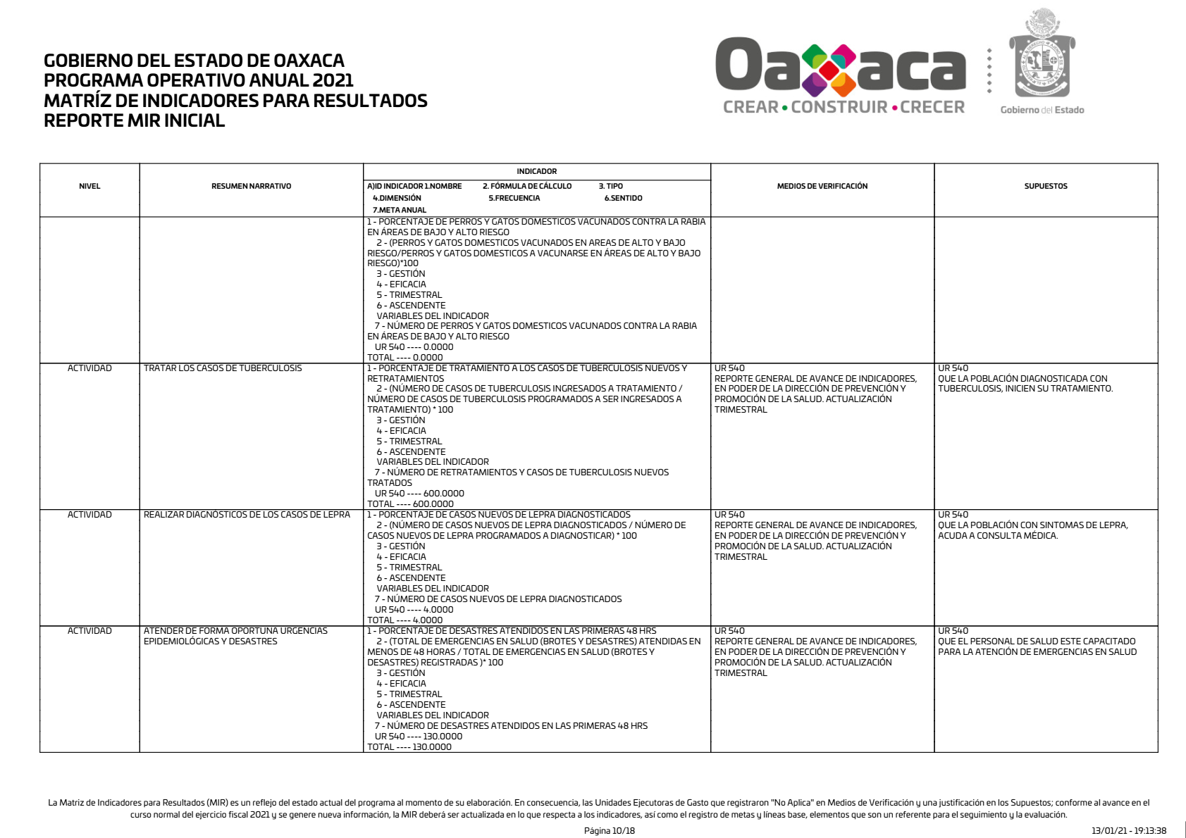
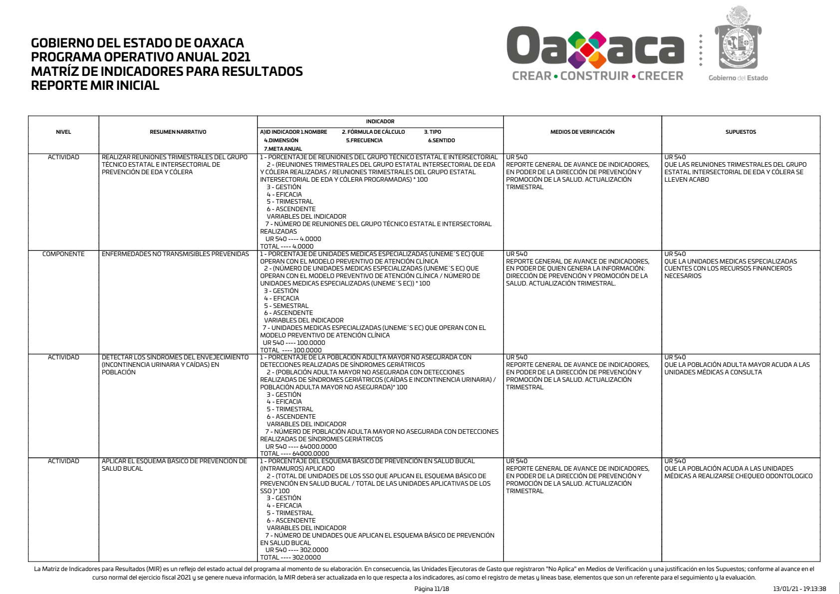
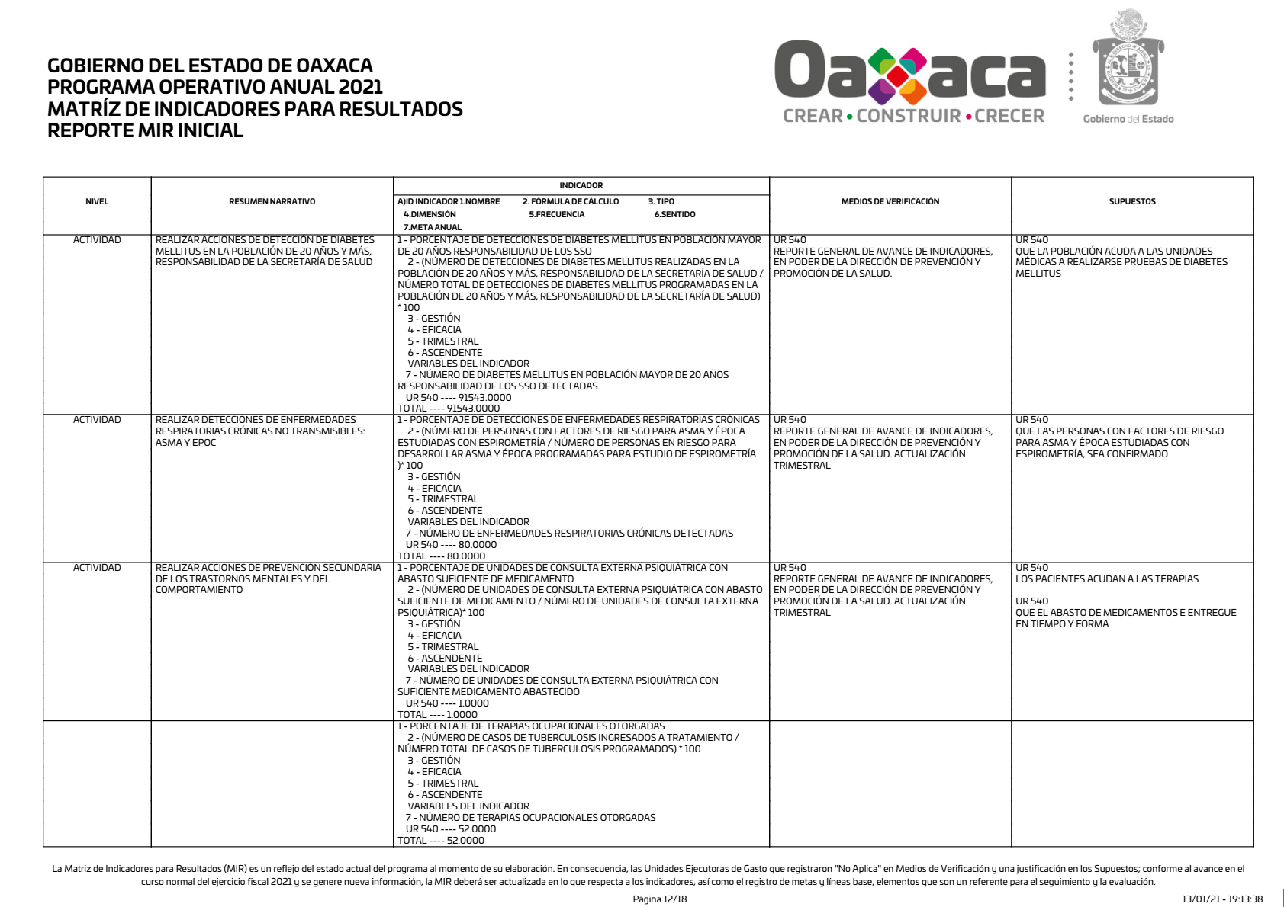
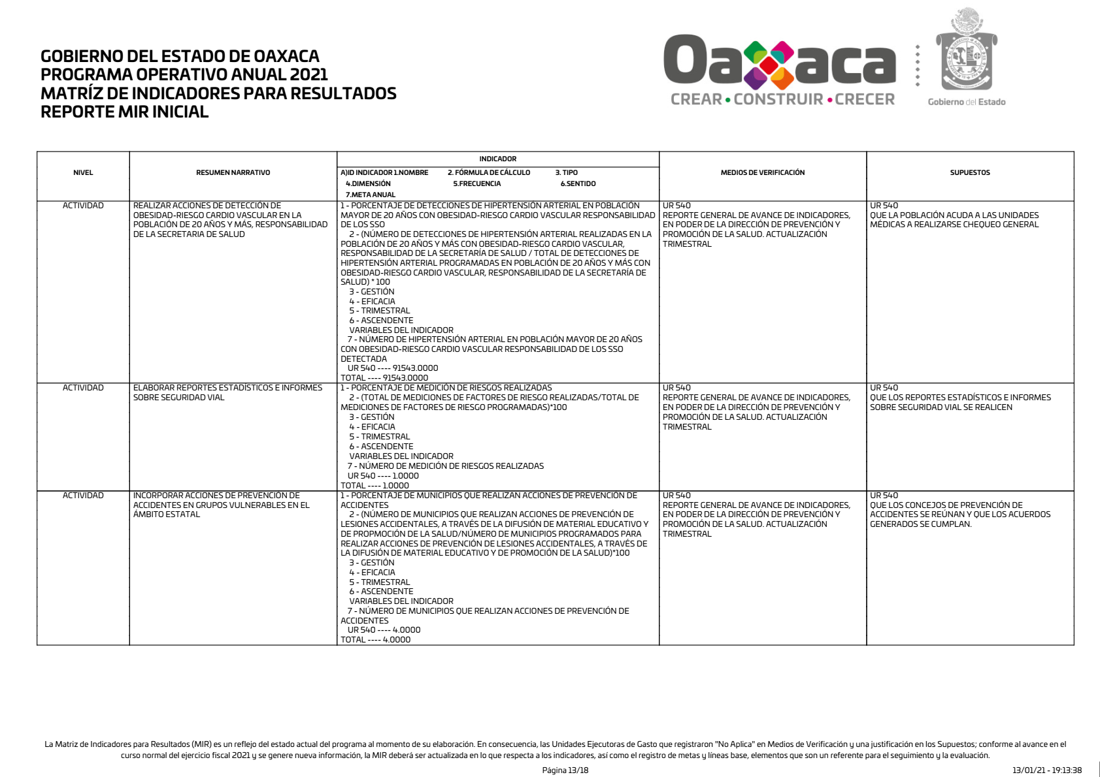
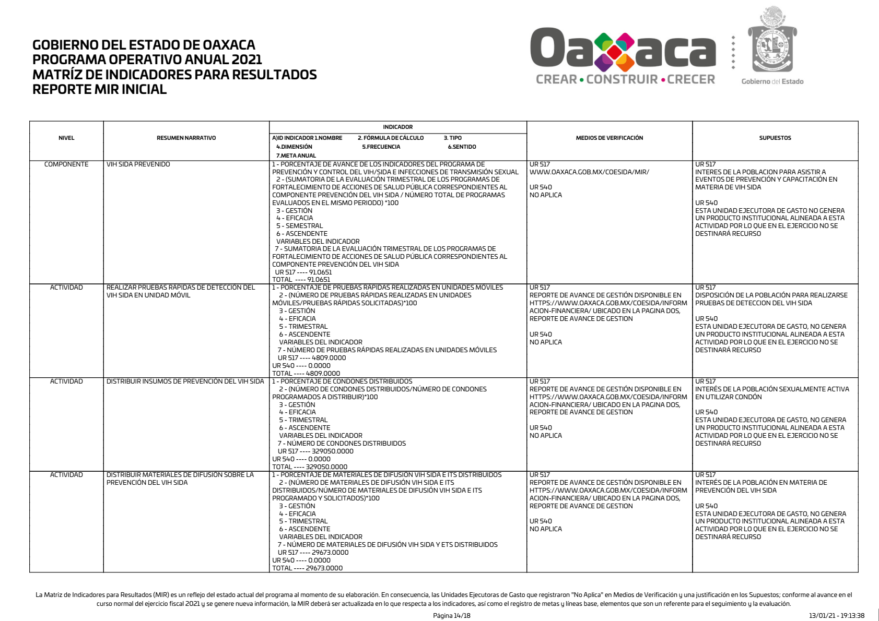
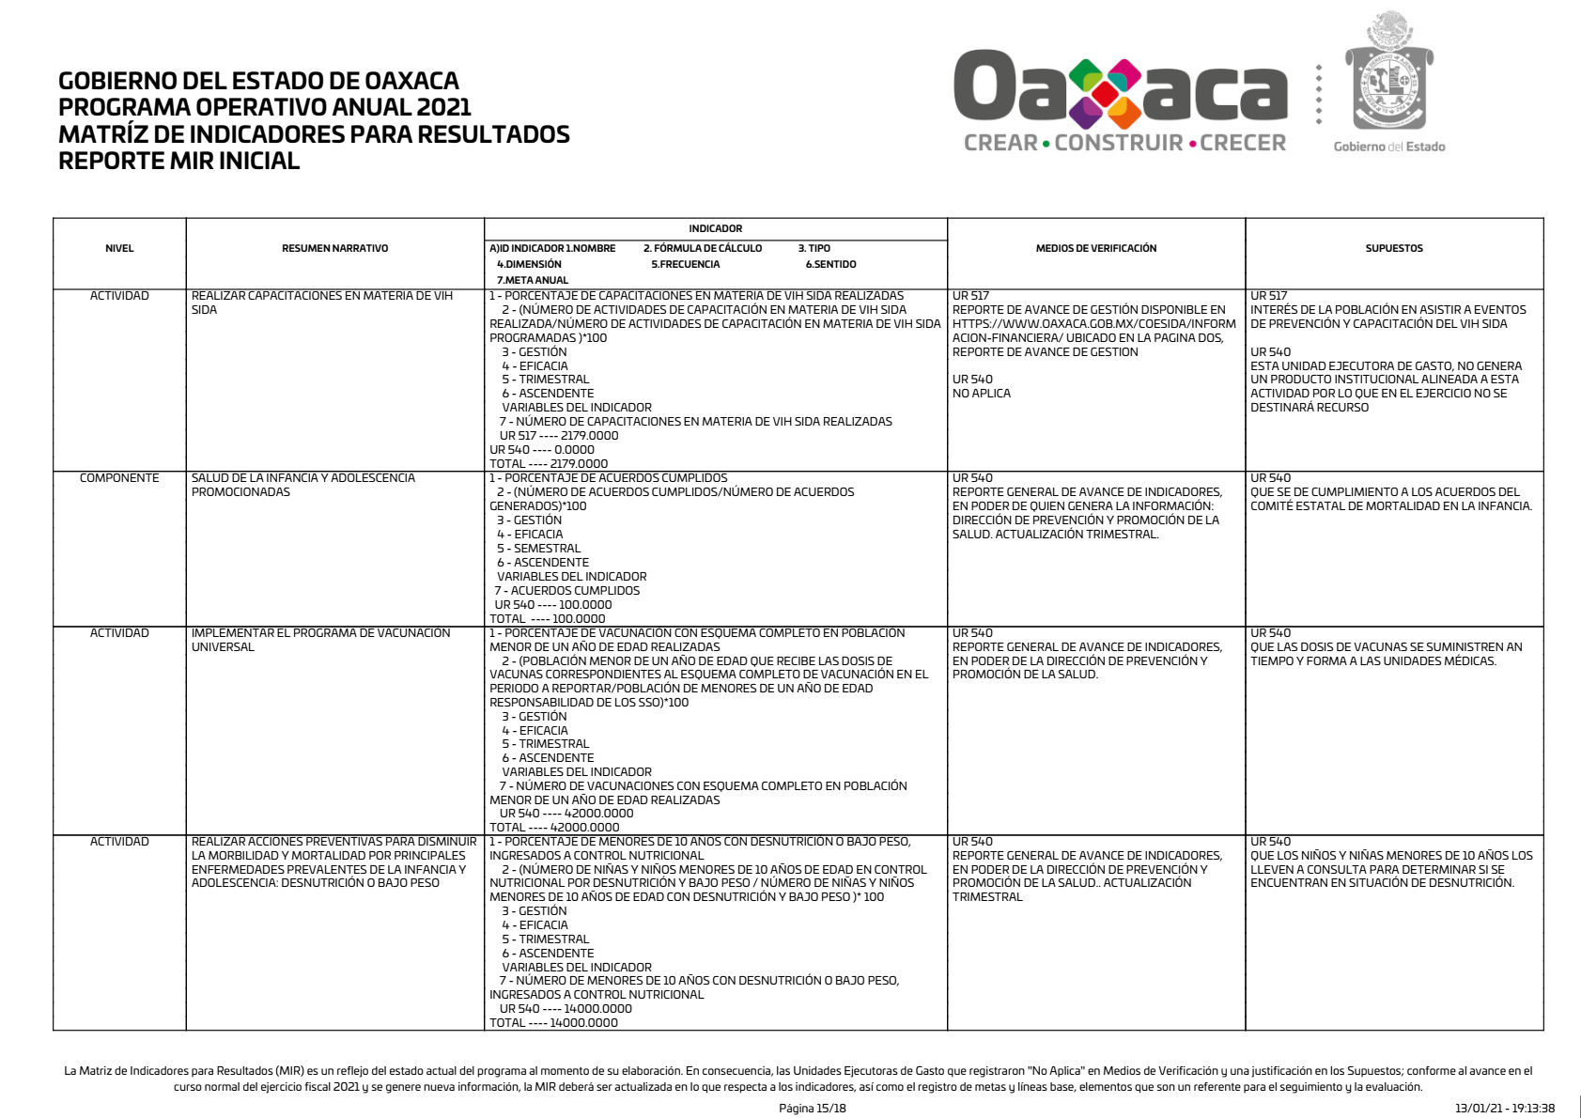
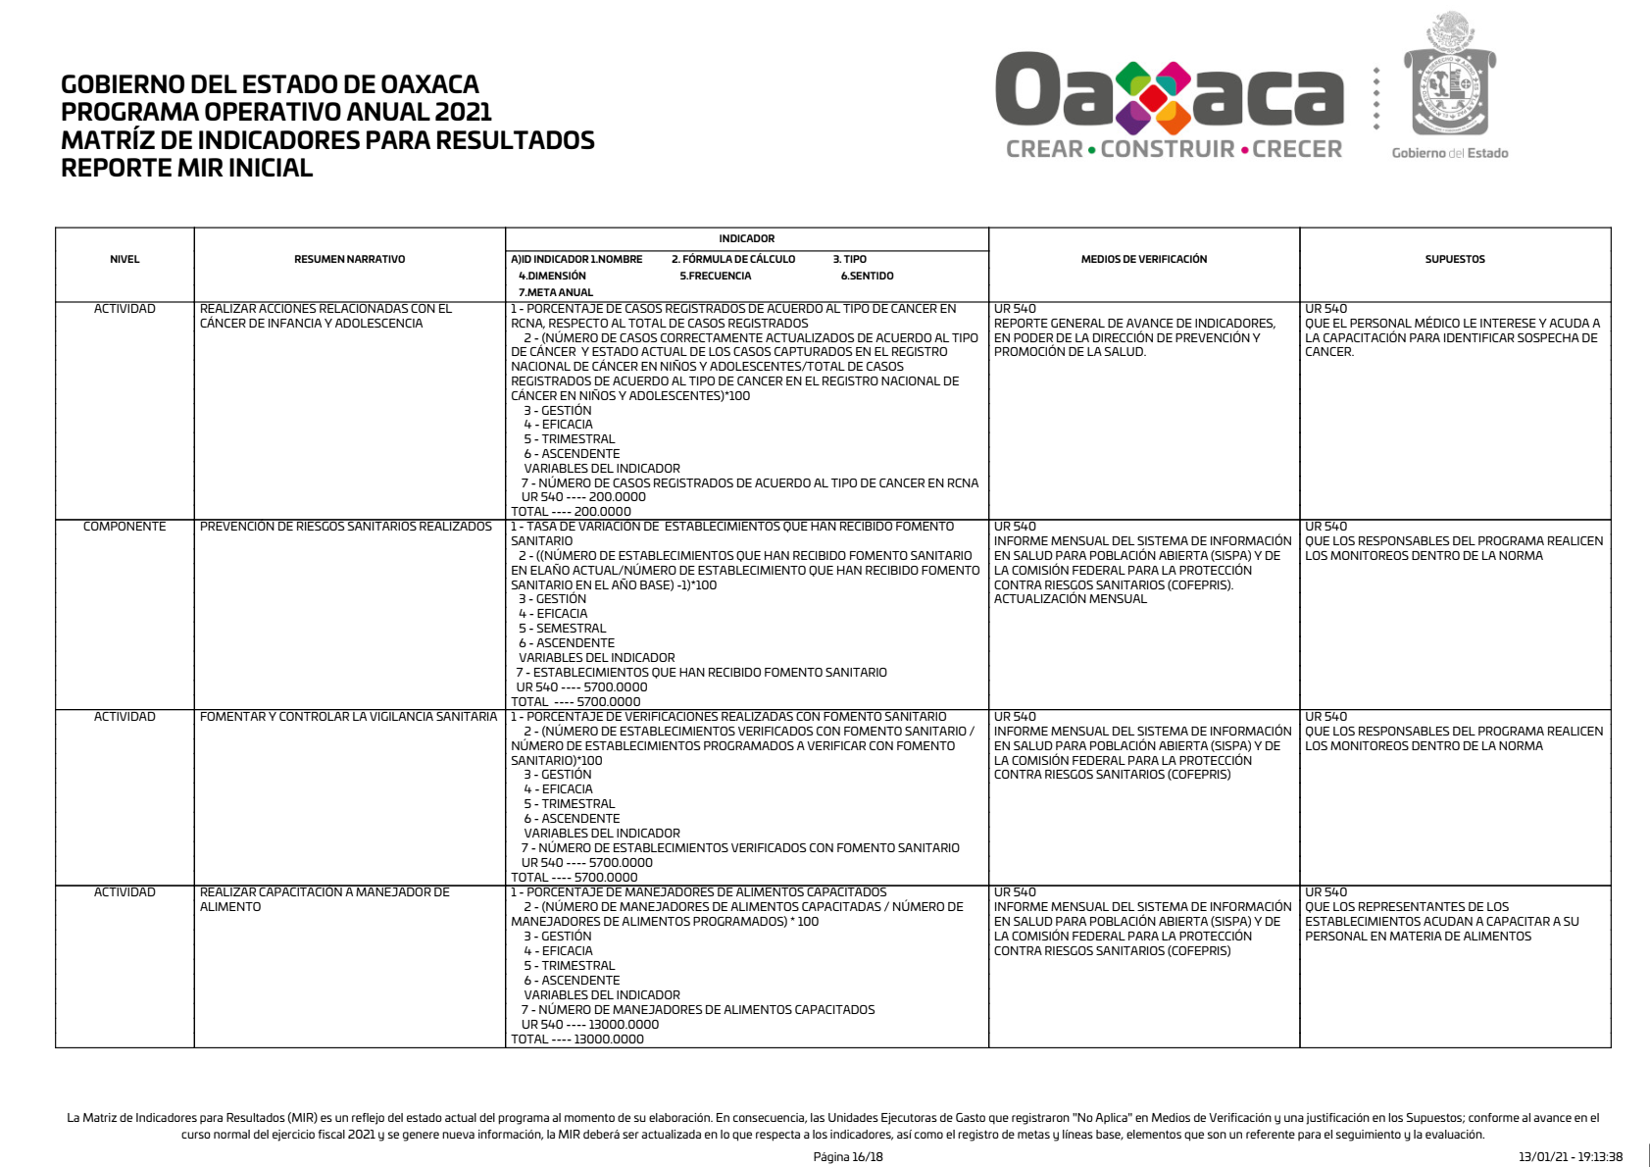
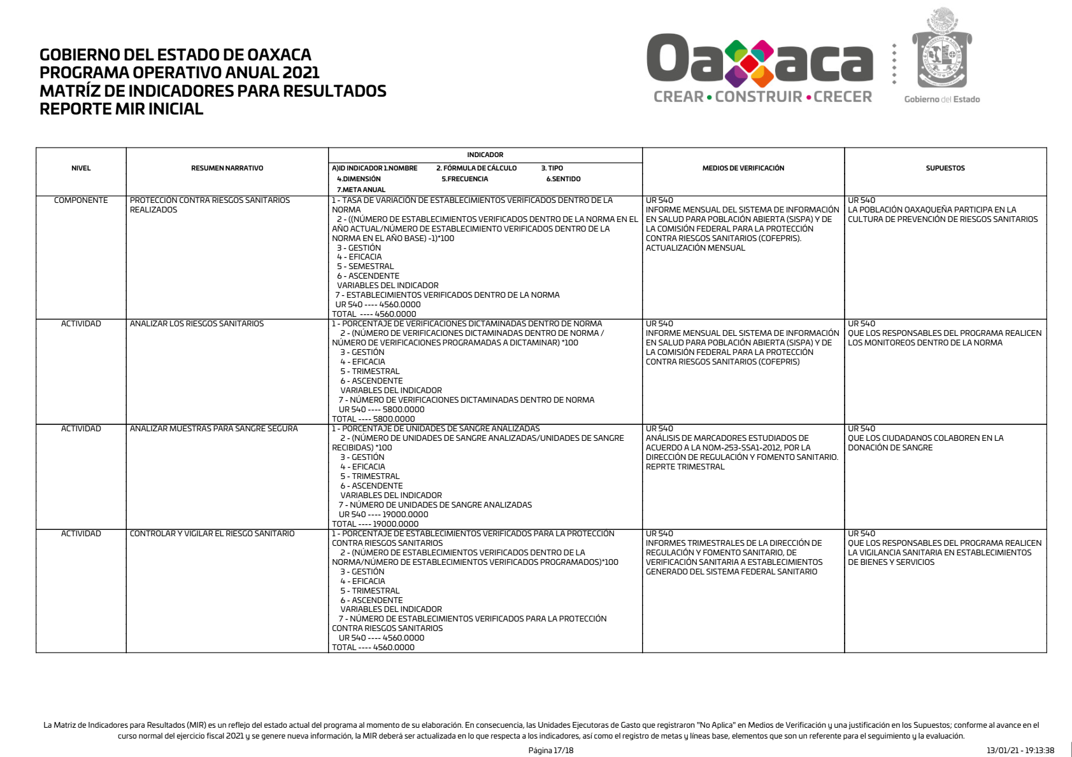
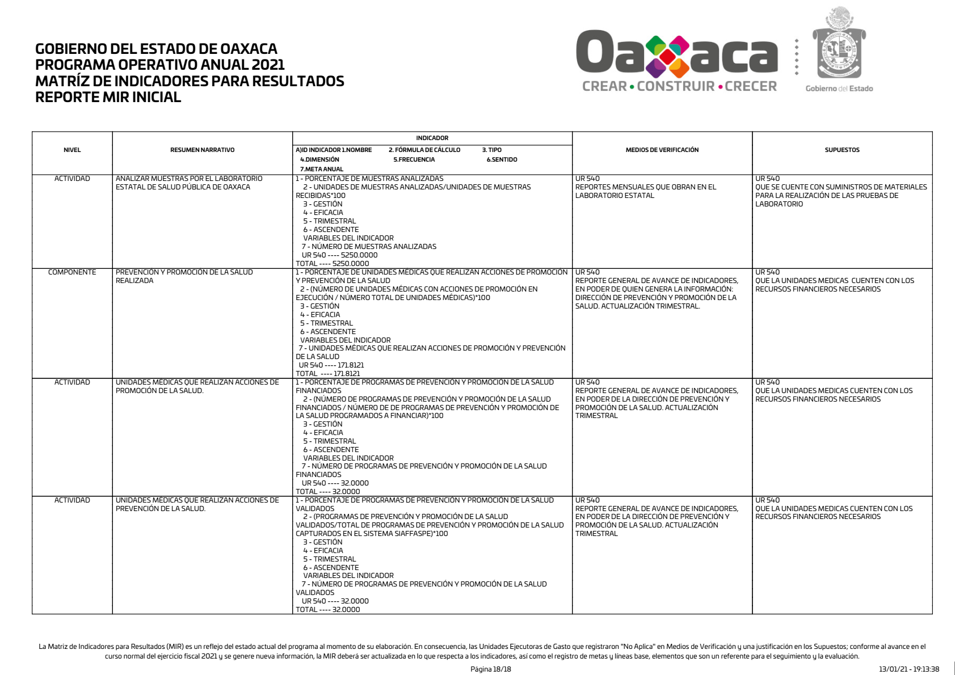
3.1. Análisis del nivel de Actividades

Resumen narrativo |  | Supuestos | Análisis nivel Actividad
 |  |  | a) Están claramente especificadas, es decir, no existe ambigüedad en su redacción | b) Están ordenadas de manera cronológica | c) Son necesarias, es decir, ninguna de las Actividades es prescindible para producir los Componentes | d) Su realización genera junto con los supuestos en ese nivel de objetivos los Componentes | Observaciones y/o modificaciones sugeridas
Nivel | Objetivo
Componente | Salud en entornos y comunidades promocionadas | Que la población se interese y acuda a los eventos de promoción de la salud |  |  |  |  | 1. Las actividades del componente no están ordenadas de manera cronológica. Se sugiere incluir una clave y ordenarlas.  2. No se identifican acciones de promoción de la salud a población vulnerable, atención integrada de línea de vida y entornos saludables, se sugiere valorar su inclusión.
Actividades | Capacitar a procuradores y agentes de salud en materia de entornos y comunidades saludables | Que los agentes de salud se interesen y acudan a las capacitaciones | Sí | No | Sí | Sí | 1. Esta actividad tiene características de un servicio más que una acción de gestión.
Actividades | Elaborar y distribuir materiales didácticos de promoción de la salud y sus determinantes sociales | Que la población se interese en leer los materiales didácticos de promoción de la salud | No | No | Sí | Sí | 1. La actividad contiene dos acciones, se sugiere dejar la de mayor impacto para que el componente se produzca: "Distribuir materiales didácticos de promoción de la salud y sus determinantes sociales".  2. Esta actividad tiene características de un servicio más que una acción de gestión.
Actividades | Realizar eventos educativos en materia de alimentación y actividad física | Que la población se interese en los eventos relacionados con la actividad física y hábitos de la alimentación | Sí | No | Sí | Sí | 1. El supuesto no se considera suficiente para lograr el componente, se sugiere complementarlo: "La población se interesa y participa activamente en los eventos educativos realizados".
Actividades | Realizar actividades de prevención de adicciones | Que los adolescentes participen en las actividades preventivas para el consumo de alcohol, tabaco y otras drogas | No | No | Sí | Sí | 1. La actividad es ambigua, se sugiere especificar la acción crítica e imprescindible para que el componente se produzca.  2. Revisar la pertinencia de la actividad en este componente, se relacionada con la actividad "Realizar acciones de prevención secundaria de los trastornos mentales y del comportamiento" del componente "Enfermedades no transmisibles prevenidas".
Actividades | Promover acción de autocuidado | Que la población se interese y participe en acciones de autocuidado | No | No | Sí | Sí | 1. La actividad es ambigua, se sugiere especificar la acción crítica e imprescindible para que el componente se produzca, "promover" es un término muy amplio.
Actividades | Capacitar al personal de salud y personal comunitario en acción de promoción de la salud | Que el personal de salud y personal comunitario se interesen y acudan a las capacitaciones | Sí | No | Sí | Sí | 1. Esta actividad tiene características de un servicio más que una acción de gestión.
Componente | Salud reproductiva con enfoque de género proporcionada | Que las mujeres acudan a las campañas de sensibilización |  |  |  |  | 1. Las actividades del componente no están ordenadas de manera cronológica. Se sugiere incluir una clave y ordenarlas.
Actividades | Capacitar a personal médico en materia de violencia familiar y de género | Que los médicos les interese y acudan a capacitarse | Sí | No | Sí | Sí | 1. Esta actividad tiene características de un servicio más que una acción de gestión.
Actividades | Realizar consultas de primera vez en embarazadas para la prevención de la salud materna y perinatal | Que las mujeres embarazadas acudan a las consultas prenatales | Sí | No | Sí | Sí | 1. Esta actividad tiene características de un servicio más que una acción de gestión.
Actividades | Proporcionar y aplicar métodos de planificación familiar | Que las mujeres en edad fértil reporten a su médico que usan métodos anticonceptivos | No | No | Sí | No | 1. La actividad contiene dos acciones, se sugiere dejar la de mayor impacto para que el componente se produzca: "Aplicar métodos anticonceptivos en mujeres en edad fértil".  2. El supuesto no se considera suficiente para lograr el componente, se sugiere modificarlo: "Las mujeres en edad fértil deciden adoptar un método anticonceptivo de acuerdo a sus necesidades" y/o "Las usuarias de métodos anticonceptivos acuden a consultas de seguimiento".
Actividades | Realizar tamizajes para prevenir y controlar el cáncer de la mujer | Se cuenta con el equipo suficiente para atender a las mujeres de 40 a 69 años / Que las mujeres de 40 a 69 años acudan a realizarse la mastografía de tamizaje | Sí | No | Sí | Sí | 1. El supuesto "Se cuenta con el equipo suficiente para atender a las mujeres de 40 a 69 años" conforme a la MML representa un supuesto fatal, se sugiere descartarlo.  2. El supuesto "Que las mujeres de 40 a 69 años acudan a realizarse la mastografía de tamizaje" solo hace referencia a la atención del cáncer de mama, se sugiere incluir el relativo al cáncer cérvico-uterino.  3. Esta actividad tiene características de un servicio más que una acción de gestión.
Actividades | Capacitar en temas de salud reproductiva | Que el personal acuda a las capacitaciones en temas de salud sexual y reproductiva y que acrediten con calificación mayor a 80% | No | No | Sí | Sí | 1. La actividad es ambigua, se sugiere especificar a quiénes se capacita.  2. Esta actividad tiene características de un servicio más que una acción de gestión.
Actividades | Realizar programas de salud con perspectiva de igualdad de género | Que el personal de salud acuda a las capacitaciones en materia de género en salud, no discriminación, derechos humanos y cultura organizacional | No | No | Sí | No | 1. La actividad es ambigua, se sugiere especificar la acción crítica e imprescindible para que el componente se produzca.
Actividades | Promover la atención del aborto seguro | Que los médicos les interese y acudan a capacitarse | No | No | Sí | No | 1. La actividad es ambigua, se sugiere especificar la acción crítica e imprescindible para que el componente se produzca, "promover" es un término muy amplio.
Componente | Enfermedades transmitidas por vector prevenidas | Que los integrantes del comité participen en las sesiones programadas por el comité |  |  |  |  | 1. Las actividades del componente no están ordenadas de manera cronológica. Se sugiere incluir una clave y ordenarlas.
Actividades | Tratar etiológica y supervisadamente a casos de chagas | Que el diagnóstico del paciente sea confirmado por el laboratorio | No | No | Sí | No | 1. La actividad incluye tecnicismos, se sugiere hacer uso de un lenguaje ciudadano y comprensible, valorar la posibilidad de: "Realizar acciones de rociado residual intradomiciliar".  2. El supuesto no se considera adecuado para lograr el componente, se sugiere modificarlo por uno que incida en mayor medida.  3. Esta actividad tiene características de un servicio más que una acción de gestión.
Actividades | Realizar tratamientos de casos nuevos de dengue | Que la población con síntomas de dengue acuda a consulta médica | No | No | Sí | Sí | 1. La actividad es ambigua, se sugiere especificar la acción crítica e imprescindible para que el componente se produzca, valorar la posibilidad de: "Realizar acciones de control larvario y nebulización en localidades prioritarias para evitar casos de dengue".  2. El supuesto no se considera suficiente para lograr el componente, se sugiere complementarlo: "La población realiza acciones constantes de patio limpio".  3. Revisar la pertinencia de incluir en la actividad al zika y chikungunya.  4. Esta actividad tiene características de un servicio más que una acción de gestión.
Actividades | Realizar diagnósticos de casos probables de paludismo | Que la población con síntomas de paludismo acuda a consulta médica | Sí | No | Sí | Sí | 1. La actividad no es consistente con su indicador, se sugiere valorar la posibilidad de: "Realizar acciones de eliminación de criaderos y hábitats del vector en localidades de riesgo para evitar casos de paludismo".  2. Esta actividad tiene características de un servicio más que una acción de gestión.
Actividades | Monitorear el número de casos por intoxicación por picadura de alacrán | Que las personas intoxicadas por picadura de alacrán acudan a consulta y el médico reporte en el SUIVE | Sí | No | Sí | Sí | 1. La actividad no es consistente con su indicador, se sugiere valorar la posibilidad de: "Realizar acciones de mejoramiento de la vivienda en localidades prioritarias para evitar casos de intoxicación por picadura de alacrán".
Actividades | Prevención y control de la leishmaniasis | La enfermedad leishmaniasis ha sido erradicada | No | No | Sí | No | 1. La actividad es ambigua, se sugiere especificar la acción crítica e imprescindible para que el componente se produzca, "prevención y control" son términos muy amplios. Redactarlo en infinitivo.  2. El supuesto no se considera adecuado para lograr el componente, se sugiere modificarlo por uno que incida en mayor medida.
Componente | Enfermedades transmisibles prevenidas | Que las reuniones del comité en salud se lleven a cabo y que los acuerdo se cumplan |  |  |  |  | 1. Las actividades del componente no están ordenadas de manera cronológica. Se sugiere incluir una clave y ordenarlas.  2. No se identifican acciones de prevención y control para enfermedades respiratorias agudas (neumonía e influenza) así como COVID-19.
Actividades | Supervisar el cumplimiento de los Lineamientos de los Sistemas Nacionales de Vigilancia Epidemiológica (SINAVE) | Que los lineamientos de los Sistemas Nacionales de Vigilancia Epidemiológica (SINAVE) se encuentren actualizados | Sí | No | No | No | 1. La actividad no se considera necesaria, en su caso, se sugiere modificarla por una acción crítica e imprescindible para que el componente se produzca. Por la naturaleza de la actividad se podría como transversal o incluso, un componente de vigilancia epidemiológica.
Actividades | Realizar atención de zoonosis | Que la población diagnosticada con probable brucelosis inicie sus tratamientos / Que la población agredida acuda a consulta médica | No | No | Sí | Sí | 1. La actividad es ambigua, se sugiere especificar la acción crítica e imprescindible para que el componente se produzca.  2. Esta actividad tiene características de un servicio más que una acción de gestión.
Actividades | Tratar los casos de tuberculosis | Que la población diagnosticada con tuberculosis inicie su tratamiento | Sí | No | Sí | Sí | 1. Esta actividad tiene características de un servicio más que una acción de gestión.
Actividades | Realizar diagnósticos de los casos de lepra | Que la población con síntomas de lepra acuda a consulta médica | Sí | No | Sí | Sí | 1. Esta actividad tiene características de un servicio más que una acción de gestión.
Actividades | Atender de forma oportuna urgencias epidemiológicas y desastres | Que el personal de salud esté capacitado para la atención de emergencias en salud | Sí | No | Sí | No | 1. El supuesto no se considera adecuado para lograr el componente, se sugiere modificarlo por uno que incida en mayor medida y que sea externo fuera del control del Programa.  2. Esta actividad tiene características de un servicio más que una acción de gestión.
Actividades | Realizar reuniones trimestrales del Grupo Técnico Estatal e Intersectorial de Prevención de EDA y Cólera | Que las reuniones trimestrales del Grupo Estatal Intersectorial de EDA y Cólera se lleven a cabo | Sí | No | No | No | 1. La actividad no se considera necesaria, en su caso, se sugiere modificarla por una actividad crítica e imprescindible para que el componente se produzca, se sugiere valorar la posibilidad de: "Realizar campañas de prevención de diarreas en zonas prioritarias".  2. Consecuencia de lo anterior, modificar el supuesto por uno que incida en mayor medida.
Componente | Enfermedades no transmisibles prevenidas | Que las unidades médicas especializadas cuenten con los recursos financieros necesarios |  |  |  |  | 1. Las actividades del componente no están ordenadas de manera cronológica. Se sugiere incluir una clave y ordenarlas.
Actividades | Detectar los Sindromes del Envejecimiento (incontinencia urinaria y caídas) en población | Que la población adulta mayor acuda a las unidades médicas a consulta | No | No | Sí | Sí | 1. La actividad es ambigua, se sugiere especificar la acción crítica e imprescindible para que el componente se produzca, valorar la posibilidad de: "Realizar acciones de detección de síndromes geriátricos en población adulta mayor".  2. Esta actividad tiene características de un servicio más que una acción de gestión.
Actividades | Aplicar el esquema básico de prevención de salud bucal | Que la población acuda a las unidades médicas a realizarse chequeo odontológico | Sí | No | Sí | Sí | 1. Esta actividad tiene características de un servicio más que una acción de gestión.
Actividades | Realizar acciones de detección de diabetes mellitus en la población de 20 años y más, responsabilidad de la Secretaría de Salud | Que la población acuda a las unidades médicas a realizarse pruebas de diabetes mellitus | Sí | No | Sí | Sí | 1. Esta actividad tiene características de un servicio más que una acción de gestión.
Actividades | Realizar detecciones de enfermedades respiratorias crónicas no transmisibles: ASMA y EPOC | Que las personas con factores de riesgo para ASMA y EPOC estudiadas con espirometría sea confirmado | Sí | No | Sí | No | 1. La actividad incluye siglas, se sugiere evitar su uso y en caso, redactarlo de manera completa.  2. El supuesto no se considera adecuado para lograr el componente, se sugiere modificarlo por uno que incida en mayor medida, valorar la posibilidad de: "Las personas con factores de riesgo detectadas con asma y la Enfermedad Pulmonar Obstructiva Crónica (EPOC) inician su tratamiento".  3. Esta actividad tiene características de un servicio más que una acción de gestión.
Actividades | Realizar acciones de prevención secundaria de los transtornos mentales y del comportamiento | Los pacientes acudan a las terapias / Que el abasto de medicamentos se entregue en tiempo y forma | Sí | No | Sí | Sí
Actividades | Realizar acciones de detección de obesidad-riesgo cardio vascular en la población de 20 años y más, responsabilidad de la Secretaría de Salud | Que la población acuda a las unidades médicas a realizarse chequeo general | Sí | No | Sí | Sí | 1. Esta actividad tiene características de un servicio más que una acción de gestión.
Actividades | Elaborar reportes estadísticos e informes sobre seguridad vial | Que los reportes estadísticos e informes sobre seguridad vial se realicen | Sí | No | No | No | 1. La actividad no se considera necesaria, en su caso, se sugiere modificarla por una actividad crítica e imprescindible para que el componente se produzca, y modificar el supuesto por uno que incida en mayor medida al logro del objetivo.
Actividades | Incorporar acciones de prevención de accidentes en grupos vulnerables en el ámbito estatal | Que los Concejos de Prevención de Accidentes se reúnan y que los acuerdos generados se cumplan | No | No | Sí | No | 1. La actividad es ambigua, se sugiere especificar la acción crítica e imprescindible para que el componente se produzca.  2. El supuesto no se considera suficiente para lograr el componente, se sugiere complementarlo con uno que incida directamente en el logro del componente.
Componente | VIH SIDA prevenido | Interes de la población para asistir a eventos de prevención y capacitación en materia de VIH SIDA / 540: Esta unidad ejecutora de gasto no genera un producto institucional alineada a esta actividad por lo que en el ejercicio no se destinará recurso |  |  |  |  | 1. Las actividades del componente no están ordenadas de manera cronológica. Se sugiere incluir una clave y ordenarlas.  2. No se identifican acciones de prevención y control de otras infecciones de transmisión sexual y el Virus de Hepatitis C.
Actividades | Realizar pruebas rápidas de detección del VIH SIDA en unidad móvil | Disposición de la población para realizarse pruebas de detección del VIH SIDA / 540: Esta unidad ejecutora de gasto no genera un producto institucional alineada a esta actividad por lo que en el ejercicio no se destinará recurso | Sí | No | Sí | Sí | 1. El supuesto "540: Esta unidad ejecutora de gasto no genera un producto institucional alineada a esta actividad por lo que en el ejercicio no se destinará recurso" no aporta a la actividad, se sugiere descartarlo.  2. Esta actividad tiene características de un servicio más que una acción de gestión.
Actividades | Distribuir insumos de prevención del VIH SIDA | Interes de la población sexualmente activa en utilizar condón / 540: Esta unidad ejecutora de gasto no genera un producto institucional alineada a esta actividad por lo que en el ejercicio no se destinará recurso | Sí | No | Sí | Sí | 1. El supuesto "540: Esta unidad ejecutora de gasto no genera un producto institucional alineada a esta actividad por lo que en el ejercicio no se destinará recurso" no aporta a la actividad, se sugiere descartarlo.
Actividades | Distribuir materiales de difusión sobre la prevención del VIH SIDA | Interes de la población en materia de prevención del VIH SIDA / 540: Esta unidad ejecutora de gasto no genera un producto institucional alineada a esta actividad por lo que en el ejercicio no se destinará recurso | Sí | No | Sí | Sí | 1. El supuesto "540: Esta unidad ejecutora de gasto no genera un producto institucional alineada a esta actividad por lo que en el ejercicio no se destinará recurso" no aporta a la actividad, se sugiere descartarlo.
Actividades | Realizar capacitaciones en materia de VIH SIDA | Interes de la población en asistir a eventos de prevención y capacitación del VIH SIDA | Sí | No | Sí | Sí | 1. Esta actividad tiene características de un servicio más que una acción de gestión.
Componente | Salud de la infancia y adolescencia promocionadas | Que se dé cumplimiento a los acuerdos del Comité Estatal de Mortalidad en la Infancia |  |  |  |  | 1. Las actividades del componente no están ordenadas de manera cronológica. Se sugiere incluir una clave y ordenarlas.  2. Las actividades son de prevención primaria, el componente hace alusión a la promoción, son enfoques distintos.  3. No se identifican acciones específicas de promoción y/o prevención de enfermedades diarreicas agudas e infecciones respiratorias agudas, principales causas de morbilidad en la población infantil y adolescente, así como acciones de Evaluación de Desarrollo Infantil (EDI), detección de casos sospechosos de violencia y de servicios amigables.
Actividades | Implementar el Programa de Vacunación Universal | Que las dosis de vacunas se suministren en tiempo y forma a las unidades médicas | No | No | Sí | No | 1. La actividad es ambigua, se sugiere especificar la acción crítica e imprescindible para que el componente se produzca, valorar la posibilidad de: "Aplicar dosis de vacunas en población menor de un año de edad".  2. La actividad es de prevención primaria, el componente hace alusión a la promoción, son enfoques distintos, se sugiere ajustar la redacción del componente.  3. Esta actividad tiene características de un servicio más que una acción de gestión.
Actividades | Realizar acciones preventivas para disminuir la morbilidad y mortalidad por principales enfermedades prevalentes de la infancia y adolescencia: desnutrición o bajo peso | Que los niños y niñas menores de 10 años los lleven a consulta para determinar si se encuentran en situación de desnutrición | No | No | Sí | No | 1. La actividad es ambigua, se sugiere especificar la acción crítica e imprescindible para que el componente se produzca, valorar la posibilidad de: "Realizar acciones de control nutricional en niñas y niños menores de 10 años de edad".  2. La actividad es de prevención primaria, el componente hace alusión a la promoción, son enfoques distintos, se sugiere ajustar la redacción del componente.
Actividades | Realizar acciones relacionadas con el cáncer de infancia y adolescencia | Que el personal médico le interese y acuda a la capacitación para identificar sospecha de cáncer | No | No | Sí | No | 1. La actividad es ambigua, se sugiere especificar la acción crítica e imprescindible para que el componente se produzca.
Componente | Prevención de riesgos sanitarios realizados | Que los responsables del programa realicen los monitoreos dentro de la norma |  |  |  |  | 1. Las actividades del componente no están ordenadas de manera cronológica. Se sugiere incluir una clave y ordenarlas.
Actividades | Fomentar y controlar la vigilancia sanitaria | Que los responsables del programa realicen los monitoreos dentro de la norma | No | No | Sí | No | 1. La actividad es ambigua, se sugiere especificar la acción crítica e imprescindible para que el componente se produzca, "fomentar y controlar" son términos muy amplios.  2. El supuesto no se considera adecuado para lograr el componente, se sugiere modificarlo por uno que incida en mayor medida y que sea externo fuera del control del Programa.  3. Esta actividad tiene características de un servicio más que una acción de gestión.
Actividades | Realizar capacitación a manejador de alimento | Que los representantes de los establecimientos acudan a capacitar a su personal en materia de alimentos | Sí | No | Sí | Sí | 1. El supuesto es confuso, se sugiere: "Los manejadores de alimentos asisten a las capacitaciones sobre manejo higiénico de alimentos y aplican los conocimientos adquiridos".  2. Esta actividad tiene características de un servicio más que una acción de gestión.
Componente | Protección contra riesgos sanitarios realizados | La población oaxaqueña participa en la cultura de prevención de riesgos sanitarios |  |  |  |  | 1. Las actividades del componente no están ordenadas de manera cronológica. Se sugiere incluir una clave y ordenarlas.  2. No se identifican acciones de servicios de sanidad internacional, así como de prevención y/o atención de riesgos sanitarios derivados de emergencias sanitarias.
Actividades | Analizar los riesgos sanitarios | Que los responsables del programa realicen los monitoreos dentro de la norma | Sí | No | Sí | No | 1. El supuesto no se considera adecuado para lograr el componente, se sugiere modificarlo por uno que incida en mayor medida y que sea externo fuera del control del Programa.
Actividades | Analizar muestras para sangre segura | Que los ciudadanos colaboren en la donación de sangre | Sí | No | No | No | 1. La actividad no se considera necesaria, se sugiere verificar su pertinencia toda vez que no es clara su relación para producir el componente.
Actividades | Controlar y vigilar el riesgo sanitario | Que los responsables del programa realicen la vigilancia sanitaria en establecimientos de bienes y servicios | No | No | Sí | No | 1. La actividad es ambigua, se sugiere especificar la acción crítica e imprescindible para que el componente se produzca, valorar la posibilidad de: "Realizar visitas de verificación sanitaria".  2. El supuesto no se considera adecuado para lograr el componente, se sugiere modificarlo por uno que incida en mayor medida y que sea externo fuera del control del Programa.  3. Esta actividad tiene características de un servicio más que una acción de gestión.
Actividades | Analizar muestras por el Laboratorio Estatal de Salud Pública de Oaxaca | Que se cuente con suministros de materiales para la realización de las pruebas de laboratorio | Sí | No | Sí | Sí | 1. El supuesto, conforme a la MML, representa un supuesto fatal, se sugiere modificarlo por uno (no relacionado con los recursos) que incida en mayor medida y que sea externo fuera del control del Programa.
Componente | Prevención y promoción de la salud realizada | Que las unidades médicas cuenten con los recursos financieros necesarios |  |  |  |  | 1. Las actividades del componente no están ordenadas de manera cronológica. Se sugiere incluir una clave y ordenarlas.
Actividades | Unidades médicas que realizan acciones de promoción de la salud | Que las unidades médicas cuenten con los recursos financieros necesarios | No | No | No | No | 1. La actividad no cumple con ningún criterio, se sugiere verificar su pertinencia ya que no se identifica una relación clara con el componente, el cual también es ambiguo.  2. El supuesto, conforme a la MML, representa un supuesto fatal, se sugiere modificarlo por uno (no relacionado con los recursos) que incida en mayor medida y que sea externo fuera del control del Programa.
Actividades | Unidades médicas que realizan acciones de prevención de la salud | Que las unidades médicas cuenten con los recursos financieros necesarios | No | No | No | No | 1. La actividad no cumple con ningún criterio, se sugiere verificar su pertinencia ya que no se identifica una relación clara con el componente, el cual también es ambiguo.  2. El supuesto, conforme a la MML, representa un supuesto fatal, se sugiere modificarlo por uno (no relacionado con los recursos) que incida en mayor medida y que sea externo fuera del control del Programa.

3.2. Análisis del nivel de Componentes

Resumen narrativo |  | Supuestos | Análisis nivel componente
 |  |  | a) Son los bienes o servicios que produce el programa | b) Están redactados como resultados logrados, por ejemplo, informes realizados o proyectos desarrollados | C) Son necesarios, es decir, ninguno de los Componentes es prescindible para producir el Propósito | d) Su realización genera junto con los supuestos en ese nivel de objetivos el Propósito | Observaciones y/o modificaciones sugeridas
Nivel | Objetivo
Propósito | La población oaxaqueña participa en la prevención de enfermedades y promoción de la salud | La población oaxaqueña se interese en su salud, realizando acciones de prevención y promoción |  |  |  |  | 1. Se sugiere revisar a la estructura del Programa, en virtud de que se identifica que los Componentes atienden problemáticas y poblaciones objetivo específicas, los cuales requieren de intervenciones particulares. En su caso, valorar la conveniencia de separar los Componentes y/o Actividades necesarias para conformar nuevos Programas presupuestarios que así se requieran.
Componente | Salud en entornos y comunidades promocionadas | Que la población se interese y acuda a los eventos de promoción de la salud | No | Sí | No | No | 1. El componente no está definido adecuadamente, se sugiere replantearlo como un bien o servicio concreto conforme a la MML a partir de la revisión a la estructura del Programa, y ajustar el supuesto a este nivel (ver pregunta 26). Por ejemplo: Eventos de promoción de la salud realizados.
Componente | Salud reproductiva con enfoque de género proporcionada | Que las mujeres acudan a las campañas de sensibilización | No | Sí | No | No | 1. El componente no está definido adecuadamente, se sugiere replantearlo como un bien o servicio concreto conforme a la MML a partir de la revisión a la estructura del Programa, y ajustar el supuesto a este nivel (ver pregunta 26). Por ejemplo: Consultas durante el embarazo y el puerperio otorgadas o Tamizajes para prevenir y controlar el cáncer de la mujer realizados.
Componente | Enfermedades transmitidas por vector prevenidas | Que los integrantes del comité participen en las sesiones programadas por el comité | No | Sí | No | No | 1. El componente no está definido adecuadamente, se sugiere replantearlo como un bien o servicio concreto conforme a la MML a partir de la revisión a la estructura del Programa, y ajustar el supuesto a este nivel (ver pregunta 26). Por ejemplo: Control de vectores a las localidades prioritarias o de riesgo aplicadas.
Componente | Enfermedades transmisibles prevenidas | Que las reuniones del comité en salud se lleven a cabo y que los acuerdo se cumplan | No | Sí | No | No | 1. El componente no está definido adecuadamente, se sugiere replantearlo como un bien o servicio concreto conforme a la MML a partir de la revisión a la estructura del Programa, y ajustar el supuesto a este nivel (ver pregunta 26). Por ejemplo: Tratamientos a personas contra enfermedades transmisibles otorgados.
Componente | Enfermedades no transmisibles prevenidas | Que las unidades médicas especializadas cuenten con los recusos financieros necesarios | No | Sí | No | No | 1. El componente no está definido adecuadamente, se sugiere replantearlo como un bien o servicio concreto conforme a la MML a partir de la revisión a la estructura del Programa, y ajustar el supuesto a este nivel (ver pregunta 26). Por ejemplo: Detecciones de enfermedades cardiometabólicas realizadas.
Componente | VIH SIDA prevenido | Interes de la población para asistir a eventos de prevención y capacitación en materia de VIH SIDA / 540: Esta unidad ejecutora de gasto no genera un producto institucional alineada a esta actividad por lo que en el ejercicio no se destinará recurso | No | Sí | No | No | 1. El componente no está definido adecuadamente, se sugiere replantearlo como un bien o servicio concreto conforme a la MML a partir de la revisión a la estructura del Programa, y ajustar el supuesto a este nivel (ver pregunta 26). Por ejemplo: Pruebas rápidas de detección del VIH SIDA en unidad móvil realizadas.
Componente | Salud de la infancia y adolescencia promocionadas | Que se dé cumplimiento a los acuerdos del Comité Estatal de Mortalidad en la Infancia | No | Sí | No | No | 1. El componente no está definido adecuadamente, se sugiere replantearlo como un bien o servicio concreto conforme a la MML a partir de la revisión a la estructura del Programa, y ajustar el supuesto a este nivel (ver pregunta 26). Por ejemplo: Vacunas a población menor de 1 año de edad aplicadas.
Componente | Prevención de riesgos sanitarios realizados | Que los responsables del programa realicen los monitoreos dentro de la norma | No | Sí | No | No | 1. El componente no está definido adecuadamente, se sugiere replantearlo como un bien o servicio concreto conforme a la MML a partir de la revisión a la estructura del Programa, y ajustar el supuesto a este nivel (ver pregunta 26). Por ejemplo: Capacitaciones en materia de fomento sanitario proporcionadas.
Componente | Protección contra riesgos sanitarios realizados | La población oaxaqueña participa en la cultura de prevención de riesgos sanitarios | No | Sí | No | No | 1. El componente no está definido adecuadamente, se sugiere replantearlo como un bien o servicio concreto conforme a la MML a partir de la revisión a la estructura del Programa, y ajustar el supuesto a este nivel (ver pregunta 26). Por ejemplo: Verificación sanitaria de establecimientos sujetos a control realizada.
Componente | Prevención y promoción de la salud realizada | Que las unidades médicas cuenten con los recursos financieros necesarios | No | Sí | No | No | 1. El componente no está definido adecuadamente, se sugiere replantearlo como un bien o servicio concreto conforme a la MML a partir de la revisión a la estructura del Programa, y ajustar el supuesto a este nivel (ver pregunta 26).

Nota: Es importante recalcar, que las propuestas y ejemplos que se incluyen en los tablas anteriores requieren ser analizadas entre las principales áreas involucradas en la planeación, operación y seguimiento del Programa.

3.3. Propuesta de mejora de la MIR

Como se indica en la pregunta 26, se observa que el Programa, a través de sus Componentes, atiende problemáticas y poblaciones objetivo distintas; asimismo, la mayoría de las Actividades tienen características de bienes o servicios concretos (Componentes), los Componentes están definidos más bien como resultados o situaciones logradas (Propósitos) y el Propósito no representa un cambio en la población objetivo como consecuencia de recibir los Componentes.

En este sentido, se sugiere revisar la estructura del Programa a partir de la identificación y análisis de las problemáticas específicas y poblaciones objetivo que se pretenden atender y, en su caso, valorar la conveniencia de separar los Componentes y/o Actividades necesarias para conformar nuevos Programas presupuestarios que así se requieran.

Para lo cual, es necesario que este ejercicio de revisión se lleve a cabo entre las principales áreas involucradas en la planeación, operación y seguimiento del Programa e instancias externas, para el acompañamiento técnico y normativo; mediante el uso de la metodología del Diseño Inverso de la Matriz del Marco Lógico establecida en el Manual PPP de la SEFIN.

A partir de ello, se muestra la siguiente propuesta de MIR tomando como referencia la problemática específica y población objetivo del Componente VIH SIDA prevenido, la cual se realizó con base en el proceso que se menciona:

- Matriz de Indicadores para Resultados (MIR) actual
Programa presupuestario 169 Prevención y Promoción de la Salud.
Componente VIH SIDA prevenido

Nivel | Resumen narrativo | Indicador | Medios de verificación | Supuestos
Fin | Contribuir a la disminución de la mortalidad y morbilidad por enfermedades de alto impacto de salud pública en el Estado de Oaxaca | Tasa de mortalidad infantil | INFORMACIÓN QUE SE ENCUENTRA DISPONIBLE EN  HTTP://SINBA.SALUD.GOB.MX/  HTTPS://DATOS.GOB.MX/BUSCA/DATASET/PROYECCIONES-DE-LA-POBLACION-DE-MEXICO-Y-DE-LAS-ENTIDADES-FEDERATIVAS-2016-2050  INFORMACIÓN QUE SE ENCUENTRA DISPONIBLE EN  HTTP://SINBA.SALUD.GOB.MX/ (ACCESO MEDIANTE USUARIO REGISTRADO) | La población acude a recibir la atención proporcionada por los servicios de salud
 |  | Tasa de mortalidad
 |  | Razón de mortalidad materna
Propósito | La población oaxaqueña participa en la prevención de enfermedades y promoción de la salud | Tasa de variación de acciones de prevención y promoción | SISTEMA ÚNICO AUTOMATIZADO PARA LA  VIGILANCIA EPIDEMIOLÓGICA (SUAVE)  HTTP://WWW.SINAVE.GOB.MX/SUAVE/INICIO_SESION.ASPX | La población oaxaqueña se interese en su salud, realizando aaciones de prevención y promoción
 |  | Tasa de morbilidad
Componente | VIH SIDA prevenido | Porcentaje de avance de los indicadores del programa de prevención y control del VIH/Sida e infecciones de transmisión sexual | WWW.OAXACA.GOB.MX/COESIDA/MIR | Interes de la población para asistir a eventos de prevención y capacitación en materia de VIH SIDA / 540: Esta unidad ejecutora de gasto no genera un producto institucional alineada a esta actividad por lo que en el ejercicio no se destinará recurso
Actividades | Realizar pruebas rápidas de detección del VIH SIDA en unidad móvil | Porcentaje de pruebas rápidas realizadas en unidades móviles | REPORTE DE AVANCE DE GESTIÓN DISPONIBLE EN  HTTPS://WWW.OAXACA.GOB.MX/COESIDA/INFORMACION-FINANCIERA/ UBICADO EN LA PAGINA DOS, REPORTE DE AVANCE DE GESTION | Disposición de la población para realizarse pruebas de detección del VIH SIDA / 540: Esta unidad ejecutora de gasto no genera un producto institucional alineada a esta actividad por lo que en el ejercicio no se destinará recurso
Actividades | Distribuir insumos de prevención del VIH SIDA | Porcentaje de condones distribuidos | REPORTE DE AVANCE DE GESTIÓN DISPONIBLE EN  HTTPS://WWW.OAXACA.GOB.MX/COESIDA/INFORMACION-FINANCIERA/ UBICADO EN LA PAGINA DOS, REPORTE DE AVANCE DE GESTION | Interes de la población sexualmente activa en utilizar condón / 540: Esta unidad ejecutora de gasto no genera un producto institucional alineada a esta actividad por lo que en el ejercicio no se destinará recurso
Actividades | Distribuir materiales de difusión sobre la prevención del VIH SIDA | Porcentaje de materiales de difusión VIH Sida e ITS distribuidos | REPORTE DE AVANCE DE GESTIÓN DISPONIBLE EN  HTTPS://WWW.OAXACA.GOB.MX/COESIDA/INFORMACION-FINANCIERA/ UBICADO EN LA PAGINA DOS, REPORTE DE AVANCE DE GESTION | Interes de la población en materia de prevención del VIH SIDA / 540: Esta unidad ejecutora de gasto no genera un producto institucional alineada a esta actividad por lo que en el ejercicio no se destinará recurso
Actividades | Realizar capacitaciones en materia de VIH SIDA | Porcentaje de capacitación en materia de VIH Sida realizadas | REPORTE DE AVANCE DE GESTIÓN DISPONIBLE EN  HTTPS://WWW.OAXACA.GOB.MX/COESIDA/INFORMACION-FINANCIERA/ UBICADO EN LA PAGINA DOS, REPORTE DE AVANCE DE GESTION | Interes de la población en asistir a eventos de prevención y capacitación del VIH SIDA

- Matriz de Indicadores para Resultados (MIR) propuesta
Programa presupuestario Prevención y atención de VIH/SIDA y otras ITS

Nivel | Resumen narrativo | Indicador | Medios de verificación | Supuestos
Fin | Contribuir a la disminución de la mortalidad y morbilidad por enfermedades de alto impacto de salud pública en el Estado de Oaxaca | Tasa de mortalidad | Informe estadístico (nombre del documento) generado del Sistema Nacional de Información Básica en Materia de Salud (SINBA). (Nombre del área responsable). Disponible en (liga a la página donde se encuentra publicado)  Informe estadístico (nombre del documento) generado del Sistema Único Automatizado para la Vigilancia Epidemiológica (SUAVE). (Nombre del área). Disponible en (liga a la página donde se encuentra publicado)  Proyecciones de la Población de México y de las Entidades Federativas, 2016-2050. Consejo Nacional de Población (CONAPO). Disponible en https://datos.gob.mx/busca/dataset/proyecciones-de-la-poblacion-de-mexico-y-de-las-entidades-federativas-2016-2050 | El panorama epidemiológico en el Estado se mantiene estable.
 |  | Tasa de morbilidad
Propósito | La población del Estado de Oaxaca disminuye la transmisión del VIH SIDA y otras ITS | Tasa de mortalidad por VIH SIDA | Informe estadístico (nombre del documento) generado del Sistema Especial de Vigilancia Epidemiológica de VIH. (Nombre del área responsable). Disponible en (liga a la página donde se encuentra publicado)  Proyecciones de la Población de México y de las Entidades Federativas, 2016-2050. Consejo Nacional de Población (CONAPO). Disponible en https://datos.gob.mx/busca/dataset/proyecciones-de-la-poblacion-de-mexico-y-de-las-entidades-federativas-2016-2050 | La población del Estado adopta estilos de vida saludables y las personas que viven con VIH SIDA hábitos de autocuidado de la salud
 |  | Incidencia del VIH
Componente | C1. Campañas de prevención del VIH SIDA y otras ITS | Porcentaje de personas que asisten a las campañas de prevención del VIH SIDA y otras ITS | Informe mensual de actividades de prevención de COESIDA 2021. Departamento de Capacitación del COESIDA. Mensual. Disponible en (liga a la página donde se encuentra publicado) | Las personas aplican los conocimientos adquiridos en las campañas de prevención del VIH SIDA y otras ITS
Actividades | C1.A1. Impartir cursos y/o talleres de capacitación | Porcentaje de cursos y/o talleres de capacitación impartidos | Informe mensual de actividades de prevención de COESIDA 2021. Departamento de Capacitación del COESIDA. Mensual. Disponible en (liga a la página donde se encuentra publicado) | Las personas tienen interés y asisten a los cursos y/o talleres sobre la prevención del VIH SIDA y otras ITS
Actividades | C1.A2. Distribuir materiales de difusión sobre la prevención del VIH SIDA | Porcentaje de materiales de difusión sobre la prevención del VIH SIDA e ITS distribuidos | Informe mensual de actividades de prevención de COESIDA 2021. Departamento de Capacitación del COESIDA. Mensual. Disponible en (liga a la página donde se encuentra publicado) | Las personas hacen uso correcto del material de difusión sobre la prevención del VIH SIDA
Actividades | C1.A3. Distribuir insumos de prevención del VIH SIDA | Porcentaje de condones distribuidos | Informe mensual de actividades de prevención de COESIDA 2021. Departamento de Capacitación del COESIDA. Mensual. Disponible en (liga a la página donde se encuentra publicado) | Las personas sexualmente activas hacen uso correcto y consistente del condón
Componente | C2. Atención médica a personas con VIH SIDA y otras ITS otorgada | Porcentaje de personas con VIH SIDA y otras ITS atendidas | Reporte estadístico (nombre) generado del Subsistema de Prestación de Servicios (SIS). (Nombre del área responsable). Trimestral. Disponible en (liga a la página donde se encuentra publicado)  Reporte estadístico (nombre) generado del Sistema de Administración Logística y Vigilancia de Antirretrovirales (SALVAR). Departamento Médico del COESIDA. Trimestral. Disponible en (liga a la página donde se encuentra publicado) | Las personas con VIH SIDA y otras ITS siguen su tratamiento antirretroviral
 |  | Porcentaje de personas con VIH SIDA y otras ITS en tratamiento antirretroviral por 6 meses o más con carga viral indetectable
Actividades | C2.A1. Realizar pruebas rápidas de detección del VIH SIDA en unidades móviles | Porcentaje de pruebas de detección del VIH SIDA realizadas en unidades móviles | Reporte estadístico (nombre del documento) generado del Subsistema de Prestación de Servicios (SIS). (Nombre del área responsable). Trimestral. Disponible en (liga a la página donde se encuentra publicado) | Las personas interesadas otorgan su consentimiento y acuden a aplicarse la prueba de detección del VIH SIDA
Actividades | C2.A2. Realizar pruebas de detección del VIH SIDA en laboratorio | Porcentaje de pruebas de detección del VIH SIDA realizadas en laboratorio | Reporte estadístico (nombre del documento) generado del Subsistema de Prestación de Servicios (SIS). (Nombre del área responsable). Trimestral. Disponible en (liga a la página donde se encuentra publicado) | Las personas interesadas otorgan su consentimiento y acuden a aplicarse la prueba de detección del VIH SIDA
Actividades | C2.A3. Otorgar tratamiento antirretroviral a personas con VIH SIDA y otras ITS | Porcentaje de tratamientos antirretrovirales otorgados | Reporte estadístico (nombre del documento) generado del Sistema de Administración Logística y Vigilancia de Antirretrovirales (SALVAR). Departamento Médico del COESIDA. Trimestral. Disponible en (liga a la página donde se encuentra publicado) | Las personas con VIH SIDA y otras ITS inician y se apegan al tratamiento antirretroviral
Actividades | C3.A4. Otorgar consultas médicas | Porcentaje de consultas médicas otorgadas | Reporte estadístico (nombre del documento) generado del Subsistema de Prestación de Servicios (SIS). (Nombre del área responsable). Trimestral. Disponible en (liga a la página donde se encuentra publicado) | Las personas con VIH SIDA y otras ITS acuden a consulta médica
Actividades | C3.A5. Otorgar ayudas sociales a personas con VIH SIDA | Porcentaje de ayudas sociales a personas con VIH SIDA otorgadas | Reporte (nombre del documento). (Nombre del área responsable). Trimestral. Disponible en (liga a la página donde se encuentra publicado) | Las personas con VIH SIDA interesadas solicitan las ayudas sociales

Nota: Se sugiere revisar y en su caso, valorar la inclusión de indicadores establecidos en los programas federales que financian al Programa.

Asimismo, la presente propuesta está sujeta a revisión por parte de las áreas involucradas en la planeación, operación y seguimiento del Programa.

Con la finalidad de visibilizar los resultados e impactos obtenidos en la solución de las problemáticas específicas de salud, se sugiere valorar la posibilidad de incorporar los siguientes indicadores estratégicos tomados de los Programas de Acción Específicos:

Componente | Problemática específica | Población objetivo | Sugerencia de indicadores estratégicos
Salud en entornos y comunidades promocionadas | - Comportamientos y estilos de vida negativos (determinantes de la salud)  - Incremento de problemas de salud mental y adicciones | - Población en general, con énfasis en grupos vulnerables  - Adolescentes de 12 a 17 años de edad registrados en las UNEME-CAPA
Salud reproductiva con enfoque de género proporcionada | - Aumento de daños a la salud ocasionados por la violencia de género y violencia sexual  - Incremento de riesgos de presentar complicaciones asociadas al embarazo, parto y puerperio (y mortalidad materna)  - Incremento de embarazos no planeados y/o de alto riesgo, particularmente en las y los adolescentes  - Aumento de la mortalidad por cáncer de mama y cervicouterino | - Mujeres de 15 años y más en situación de violencia  - Mujeres embarazadas  - Mujeres de 15 a 49 años, principalmente adolescentes  - Mujeres de 40 a 69 años / Mujeres de 25 a 34 años responsabilidad de los SSO | - Tasa de mortalidad neonatal  - Tasa de fecundidad en adolescentes de 15 a 19 años  - Tasa de mortalidad por cáncer de mama  - Tasa de mortalidad por cáncer de cuello uterino  - Porcentaje de mujeres embarazadas por violación sexual a las que se les practicó un aborto seguro en los servicios estatales de salud
Enfermedades transmitidas por vector prevenidas | Incremento de enfermedades transmisibles por vector (casos) | Localidades prioritarias o de riesgo | - Incidencia por dengue por cada 100 mil habitantes
Enfermedades transmisibles prevenidas | - Aumento de la incidencia y prevalencia de las enfermedades transmisibles (zoonosis, tuberculosis, lepra, cólera y EDA)  - Urgencias epidemiológicas y desastres (brotes) | - Personas agredidas o en contacto con riesgo de padecer enfermedades zoonóticas  - Población con síntomas o diagnosticada con tuberculosis y/o lepra (menores de 5 años hasta mayores de 60 años)  - Habitantes de municipios que históricamente han registrado casos de Lepra en el Estado | - Tasa de incidencia asociada a la TBTF
Enfermedades no transmisibles prevenidas | - Aumento de la incidencia y prevalencia de las enfermedades no transmisibles, principalmente enfermedades crónico degenerativas (diabetes, hipertensión arterial, enfermedad vascular cerebral, enfermedad pulmonar obstructiva crónica y neoplasias)  - Incremento de problemas de salud mental y adicciones  - Incremento de lesiones accidentales | - Población adulta mayor no asegurada  - Población de 20 años y más responsabilidad de los SSO (diabetes)  - Personas con factores de riesgo para ASMA y EPOC (menores de 5 años hasta mayores de 60 años)  - Población de 20 años y más responsabilidad de los SSO (hipertensión)  - Pacientes o usuarios (salud mental y adicciones)  - Municipios (indirectamente a grupos vulnerables) | - Tasa de intentos de suicidio
VIH SIDA prevenido | Aumento de la morbilidad y mortalidad por el VIH Sida y otras ITS en el Estado de Oaxaca (transmisión) | Población del estado, particularmente:  - grupos de riesgo o clave: embarazadas, migrantes, indígena, hombres que tienen sexo con hombres, trabajadores y trabajadoras sexuales y personas privadas de su libertad  - personas con VIH Sida que no cuenten con seguridad social | - Prevalencia del VIH en personas de 15-49 años  - Incidencia del VIH
Salud de la infancia y adolescencia promocionadas | - Aumento de enfermedades prevenibles por vacunación  - Incremento de la prevalencia por bajo peso (desnutrición) y morbilidades asociadas  - Incremento de los casos de  cáncer en la infancia y adolescencia | - Población menor de un año de edad responsabilidad de los SSO  - Niñas y niños menores de 10 años de edad  - Niños y adolescentes | - Cobertura de esquema completo de vacunación en niñas y niños de 1 año de edad  - Cobertura de segunda dosis de vacuna SRP en niñas y niños de 6 años de edad  - Tasa de mortalidad en menores 5 años por Enfermedades Diarreicas  - Tasa de mortalidad en menores 5 años por Infecciones Respiratorias Agudas  - Proporción de NN menores de 5 años con evaluación del desarrollo  - Proporción de NN menores de 10 años con obesidad que reciben intervención
Prevención de riesgos sanitarios realizados | Incremento de riesgos sanitarios y daños a la salud | - Establecimientos  - Manejadores de alimento  - Establecimientos de bienes y servicios
Protección contra riesgos sanitarios realizados
Prevención y promoción de la salud realizada | No se identifica la problemática específica, además el Componente recibe el mismo nombre que el Programa | No se identifica la población objetivo, además el Componente recibe el mismo nombre que el Programa

Anexo 4. Indicadores

Nombre del Programa: 169 Prevención y promoción de la salud
Modalidad: E Prestación de Servicios Públicos
Dependencia/Entidad: Servicios de Salud de Oaxaca / Consejo Estatal para la Prevención y Control del SIDA
Unidad Responsable: Servicios de Salud de Oaxaca / Consejo Estatal para la Prevención y Control del SIDA
Tipo de Evaluación: Diseño
Año de la Evaluación: 2021

Nivel de objetivo | Nombre del indicador | Método de cálculo | Claro | Relevante | Económico | Monitoreable | Adecuado | Definición | Unidad de medida | Frecuencia de medición | Línea base | Metas | Comportamiento del indicador
Fin | Tasa de mortalidad infantil | (Número de defunciones de niños menores de un año en el area geográfica seleccionada, en el año t) / (Número de nacidos vivos en el área geográfica seleccionada, en el año t) x 1000 | Sí | Sí | Sí | No | Sí | Sí | Sí | Sí | Sí | Sí | Descendente
Fin | Tasa de mortalidad | (Número de defunciones de personas / Población total) x 1000 | Sí | Sí | Sí | No | Sí | Sí | Sí | Sí | Sí | Sí | Descendente
Fin | Razón de mortalidad materna | (Número de muertes maternas de mujeres sin seguridad social / Número de nacidos vivos de madres) x 100,000 | Sí | Sí | Sí | No | Sí | Sí | Sí | Sí | Sí | Sí | Descendente
Propósito | Tasa de variación de acciones de prevención y promoción | ((Acciones de prevención y promoción en el año actual / Acciones de prevención y promoción en el año base) -1) * 100 | Sí | No | Sí | No | No | Sí | Sí | Sí | No | Sí | Ascendente
Propósito | Tasa de morbilidad | (Total de enfermos en determinada área y determinado año / Población de determinada área y determinado año) x 100,000 | Sí | No | Sí | No | No | Sí | Sí | Sí | Sí | Sí | Descendente
Componente | Porcentaje de eventos de promoción de la salud | (Número de eventos de promoción de la salud / Total de eventos de promoción de la salud programados) * 100 | No | Sí | Sí | No | No | Sí | Sí | Sí | Sí | Sí | Ascendente
Actividad | Porcentaje de agentes de salud capacitados en temas de salud pública | (Número de agentes de salud capacitados en temas de salud pública / Total de agentes de salud esperados de acuerdo al número de población de la comunidad a certificarse como promotora de la salud) * 100 | Sí | Sí | Sí | No | Sí | Sí | Sí | Sí | Sí | Sí | Ascendente
Actividad | Porcentaje de material didáctico de promoción de la salud elaborados y distribuidos | (Número de materiales de comunicación educativa para el cuidado de la salud individual y colectiva elaborados para los grupos blanco definidos por los programas preventivos y de promoción de la salud en las entidades federativas / Número de materiales de comunicación educativa para el cuidado de la salud individual y colectiva programados para los grupos blanco definidos por los programas preventivos y de promoción de la salud en las entidades federativas) * 100 | No | Sí | Sí | No | Sí | Sí | Sí | Sí | Sí | Sí | Ascendente
Actividad | Porcentaje del programa alimentación y actividad física realizado | (Número de eventos de hábitos de alimentación y actividad física realizados / Total de eventos programados) * 100 | No | Sí | No | No | Sí | No | No | Sí | No | Sí | Ascendente
Actividad | Porcentaje de adolescentes de 12 a 17 años de edad que participan en actividades de prevención de adicciones | (Adolescentes de 12 a 17 años de edad que participan en alguna actividad preventiva para el consumo de alcohol, tabaco y otras drogas / Total de adolescentes de registrados en las UNEME-CAPA de la entidad) * 100 | Sí | Sí | Sí | No | Sí | Sí | Sí | Sí | Sí | Sí | Ascendente
Actividad | Porcentaje de mediciones determinantes de la salud | (Total de mediciones determinantes de la salud realizadas / Total de mediciones determinantes de la salud programadas) * 100 | No | No | No | No | No | No | No | Sí | No | Sí | Ascendente
Actividad | Porcentaje de personal de salud que interviene en el programa capacitado y con constancia | (Personal de salud que concluyeron la capacitación y que cuentan con constancia / Total del personal de salud que cursaron la capacitación) * 100 | Sí | Sí | Sí | No | Sí | Sí | Sí | Sí | Sí | Sí | Ascendente
Componente | Porcentaje de campañas preventivas para detección temprana de cáncer de la mujer | (Número de informes de campaña enviados al CNEGSR / Número de informes de campaña programados) * 100 | No | No | Sí | No | No | Sí | Sí | Sí | Sí | Sí | Ascendente
Actividad | Porcentaje de atenciones especializadas a mujeres que viven en situación de violencia | (Número de mujeres de 15 años y más en situación de violencia que son atendidas en los servicios especializados / Número de mujeres de 15 años y más detectadas en situación de violencia) * 100 | No | No | No | No | No | Sí | Sí | Sí | Sí | Sí | Ascendente
Actividad | Porcentaje de consultas prenatales de primera vez otorgadas en el primer trimestre | (Número de consultas prenatales de primera vez otorgadas en el primer trimestre gestacional, en la Secretaría de Salud / Total de consultas de primera vez otorgadas sin importar trimestre gestacional, en la Secretaría de Salud) * 100 | No | Sí | Sí | No | Sí | Sí | Sí | Sí | Sí | Sí | Ascendente
Actividad | Porcentaje de mujeres de 15 a 49 años de edad que usan métodos anticonceptivos de los SSO | (Mujeres de 15 a 49 años de edad que usan métodos anticonceptivos de los SSO / Total de mujeres de 15 a 49 años de edad que usan métodos anticonceptivos de los SSO) * 100 | No | Sí | Sí | No | Sí | Sí | Sí | Sí | Sí | Sí | Ascendente
Actividad | Porcentaje de cobertura de tamizaje con citología cervical | (Mujeres tamizadas con citología cervical de 25 a 34 años en 3 años / Mujeres de 25 a 34 años, responsabilidad de los Servicios de Salud) * 100 | No | Sí | Sí | No | No | Sí | Sí | Sí | Sí | Sí | Ascendente
Actividad | Porcentaje de personas capacitadas y sensibilizadas, que acredite un aprovechamiento mayor o igual a 80% en la evaluación del taller o evento | (Número de personas capacitadas en temas de salud sexual y reproductiva con calificación mayor a 80% / Total de personas asistentes a los cursos y talleres de capacitación en temas de salud sexual y reproductiva) * 100 | Sí | Sí | Sí | No | Sí | Sí | Sí | Sí | Sí | Sí | Ascendente
Actividad | Porcentaje de programas de salud con los que se han vinculado programa de igualdad de género | (Número total de programas de salud que han participado en la realización de acciones para incorporar la perspectiva de igualdad, no discriminación, inclusión y pertinencia cultural en salud / Total de programa de salud a nivel estatal programados para realizar acciones para incorporar la perspectiva de igualdad, no discriminación, inclusión y pertinencia cultural en salud) * 100 | No | Sí | Sí | No | Sí | Sí | Sí | Sí | Sí | Sí | Ascendente
Actividad | Porcentaje de capacitaciones sobre atención integral al aborto seguro dirigidos al personal de salud | (Número de capacitaciones al personal de salud / Número de capacitaciones programadas) * 100 | No | Sí | Sí | No | No | Sí | Sí | Sí | Sí | Sí | Ascendente
Componente | Porcentaje de comités estatales de prevención y control de enfermedades transmitidas por vector en funcionamiento | (Número de reuniones de comités intersectoriales realizadas / Número de reuniones de comités intersectoriales programadas) * 100 | No | No | No | No | No | Sí | Sí | Sí | Sí | Sí | Ascendente
Actividad | Porcentaje de transmisión vectorial intradomiciliar | (Número de casas con acciones de manejo integral del vector / Número de casas que requieren de acciones de control integral del vector) * 100 | No | Sí | Sí | No | Sí | Sí | Sí | Sí | Sí | Sí | Ascendente
Actividad | Porcentaje de cumplimiento en las acciones de control larvario en las localidades prioritarias | (Número de localidades prioritarias con acciones de control larvario / Número de localidades prioritarias) * 100 | No | Sí | Sí | No | Sí | Sí | Sí | Sí | Sí | Sí | Ascendente
Actividad | Porcentaje de cobertura de localidades de riesgo trabajadas en la eliminación y modificación de habitats y criaderos de los anofelinos | (Número de localidades de riesgo trabajadas en la eliminación y modificación de habitats y criaderos del vector / entre de Número de localidades de riesgo existentes) * 100 | Sí | No | No | No | No | Sí | Sí | Sí | Sí | Sí | Ascendente
Actividad | Porcentaje de localidades prioritarias con mejoramiento de la vivienda a través de la colocación de materiales para la eliminación de sitios de refugios de antropodos | (Número de localidades prioritarias con actividades de mejoramiento de la vivienda a través de la colocación de materiales en paredes y techos, eliminación de sitios de refugio de alacranes y arañas mediante ordenamiento del medio, instalación de cielo raso, pabellones y mallas impregnadas con insecticidas como método de barrera física / Número de localidades prioritarias) * 100 | No | No | No | No | No | Sí | Sí | Sí | Sí | Sí | Ascendente
Actividad | Porcentaje de vigilancia entomológica realizada | (Localidades con focos activos con evaluación entomológica / Total de localidades) * 100 | No | Sí | Sí | No | No | Sí | Sí | Sí | Sí | Sí | Ascendente
Componente | Porcentaje de evaluación del comité estatal para la seguridad en salud | (Número de reuniones ordinarias de comité estatal para la seguridad en salud realizadas / Número de reuniones ordinarias de comité estatal para la seguridad en salud programadas) * 100 | No | No | No | No | No | Sí | Sí | Sí | Sí | Sí | Ascendente
Componente | Porcentaje de acuerdos cumplidos | (Número de acuerdos cumplidos / Número de acuerdos generados) * 100 | No | No | No | No | No | Sí | Sí | Sí | Sí | Sí | Ascendente
Actividad | Porcentaje de sistemas de vigilancia epidemiológica supervisados | (Número de sistemas de vigilancia epidemiológica supervisados en el periodo en la entidad / Número de sistemas de vigilancia epidemiológica que la entidad propone supervisar en el periodo)* 100 | Sí | Sí | Sí | No | No | Sí | Sí | Sí | Sí | Sí | Ascendente
Actividad | Porcentaje de personas agredidas o en contacto, con riesgo de contraer el virus de la rabia que reciben profilaxis antirrábica humana | (Número de personas agredidas o en contacto, con riesgo de contraer el virus de la rabia que reciben profilaxis antirrábica humana / Número de personas agredidas o en contacto, con riesgo de contraer el virus de la rabia) * 100 | Sí | Sí | Sí | No | Sí | Sí | Sí | Sí | Sí | Sí | Ascendente
Actividad | Porcentaje de pacientes con probable brucelosis (positivo a la prueba de rosa de bengala con datos clínicos sugestivos a la enfermedad y/o asociación epidemiológica) que inician tratamiento | (Total de pacientes con probable brucelosis que inician tratamiento / Total de pacientes con probable brucelosis diagnosticados) * 100 | Sí | Sí | Sí | No | Sí | No | No | Sí | No | Sí | Ascendente
Actividad | Porcentaje de perros y gatos domesticos vacunados contra la rabia en áreas de bajo y alto riesgo | (Perros y gatos domesticos vacunados en áreas de alto y bajo riesgo / Perros y gatos domesticos a vacunarse en áreas de alto y bajo riesgo) * 100 | Sí | Sí | Sí | No | No | No | No | Sí | No | Sí | Ascendente
Actividad | Porcentaje de tratamiento a los casos de tuberculosis nuevos y retratamientos | (Número de casos de tuberculosis ingresados a tratamiento / Número de casos de tuberculosis programados a ser ingresados a tratamiento) * 100 | No | Sí | Sí | No | Sí | Sí | Sí | Sí | Sí | Sí | Ascendente
Actividad | Porcentaje de casos nuevos de lepra diagnosticados | (Número de casos nuevos de lepra diagnosticados / Número de casos nuevos de lepra programados a diagnosticar) * 100 | Sí | Sí | Sí | No | Sí | Sí | Sí | Sí | Sí | Sí | Ascendente
Actividad | Porcentaje de desastres atendidos en las primeras 48 hrs | (Total de emergencias en salud (brotes y desastres) atendidas en menos de 48 horas / Total de emergencias en salud (brotes y desastres) registradas) * 100 | Sí | Sí | Sí | No | Sí | Sí | Sí | Sí | Sí | Sí | Ascendente
Actividad | Porcentaje de reuniones del grupo técnico estatal e intersectorial | (Reuniones trimestrales del grupo estatal intersectorial de eda y cólera realizadas / Reuniones trimestrales del grupo estatal intersectorial de eda y cólera programadas) * 100 | No | Sí | Sí | No | Sí | Sí | Sí | Sí | Sí | Sí | Ascendente
Componente | Porcentaje de unidades medicas especializadas (UNEME´s EC) que operan con el modelo preventivo de atención clínica | (Número de unidades medicas especializadas (UNEME´s EC) que operan con el modelo preventivo de atención clínica / Número de unidades medicas especializadas (UNEME´s EC)) * 100 | Sí | No | No | No | No | Sí | Sí | Sí | Sí | Sí | Ascendente
Actividad | Porcentaje de la población adulta mayor no asegurada con detecciones realizadas de síndromes geriátricos | (Población adulta mayor no asegurada con detecciones realizadas de síndromes geriátricos (caídas e incontinencia urinaria) / Población adulta mayor no asegurada) * 100 | No | Sí | Sí | No | No | Sí | Sí | Sí | Sí | Sí | Ascendente
Actividad | Porcentaje del esquema básico de prevención en salud bucal (intramuros) aplicado | (Total de unidades de los SSO que aplican el esquema básico de prevención en salud bucal / Total de las unidades aplicativas de los SSO) * 100 | No | Sí | Sí | No | Sí | Sí | Sí | Sí | Sí | Sí | Ascendente
Actividad | Porcentaje de detecciones de diabetes mellitus en población mayor de 20 años responsabilidad de los SSO | (Número de detecciones de diabetes mellitus realizadas en la población de 20 años y más, responsabilidad de la Secretaría de Salud / Número total de detecciones de diabetes mellitus programadas en la población de 20 años y más, responsabilidad de la Secretaría de Salud) * 100 | Sí | Sí | Sí | No | Sí | Sí | Sí | Sí | Sí | Sí | Ascendente
Actividad | Porcentaje de detecciones de enfermedades respiratorias crónicas | (Número de personas con factores de riesgo para asma y época estudiadas con espirometría / Número de personas en riesgo para desarrollar asma y época programadas para estudio de espirometría) * 100 | Sí | Sí | Sí | No | Sí | Sí | Sí | Sí | Sí | Sí | Ascendente
Actividad | Porcentaje de unidades de consulta externa psiquiátrica con abasto suficiente de medicamento | (Número de unidades de consulta externa psiquiátrica con abasto suficiente de medicamento / Número de unidades de consulta externa psiquiátrica) * 100 | Sí | No | No | No | No | No | No | Sí | No | Sí | Ascendente
Actividad | Porcentaje de terapias ocupacionales otorgadas | (Número de casos de tuberculosis ingresados a tratamiento / Número total de casos de tuberculosis programados) * 100 | No | No | No | No | No | Sí | Sí | Sí | Sí | Sí | Ascendente
Actividad | Porcentaje de detecciones de hipertensión arterial en población mayor de 20 años con obesidad-riesgo cardio vascular responsabilidad de los SSO | (Número de detecciones de hipertensión arterial realizadas en la población de 20 años y más con obesidad-riesgo cardio vascular, responsabilidad de la Secretaría de Salud / Total de detecciones de hipertensión arterial programadas en población de 20 años y más con obesidad-riesgo cardio vascular, responsabilidad de la Secretaría de Salud) * 100 | Sí | Sí | Sí | No | Sí | Sí | Sí | Sí | Sí | Sí | Ascendente
Actividad | Porcentaje de medición de riesgos realizadas | (Total de mediciones de factores de riesgo realizadas / Total de mediciones de factores de riesgo programadas) * 100 | No | No | No | No | No | Sí | Sí | Sí | Sí | Sí | Ascendente
Actividad | Porcentaje de municipios que realizan acciones de prevención de accidentes | (Número de municipios que realizan acciones de prevención de lesiones accidentales, a través de la difusión de material educativo y de propmoción de la salud / Número de municipios programados para realizar acciones de prevención de lesiones accidentales, a través de la difusión de material educativo y de promoción de la salud) * 100 | No | No | No | No | No | Sí | Sí | Sí | Sí | Sí | Ascendente
Componente | Porcentaje de avance de los indicadores del programa de prevención y control del VIH/Sida e infecciones de transmisión sexual | (Sumatoria de la evaluación trimestral de los programas de fortalecimiento de acciones de salud pública correspondientes al componente prevención del VIH Sida / Número total de programas evaluados en el mismo periodo) * 100 | No | No | No | No | No | Sí | Sí | Sí | Sí | Sí | Ascendente
Actividad | Porcentaje de pruebas rápidas realizadas en unidades móviles | (Número de pruebas rápidas realizadas en unidades móviles / Pruebas rápidas solicitadas) * 100 | Sí | Sí | Sí | No | Sí | Sí | Sí | Sí | Sí | Sí | Ascendente
Actividad | Porcentaje de condones distribuidos | (Número de condones distribuidos / Número de condones programados a distribuir) * 100 | Sí | Sí | Sí | No | Sí | Sí | Sí | Sí | Sí | Sí | Ascendente
Actividad | Porcentaje de materiales de difusión VIH Sida e ITS distribuidos | (Número de materiales de difusión VIH Sida e ITS distribuidos / Número de materiales de difusión VIH Sida e ITS programado y solicitados) * 100 | Sí | Sí | Sí | No | Sí | Sí | Sí | Sí | Sí | Sí | Ascendente
Actividad | Porcentaje de capacitación en materia de VIH Sida realizadas | (Número de actividades de capacitación en materia de VIH Sida realizada / Número de actividades de capacitación en materia de VIH Sida programadas) * 100 | No | Sí | Sí | No | Sí | Sí | Sí | Sí | Sí | Sí | Ascendente
Componente | Porcentaje de acuerdos cumplidos | (Número de acuerdos cumplidos / Número de acuerdos generados) * 100 | No | No | No | No | No | Sí | Sí | Sí | Sí | Sí | Ascendente
Actividad | Porcentaje de vacunación con esquema completo en población menor de un año de edad realizadas | (Población menor de un año de edad que recibe las dosis de vacunas correspondientes al esquema completo de vacunación en el periodo a reportar / Población de menores de un año de edad responsabilidad de los SSO) * 100 | No | Sí | Sí | No | No | Sí | Sí | Sí | Sí | Sí | Ascendente
Actividad | Porcentaje de menores de 10 años con desnutrición o bajo peso, ingresados a control nutricional | (Número de niñas y niños menores de 10 años de edad en control nutricional por desnutrición y bajo peso / Número de niñas y niños menores de 10 años de edad con desnutrición y bajo peso) * 100 | Sí | Sí | Sí | No | Sí | Sí | Sí | Sí | Sí | Sí | Ascendente
Actividad | Porcentaje de casos registrados de acuerdo al tipo de cáncer en RCNA, respecto al total de casos registrados | (Número de casos correctamente actualizados de acuerdo al tipo de cáncer y estado actual de los casos capturados en el Registro Nacional de Cáncer en Niños y Adolescentes / Total de casos registrados de acuerdo al tipo de cáncer en el Registro Nacional de Cáncer en Niños y Adolescentes) * 100 | No | No | No | No | No | Sí | Sí | Sí | Sí | Sí | Ascendente
Componente | Tasa de establecimientos que han recibido fomento sanitario | ((Número de establecimientos que han recibido fomento sanitario en elaño actual / Número de establecimiento que han recibido fomento sanitario en año base) -1) * 100 | No | Sí | Sí | No | No | Sí | Sí | Sí | Sí | Sí | Ascendente
Actividad | Porcentaje de verificaciones realizadas con fomento sanitario | (Número de establecimientos verificados con fomento sanitario / Número de establecimientos programados a verificar con fomento sanitario) * 100 | No | Sí | Sí | No | No | Sí | Sí | Sí | Sí | Sí | Ascendente
Actividad | Porcentaje de manejadores de alimentos capacitados | (Número de manejadores de alimentos capacitadas / Número de manejadores de alimentos programados) * 100 | Sí | Sí | Sí | No | Sí | Sí | Sí | Sí | Sí | Sí | Ascendente
Componente | Tasa de establecimientos verificados dentro de la norma | ((Número de establecimientos verificados dentro de la norma en el año actual / Número de establecimiento verificados dentro de la norma en el año base) -1) * 100 | No | Sí | Sí | No | No | Sí | Sí | Sí | Sí | Sí | Ascendente
Actividad | Porcentaje de verificaciones dictaminadas dentro de norma | (Número de verificaciones dictaminadas dentro de norma / Número de verificaciones programadas a dictaminar) * 100 | Sí | Sí | Sí | No | No | Sí | Sí | Sí | Sí | Sí | Ascendente
Actividad | Porcentaje de unidades de sangre analizadas | (Número de unidades de sangre analizadas / unidades de sangre recibidas) * 100 | Sí | Sí | Sí | No | Sí | Sí | Sí | Sí | Sí | Sí | Ascendente
Actividad | Porcentaje de establecimientos verificados para la protección contra riesgos sanitarios | (Número de establecimientos verificados dentro de la norma / Número de establecimientos verificados programados) * 100 | No | Sí | Sí | No | No | No | No | Sí | No | Sí | Ascendente
Actividad | Porcentaje de muestras analizadas | unidades de muestras analizadas / unidades de muestras recibidas * 100 | Sí | Sí | Sí | No | Sí | Sí | Sí | Sí | Sí | Sí | Ascendente
Componente | Porcentaje de unidades médicas que realizan acciones de promoción y prevención de la salud | (Número de unidades médicas con acciones de promoción en ejecución / Número total de unidades médicas) * 100 | Sí | No | No | No | No | Sí | Sí | Sí | Sí | Sí | Ascendente
Actividad | Porcentaje de programas de prevención y promoción de la salud financiados | (Número de programas de prevención y promoción de la salud financiados / Número de programas de prevención y promoción de la salud programados a financiar) * 100 | Sí | No | No | No | No | Sí | Sí | Sí | Sí | Sí | Ascendente
Actividad | Porcentaje de programas de prevención y promoción de la salud validados | (Programas de prevención y promoción de la salud validados / Total de programas de prevención y promoción de la salud capturados en el sistema SIAFFASPE) * 100 | Sí | No | No | No | No | Sí | Sí | Sí | Sí | Sí | Ascendente

Anexo 5. Metas del programa

Nombre del Programa: 169 Prevención y promoción de la salud
Modalidad: E Prestación de Servicios Públicos
Dependencia/Entidad: Servicios de Salud de Oaxaca / Consejo Estatal para la Prevención y Control del SIDA
Unidad Responsable: Servicios de Salud de Oaxaca / Consejo Estatal para la Prevención y Control del SIDA
Tipo de Evaluación: Diseño
Año de la Evaluación: 2021

Nivel de objetivo | Nombre del indicador | Meta | Unidad de medida | Justificación | Orientada a impulsar el desempeño | Justificación | Factible | Justificación | Propuesta de mejora de la meta
Fin | Tasa de mortalidad infantil | 10.56 | Sí | El valor de la meta es congruente con la unidad de medida | Sí | La meta planea una disminución del 2.4% respecto a la línea base y es congruente con el sentido del indicador; asimismo, considerando el comportamiento del indicador en los últimos años si se observa un nivel esperado de mejora | Sí | Aunque el comportamiento del indicador ha mostrado desde el 2017 un aumento constante, en la última medición en el 2019 se observa un tasa del 11.6%, por lo que se considera factible lograr una reducción del 1.04% para el 2021 tomando en cuenta los plazos y recursos disponibles
Fin | Tasa de mortalidad | 7.2 | Sí | El valor de la meta es congruente con la unidad de medida | No | La meta refleja un aumento del 1.3% respecto a la línea base y no es congruente con el sentido del indicador; se observa que la tendencia va en incremento a partir del 2017 | Sí | Considerando el comportamiento a la alza del indicador, la meta es realista pero no se observa un nivel de mejora a lograr | Se sugiere valorar la definición de una meta factible pero con un nivel esperado de mejoría, tomando en consideración los registros históricos de los últimos años del indicador así como la situación actual derivada de la pandemia del SARS-COV2 (COVID-19)
Fin | Razón de mortalidad materna | 42.33 | Sí | El valor de la meta es congruente con la unidad de medida | No | La meta planea una disminución del 3.57% respecto a la línea base y es congruente con el sentido del indicador; sin embargo, se observa que hasta el 2019 se ha mantenido un comportamiento descendente del indicador con una tasa del 33.1% | Sí | Los últimos registros del indicador muestran en 2018 y 2019 una tasa del 41.4% y 33.1% respectivamente, por lo que la meta del 42.33% se considera factible más no orientada al desempeño | Se sugiere definir una meta factible pero orientada a incrementar el desempeño, tomando en consideración los registros históricos de los últimos años del indicador
Propósito | Tasa de variación de acciones de prevención y promoción | 33.3333 | Sí | El valor de la meta es congruente con la unidad de medida | No | No es posible valorar la orientación del desempeño del indicador, toda vez que no se identifica su línea base | No | No es posible valorar la factibilidad de la meta, toda vez que no se identifica su línea base | Se sugiere eliminar el indicador
Propósito | Tasa de morbilidad | 28.2977 | Sí | El valor de la meta es congruente con la unidad de medida | No | No es posible valorar la orientación del desempeño del indicador, toda vez que el valor de la meta planeada no es congruente con la línea base identificada | No | No es posible valorar la factibilidad de la meta, toda vez que el valor de la meta planeada no es congruente con la línea base identificada | Se sugiere revisar la congruencia entre la meta y la línea base identificada del indicador  Se sugiere tomar en consideración en la definición de la meta los registros históricos de los últimos años del indicador así como la situación actual derivada de la pandemia del SARS-COV2 (COVID-19)
Componente | Porcentaje de eventos de promoción de la salud | 100 | Sí | El valor de la meta es de tipo absoluto y la unidad de medida es un porcentaje, por lo tanto, no son congruentes | Sí | La meta es la misma que la línea base y su sentido esperado es ascendente, si bien no se observa un nivel de mejoría al menos no disminuyó | Sí | La meta se considera factible, toda vez que es la misma que la línea base | Se sugiere definir la meta y la línea base de acuerdo a la unidad de medida del indicador, en este caso, deben estar expresados en términos relativos (porcentaje)
Actividad | Porcentaje de agentes de salud capacitados en temas de salud pública | 1200 | Sí | El valor de la meta es de tipo absoluto y la unidad de medida es un porcentaje, por lo tanto, no son congruentes | No | La meta es menor que la línea base y su sentido esperado es ascendente | Sí | La meta se considera factible, toda vez que es menor que la línea base | Se sugiere definir la meta y la línea base de acuerdo a la unidad de medida del indicador, en este caso, deben estar expresados en términos relativos (porcentaje)
Actividad | Porcentaje de material didáctico de promoción de la salud elaborados y distribuidos | 640000 | Sí | El valor de la meta es de tipo absoluto y la unidad de medida es un porcentaje, por lo tanto, no son congruentes | Sí | La meta es mayor que la línea base y su sentido esperado es ascendente | Sí | La meta se considera factible, toda vez que se observa un incremento realista respecto a la línea base | Se sugiere definir la meta y la línea base de acuerdo a la unidad de medida del indicador, en este caso, deben estar expresados en términos relativos (porcentaje)
Actividad | Porcentaje del programa alimentación y actividad física realizado | 8 | No | No se identifica la unidad de medida del indicador | No | No es posible valorar la orientación del desempeño del indicador, toda vez que no se identifica su línea base | No | No es posible valorar la factibilidad de la meta, toda vez que no se identifica su línea base | Se sugiere incorporar el valor de la línea base del indicador que permita evaluar su desempeño
Actividad | Porcentaje de adolescentes de 12 a 17 años de edad que participan en actividades de prevención de adicciones | 2000 | Sí | El valor de la meta es de tipo absoluto y la unidad de medida es un porcentaje, por lo tanto, no son congruentes | Sí | La meta es mayor que la línea base y su sentido esperado es ascendente | Sí | La meta se considera factible, toda vez que se observa un incremento realista respecto a la línea base | Se sugiere definir la meta y la línea base de acuerdo a la unidad de medida del indicador, en este caso, deben estar expresados en términos relativos (porcentaje)
Actividad | Porcentaje de mediciones determinantes de la salud | 0 | No | No se identifica la unidad de medida del indicador | No | No es posible valorar la orientación del desempeño del indicador, toda vez que no tiene meta y no se identifica su línea base | No | No es posible valorar la factibilidad de la meta, toda vez que no tiene meta y no se identifica su línea base | Se sugiere revisar la pertinencia del indicador, toda vez que no tiene asignada una meta ni se identifica su línea base
Actividad | Porcentaje de personal de salud que interviene en el programa capacitado y con constancia | 1200 | Sí | El valor de la meta es de tipo absoluto y la unidad de medida es un porcentaje, por lo tanto, no son congruentes | No | La meta es menor que la línea base y su sentido esperado es ascendente | Sí | La meta se considera factible, toda vez que es menor que la linea base | Se sugiere definir la meta y la línea base de acuerdo a la unidad de medida del indicador, en este caso, deben estar expresados en términos relativos (porcentaje)
Componente | Porcentaje de campañas preventivas para detección temprana de cáncer de la mujer | 100 | Sí | El valor de la meta es de tipo absoluto y la unidad de medida es un porcentaje, por lo tanto, no son congruentes | Sí | La meta es la misma que la línea base y su sentido esperado es ascendente, si bien no se observa un nivel de mejoría al menos no disminuyó | Sí | La meta se considera factible, toda vez que es la misma que la línea base | Se sugiere definir la meta y la línea base de acuerdo a la unidad de medida del indicador, en este caso, deben estar expresados en términos relativos (porcentaje)
Actividad | Porcentaje de atenciones especializadas a mujeres que viven en situación de violencia | 100 | Sí | El valor de la meta es de tipo absoluto y la unidad de medida es un porcentaje, por lo tanto, no son congruentes | Sí | La meta es mayor que la línea base y su sentido esperado es ascendente | Sí | La meta se considera factible, toda vez que se observa un incremento realista respecto a la línea base | Se sugiere definir la meta y la línea base de acuerdo a la unidad de medida del indicador, en este caso, deben estar expresados en términos relativos (porcentaje)
Actividad | Porcentaje de consultas prenatales de primera vez otorgadas en el primer trimestre | 9000 | Sí | El valor de la meta es de tipo absoluto y la unidad de medida es un porcentaje, por lo tanto, no son congruentes | Sí | La meta es la misma que la línea base y su sentido esperado es ascendente, si bien no se observa un nivel de mejoría al menos no disminuyó | Sí | La meta se considera factible, toda vez que es la misma que la línea base | Se sugiere definir la meta y la línea base de acuerdo a la unidad de medida del indicador, en este caso, deben estar expresados en términos relativos (porcentaje)
Actividad | Porcentaje de mujeres de 15 a 49 años de edad que usan métodos anticonceptivos de los SSO | 97105 | Sí | El valor de la meta es de tipo absoluto y la unidad de medida es un porcentaje, por lo tanto, no son congruentes | Sí | La meta es la misma que la línea base y su sentido esperado es ascendente, si bien no se observa un nivel de mejoría al menos no disminuyó | Sí | La meta se considera factible, toda vez que es la misma que la línea base | Se sugiere definir la meta y la línea base de acuerdo a la unidad de medida del indicador, en este caso, deben estar expresados en términos relativos (porcentaje)
Actividad | Porcentaje de cobertura de tamizaje con citología cervical | 1200 | Sí | El valor de la meta es de tipo absoluto y la unidad de medida es un porcentaje, por lo tanto, no son congruentes | No | La meta es menor que la línea base y su sentido esperado es ascendente | Sí | La meta se considera factible, toda vez que es menor que la línea base | Se sugiere definir la meta y la línea base de acuerdo a la unidad de medida del indicador, en este caso, deben estar expresados en términos relativos (porcentaje)
Actividad | Porcentaje de personas capacitadas y sensibilizadas, que acredite un aprovechamiento mayor o igual a 80% en la evaluación del taller o evento | 180 | Sí | El valor de la meta es de tipo absoluto y la unidad de medida es un porcentaje, por lo tanto, no son congruentes | Sí | La meta es mayor que la línea base y su sentido esperado es ascendente | Sí | La meta se considera factible, toda vez que se observa un incremento realista respecto a la línea base | Se sugiere definir la meta y la línea base de acuerdo a la unidad de medida del indicador, en este caso, deben estar expresados en términos relativos (porcentaje)
Actividad | Porcentaje de programas de salud con los que se han vinculado programa de igualdad de género | 500 | Sí | El valor de la meta es de tipo absoluto y la unidad de medida es un porcentaje, por lo tanto, no son congruentes | Sí | La meta es mayor que la línea base y su sentido esperado es ascendente | Sí | La meta se considera factible, toda vez que se observa un incremento realista respecto a la línea base | Se sugiere definir la meta y la línea base de acuerdo a la unidad de medida del indicador, en este caso, deben estar expresados en términos relativos (porcentaje)
Actividad | Porcentaje de capacitaciones sobre atención integral al aborto seguro dirigidos al personal de salud | 6 | Sí | El valor de la meta es de tipo absoluto y la unidad de medida es un porcentaje, por lo tanto, no son congruentes | No | No es posible valorar la orientación del desempeño del indicador, toda vez que no se identifica su línea base | No | No es posible valorar la factibilidad de la meta, toda vez que no tiene meta y no se identifica su línea base | Se sugiere incorporar el valor de la línea base del indicador que permita evaluar su desempeño
Componente | Porcentaje de comités estatales de prevención y control de enfermedades transmitidas por vector en funcionamiento | 100 | Sí | El valor de la meta es de tipo absoluto y la unidad de medida es un porcentaje, por lo tanto, no son congruentes | Sí | La meta es la misma que la línea base y su sentido esperado es ascendente, si bien no se observa un nivel de mejoría al menos no disminuyó | Sí | La meta se considera factible, toda vez que es la misma que la línea base | Se sugiere definir la meta y la línea base de acuerdo a la unidad de medida del indicador, en este caso, deben estar expresados en términos relativos (porcentaje)
Actividad | Porcentaje de transmisión vectorial intradomiciliar | 40 | Sí | El valor de la meta es de tipo absoluto y la unidad de medida es un porcentaje, por lo tanto, no son congruentes | Sí | La meta es mayor que la línea base y su sentido esperado es ascendente | Sí | La meta se considera factible, toda vez que se observa un incremento realista respecto a la línea base | Se sugiere definir la meta y la línea base de acuerdo a la unidad de medida del indicador, en este caso, deben estar expresados en términos relativos (porcentaje)
Actividad | Porcentaje de cumplimiento en las acciones de control larvario en las localidades prioritarias | 2000 | Sí | El valor de la meta es de tipo absoluto y la unidad de medida es un porcentaje, por lo tanto, no son congruentes | Sí | La meta es mayor que la línea base y su sentido esperado es ascendente | Sí | La meta se considera factible, toda vez que se observa un incremento realista respecto a la línea base | Se sugiere definir la meta y la línea base de acuerdo a la unidad de medida del indicador, en este caso, deben estar expresados en términos relativos (porcentaje)
Actividad | Porcentaje de cobertura de localidades de riesgo trabajadas en la eliminación y modificación de habitats y criaderos de los anofelinos | 20000 | Sí | El valor de la meta es de tipo absoluto y la unidad de medida es un porcentaje, por lo tanto, no son congruentes | Sí | La meta es mayor que la línea base y su sentido esperado es ascendente | Sí | La meta se considera factible, toda vez que se observa un incremento realista respecto a la línea base | Se sugiere definir la meta y la línea base de acuerdo a la unidad de medida del indicador, en este caso, deben estar expresados en términos relativos (porcentaje)
Actividad | Porcentaje de localidades prioritarias con mejoramiento de la vivienda a través de la colocación de materiales para la eliminación de sitios de refugios de antropodos | 4000 | Sí | El valor de la meta es de tipo absoluto y la unidad de medida es un porcentaje, por lo tanto, no son congruentes | Sí | La meta es mayor que la línea base y su sentido esperado es ascendente | Sí | La meta se considera factible, toda vez que se observa un incremento realista respecto a la línea base | Se sugiere definir la meta y la línea base de acuerdo a la unidad de medida del indicador, en este caso, deben estar expresados en términos relativos (porcentaje)
Actividad | Porcentaje de vigilancia entomológica realizada | 1 | Sí | El valor de la meta es de tipo absoluto y la unidad de medida es un porcentaje, por lo tanto, no son congruentes | No | La meta es menor que la línea base y su sentido esperado es ascendente | Sí | La meta se considera factible, toda vez que es menor que la línea base | Se sugiere definir la meta y la línea base de acuerdo a la unidad de medida del indicador, en este caso, deben estar expresados en términos relativos (porcentaje)
Componente | Porcentaje de evaluación del comité estatal para la seguridad en salud | 100 | Sí | El valor de la meta es de tipo absoluto y la unidad de medida es un porcentaje, por lo tanto, no son congruentes | Sí | La meta es la misma que la línea base y su sentido esperado es ascendente, si bien no se observa un nivel de mejoría al menos no disminuyó | Sí | La meta se considera factible, toda vez que es la misma que la línea base | Se sugiere definir la meta y la línea base de acuerdo a la unidad de medida del indicador, en este caso, deben estar expresados en términos relativos (porcentaje)
Componente | Porcentaje de acuerdos cumplidos | 100 | Sí | El valor de la meta es de tipo absoluto y la unidad de medida es un porcentaje, por lo tanto, no son congruentes | Sí | La meta es la misma que la línea base y su sentido esperado es ascendente, si bien no se observa un nivel de mejoría al menos no disminuyó | Sí | La meta se considera factible, toda vez que es la misma que la línea base | Se sugiere definir la meta y la línea base de acuerdo a la unidad de medida del indicador, en este caso, deben estar expresados en términos relativos (porcentaje)
Actividad | Porcentaje de sistemas de vigilancia epidemiológica supervisados | 8 | Sí | El valor de la meta es de tipo absoluto y la unidad de medida es un porcentaje, por lo tanto, no son congruentes | Sí | La meta es mayor que la línea base y su sentido esperado es ascendente | Sí | La meta se considera factible, toda vez que se observa un incremento realista respecto a la línea base | Se sugiere definir la meta y la línea base de acuerdo a la unidad de medida del indicador, en este caso, deben estar expresados en términos relativos (porcentaje)
Actividad | Porcentaje de personas agredidas o en contacto, con riesgo de contraer el virus de la rabia que reciben profilaxis antirrábica humana | 80 | Sí | El valor de la meta es de tipo absoluto y la unidad de medida es un porcentaje, por lo tanto, no son congruentes | Sí | La meta es mayor que la línea base y su sentido esperado es ascendente | Sí | La meta se considera factible, toda vez que se observa un incremento realista respecto a la línea base | Se sugiere definir la meta y la línea base de acuerdo a la unidad de medida del indicador, en este caso, deben estar expresados en términos relativos (porcentaje)
Actividad | Porcentaje de pacientes con probable brucelosis (positivo a la prueba de rosa de bengala con datos clínicos sugestivos a la enfermedad y/o asociación epidemiológica) que inician tratamiento | 4 | No | No se identifica la unidad de medida del indicador | No | No es posible valorar la orientación del desempeño del indicador, toda vez que no se identifica su línea base | No | No es posible valorar la factibilidad de la meta, toda vez que no se identifica su línea base | Se sugiere incorporar el valor de la línea base del indicador que permita evaluar su desempeño
Actividad | Porcentaje de perros y gatos domésticos vacunados contra la rabia en áreas de bajo y alto riesgo | 0 | No | No se identifica la unidad de medida del indicador | No | No es posible valorar la orientación del desempeño del indicador, toda vez que no se identifica su línea base | No | No es posible valorar la factibilidad de la meta, toda vez que no tiene meta y no se identifica su línea base | Se sugiere revisar la pertinencia del indicador, toda vez que no tiene asignada una meta ni se identifica su línea base
Actividad | Porcentaje de tratamiento a los casos de tuberculosis nuevos y retratamientos | 600 | Sí | El valor de la meta es de tipo absoluto y la unidad de medida es un porcentaje, por lo tanto, no son congruentes | No | La meta es menor que la línea base y su sentido esperado es ascendente | Sí | La meta se considera factible, toda vez que es menor que la línea base | Se sugiere definir la meta y la línea base de acuerdo a la unidad de medida del indicador, en este caso, deben estar expresados en términos relativos (porcentaje)
Actividad | Porcentaje de casos nuevos de lepra diagnosticados | 4 | Sí | El valor de la meta es de tipo absoluto y la unidad de medida es un porcentaje, por lo tanto, no son congruentes | No | La meta es menor que la línea base y su sentido esperado es ascendente | Sí | La meta se considera factible, toda vez que es menor que la línea base | Se sugiere definir la meta y la línea base de acuerdo a la unidad de medida del indicador, en este caso, deben estar expresados en términos relativos (porcentaje)
Actividad | Porcentaje de desastres atendidos en las primeras 48 hrs | 130 | Sí | El valor de la meta es de tipo absoluto y la unidad de medida es un porcentaje, por lo tanto, no son congruentes | Sí | La meta es la misma que la línea base y su sentido esperado es ascendente, si bien no se observa un nivel de mejoría al menos no disminuyó | Sí | La meta se considera factible, toda vez que es la misma que la línea base | Se sugiere definir la meta y la línea base de acuerdo a la unidad de medida del indicador, en este caso, deben estar expresados en términos relativos (porcentaje)
Actividad | Porcentaje de reuniones del grupo técnico estatal e intersectorial | 4 | Sí | El valor de la meta es de tipo absoluto y la unidad de medida es un porcentaje, por lo tanto, no son congruentes | Sí | La meta es la misma que la línea base y su sentido esperado es ascendente, si bien no se observa un nivel de mejoría al menos no disminuyó | Sí | La meta se considera factible, toda vez que es la misma que la línea base | Se sugiere definir la meta y la línea base de acuerdo a la unidad de medida del indicador, en este caso, deben estar expresados en términos relativos (porcentaje)
Componente | Porcentaje de unidades medicas especializadas (UNEME´s EC) que operan con el modelo preventivo de atención clínica | 100 | Sí | El valor de la meta es de tipo absoluto y la unidad de medida es un porcentaje, por lo tanto, no son congruentes | Sí | La meta es la misma que la línea base y su sentido esperado es ascendente, si bien no se observa un nivel de mejoría al menos no disminuyó | Sí | La meta se considera factible, toda vez que es la misma que la línea base | Se sugiere definir la meta y la línea base de acuerdo a la unidad de medida del indicador, en este caso, deben estar expresados en términos relativos (porcentaje)
Actividad | Porcentaje de la población adulta mayor no asegurada con detecciones realizadas de síndromes geriátricos | 64000 | Sí | El valor de la meta es de tipo absoluto y la unidad de medida es un porcentaje, por lo tanto, no son congruentes | Sí | La meta es mayor que la línea base y su sentido esperado es ascendente | No | La meta no se considera factible, toda vez que representa un incremento del 3,100% respecto a la línea base | Se sugiere revisar la factibilidad de la meta
Actividad | Porcentaje del esquema básico de prevención en salud bucal (intramuros) aplicado | 302 | Sí | El valor de la meta es de tipo absoluto y la unidad de medida es un porcentaje, por lo tanto, no son congruentes | Sí | La meta es la misma que la línea base y su sentido esperado es ascendente, si bien no se observa un nivel de mejoría al menos no disminuyó | Sí | La meta se considera factible, toda vez que es la misma que la línea base | Se sugiere definir la meta y la línea base de acuerdo a la unidad de medida del indicador, en este caso, deben estar expresados en términos relativos (porcentaje)
Actividad | Porcentaje de detecciones de diabetes mellitus en población mayor de 20 años responsabilidad de los SSO | 91543 | Sí | El valor de la meta es de tipo absoluto y la unidad de medida es un porcentaje, por lo tanto, no son congruentes | Sí | La meta es mayor que la línea base y su sentido esperado es ascendente | Sí | La meta se considera factible, toda vez que se observa un incremento realista respecto a la línea base | Se sugiere definir la meta y la línea base de acuerdo a la unidad de medida del indicador, en este caso, deben estar expresados en términos relativos (porcentaje)
Actividad | Porcentaje de detecciones de enfermedades respiratorias crónicas | 80 | Sí | El valor de la meta es de tipo absoluto y la unidad de medida es un porcentaje, por lo tanto, no son congruentes | Sí | La meta es la misma que la línea base y su sentido esperado es ascendente, si bien no se observa un nivel de mejoría al menos no disminuyó | Sí | La meta se considera factible, toda vez que es la misma que la línea base | Se sugiere definir la meta y la línea base de acuerdo a la unidad de medida del indicador, en este caso, deben estar expresados en términos relativos (porcentaje)
Actividad | Porcentaje de unidades de consulta externa psiquiátrica con abasto suficiente de medicamento | 1 | No | No se identifica la unidad de medida del indicador | No | No es posible valorar la orientación del desempeño del indicador, toda vez que no se identifica su línea base | No | No es posible valorar la factibilidad de la meta, toda vez que no se identifica su línea base | Se sugiere incorporar el valor de la línea base del indicador que permita evaluar su desempeño
Actividad | Porcentaje de terapias ocupacionales otorgadas | 52 | Sí | El valor de la meta es de tipo absoluto y la unidad de medida es un porcentaje, por lo tanto, no son congruentes | Sí | La meta es la misma que la línea base y su sentido esperado es ascendente, si bien no se observa un nivel de mejoría al menos no disminuyó | Sí | La meta se considera factible, toda vez que es la misma que la línea base | Se sugiere definir la meta y la línea base de acuerdo a la unidad de medida del indicador, en este caso, deben estar expresados en términos relativos (porcentaje)
Actividad | Porcentaje de detecciones de hipertensión arterial en población mayor de 20 años con obesidad-riesgo cardio vascular responsabilidad de los SSO | 91543 | Sí | El valor de la meta es de tipo absoluto y la unidad de medida es un porcentaje, por lo tanto, no son congruentes | Sí | La meta es mayor que la línea base y su sentido esperado es ascendente | Sí | La meta se considera factible, toda vez que se observa un incremento realista respecto a la línea base | Se sugiere definir la meta y la línea base de acuerdo a la unidad de medida del indicador, en este caso, deben estar expresados en términos relativos (porcentaje)
Actividad | Porcentaje de medición de riesgos realizadas | 1 | Sí | El valor de la meta es de tipo absoluto y la unidad de medida es un porcentaje, por lo tanto, no son congruentes | Sí | La meta es la misma que la línea base y su sentido esperado es ascendente, si bien no se observa un nivel de mejoría al menos no disminuyó | Sí | La meta se considera factible, toda vez que es la misma que la línea base | Se sugiere definir la meta y la línea base de acuerdo a la unidad de medida del indicador, en este caso, deben estar expresados en términos relativos (porcentaje)
Actividad | Porcentaje de municipios que realizan acciones de prevención de accidentes | 4 | Sí | El valor de la meta es de tipo absoluto y la unidad de medida es un porcentaje, por lo tanto, no son congruentes | Sí | La meta es la misma que la línea base y su sentido esperado es ascendente, si bien no se observa un nivel de mejoría al menos no disminuyó | Sí | La meta se considera factible, toda vez que es la misma que la línea base | Se sugiere definir la meta y la línea base de acuerdo a la unidad de medida del indicador, en este caso, deben estar expresados en términos relativos (porcentaje)
Componente | Porcentaje de avance de los indicadores del programa de prevención y control del VIH/Sida e infecciones de transmisión sexual | 91.0651 | Sí | El valor de la meta es de tipo absoluto y la unidad de medida es un porcentaje, por lo tanto, no son congruentes | Sí | La meta es la misma que la línea base y su sentido esperado es ascendente, si bien no se observa un nivel de mejoría al menos no disminuyó | Sí | La meta se considera factible, toda vez que es la misma que la línea base | Se sugiere definir la meta y la línea base de acuerdo a la unidad de medida del indicador, en este caso, deben estar expresados en términos relativos (porcentaje)
Actividad | Porcentaje de pruebas rápidas realizadas en unidades móviles | 4809 | Sí | El valor de la meta es de tipo absoluto y la unidad de medida es un porcentaje, por lo tanto, no son congruentes | No | La meta es menor que la línea base y su sentido esperado es ascendente | Sí | La meta se considera factible, toda vez que es menor que la línea base | Se sugiere definir la meta y la línea base de acuerdo a la unidad de medida del indicador, en este caso, deben estar expresados en términos relativos (porcentaje)
Actividad | Porcentaje de condones distribuidos | 329050 | Sí | El valor de la meta es de tipo absoluto y la unidad de medida es un porcentaje, por lo tanto, no son congruentes | No | La meta es menor que la línea base y su sentido esperado es ascendente | Sí | La meta se considera factible, toda vez que es menor que la línea base | Se sugiere definir la meta y la línea base de acuerdo a la unidad de medida del indicador, en este caso, deben estar expresados en términos relativos (porcentaje)
Actividad | Porcentaje de materiales de difusión VIH Sida e ITS distribuidos | 29673 | Sí | El valor de la meta es de tipo absoluto y la unidad de medida es un porcentaje, por lo tanto, no son congruentes | No | La meta es menor que la línea base y su sentido esperado es ascendente | Sí | La meta se considera factible, toda vez que es menor que la línea base | Se sugiere definir la meta y la línea base de acuerdo a la unidad de medida del indicador, en este caso, deben estar expresados en términos relativos (porcentaje)
Actividad | Porcentaje de capacitación en materia de VIH Sida realizadas | 2179 | Sí | El valor de la meta es de tipo absoluto y la unidad de medida es un porcentaje, por lo tanto, no son congruentes | Sí | La meta es mayor que la línea base y su sentido esperado es ascendente | Sí | La meta se considera factible, toda vez que se observa un incremento realista respecto a la línea base | Se sugiere definir la meta y la línea base de acuerdo a la unidad de medida del indicador, en este caso, deben estar expresados en términos relativos (porcentaje)
Componente | Porcentaje de acuerdos cumplidos | 100 | Sí | El valor de la meta es de tipo absoluto y la unidad de medida es un porcentaje, por lo tanto, no son congruentes | Sí | La meta es la misma que la línea base y su sentido esperado es ascendente, si bien no se observa un nivel de mejoría al menos no disminuyó | Sí | La meta se considera factible, toda vez que es la misma que la línea base | Se sugiere definir la meta y la línea base de acuerdo a la unidad de medida del indicador, en este caso, deben estar expresados en términos relativos (porcentaje)
Actividad | Porcentaje de vacunación con esquema completo en población menor de un año de edad realizadas | 42000 | Sí | El valor de la meta es de tipo absoluto y la unidad de medida es un porcentaje, por lo tanto, no son congruentes | Sí | La meta es la misma que la línea base y su sentido esperado es ascendente, si bien no se observa un nivel de mejoría al menos no disminuyó | Sí | La meta se considera factible, toda vez que es la misma que la línea base | Se sugiere definir la meta y la línea base de acuerdo a la unidad de medida del indicador, en este caso, deben estar expresados en términos relativos (porcentaje)
Actividad | Porcentaje de menores de 10 años con desnutrición o bajo peso, ingresados a control nutricional | 14000 | Sí | El valor de la meta es de tipo absoluto y la unidad de medida es un porcentaje, por lo tanto, no son congruentes | No | La meta es menor que la línea base y su sentido esperado es ascendente | Sí | La meta se considera factible, toda vez que es menor que la línea base | Se sugiere definir la meta y la línea base de acuerdo a la unidad de medida del indicador, en este caso, deben estar expresados en términos relativos (porcentaje)
Actividad | Porcentaje de casos registrados de acuerdo al tipo de cáncer en RCNA, respecto al total de casos registrados | 200 | Sí | El valor de la meta es de tipo absoluto y la unidad de medida es un porcentaje, por lo tanto, no son congruentes | Sí | La meta es la misma que la línea base y su sentido esperado es ascendente, si bien no se observa un nivel de mejoría al menos no disminuyó | Sí | La meta se considera factible, toda vez que es la misma que la línea base | Se sugiere definir la meta y la línea base de acuerdo a la unidad de medida del indicador, en este caso, deben estar expresados en términos relativos (porcentaje)
Componente | Tasa de establecimientos que han recibido fomento sanitario | 5700 | Sí | El valor de la meta es de tipo absoluto y la unidad de medida es un porcentaje, por lo tanto, no son congruentes | No | La meta es menor que la línea base y su sentido esperado es ascendente | Sí | La meta se considera factible, toda vez que es menor que la línea base | Se sugiere definir la meta y la línea base de acuerdo a la unidad de medida del indicador, en este caso, deben estar expresados en términos relativos (porcentaje)
Actividad | Porcentaje de verificaciones realizadas con fomento sanitario | 5700 | Sí | El valor de la meta es de tipo absoluto y la unidad de medida es un porcentaje, por lo tanto, no son congruentes | Sí | La meta es mayor que la línea base y su sentido esperado es ascendente | Sí | La meta se considera factible, toda vez que se observa un incremento realista respecto a la línea base | Se sugiere definir la meta y la línea base de acuerdo a la unidad de medida del indicador, en este caso, deben estar expresados en términos relativos (porcentaje)
Actividad | Porcentaje de manejadores de alimentos capacitados | 13000 | Sí | El valor de la meta es de tipo absoluto y la unidad de medida es un porcentaje, por lo tanto, no son congruentes | No | No es posible valorar la orientación del desempeño del indicador, toda vez que no se identifica su línea base | No | No es posible valorar la factibilidad de la meta, toda vez que no se identifica su línea base | Se sugiere incorporar el valor de la línea base del indicador que permita evaluar su desempeño
Componente | Tasa de establecimientos verificados dentro de la norma | 4560 | Sí | El valor de la meta es de tipo absoluto y la unidad de medida es un porcentaje, por lo tanto, no son congruentes | Sí | La meta es mayor que la línea base y su sentido esperado es ascendente | Sí | La meta se considera factible, toda vez que se observa un incremento realista respecto a la línea base | Se sugiere definir la meta y la línea base de acuerdo a la unidad de medida del indicador, en este caso, deben estar expresados en términos relativos (porcentaje)
Actividad | Porcentaje de verificaciones dictaminadas dentro de norma | 5800 | Sí | El valor de la meta es de tipo absoluto y la unidad de medida es un porcentaje, por lo tanto, no son congruentes | No | No es posible valorar la orientación del desempeño del indicador, toda vez que no se identifica su línea base | No | No es posible valorar la factibilidad de la meta, toda vez que no se identifica su línea base | Se sugiere incorporar el valor de la línea base del indicador que permita evaluar su desempeño
Actividad | Porcentaje de unidades de sangre analizadas | 19000 | Sí | El valor de la meta es de tipo absoluto y la unidad de medida es un porcentaje, por lo tanto, no son congruentes | No | No es posible valorar la orientación del desempeño del indicador, toda vez que no se identifica su línea base | No | No es posible valorar la factibilidad de la meta, toda vez que no se identifica su línea base | Se sugiere incorporar el valor de la línea base del indicador que permita evaluar su desempeño
Actividad | Porcentaje de establecimientos verificados para la protección contra riesgos sanitarios | 4560 | No | No se identifica la unidad de medida del indicador | No | No es posible valorar la orientación del desempeño del indicador, toda vez que no se identifica su línea base | No | No es posible valorar la factibilidad de la meta, toda vez que no se identifica su línea base | Se sugiere incorporar el valor de la línea base del indicador que permita evaluar su desempeño
Actividad | Porcentaje de muestras analizadas | 5250 | Sí | El valor de la meta es de tipo absoluto y la unidad de medida es un porcentaje, por lo tanto, no son congruentes | No | No es posible valorar la orientación del desempeño del indicador, toda vez que no se identifica su línea base | No | No es posible valorar la factibilidad de la meta, toda vez que no se identifica su línea base | Se sugiere incorporar el valor de la línea base del indicador que permita evaluar su desempeño
Componente | Porcentaje de unidades médicas que realizan acciones de promoción y prevención de la salud | 171.8121 | Sí | No son claros tanto el valor de la meta como la línea base, ya que contienen decimales por lo que genera confusión si se trata de un porcentaje o un valor absoluto | No | No son claros tanto el valor de la meta como la línea base, ya que contienen decimales por lo que genera confusión si se trata de un porcentaje o un valor absoluto | No | No son claros tanto el valor de la meta como la línea base, ya que contienen decimales por lo que genera confusión si se trata de un porcentaje o un valor absoluto | Se sugiere revisar la congruencia entre la meta y la línea base del indicador con su unidad de medida. En caso de representar un porcentaje, este rebasa por mucho el 100%, por lo que se necesitaría definir una meta más realista
Actividad | Porcentaje de programas de prevención y promoción de la salud financiados | 32 | Sí | El valor de la meta es de tipo absoluto y la unidad de medida es un porcentaje, por lo tanto, no son congruentes | Sí | La meta es la misma que la línea base y su sentido esperado es ascendente, si bien no se observa un nivel de mejoría al menos no disminuyó | Sí | La meta se considera factible, toda vez que es la misma que la línea base | Se sugiere definir la meta y la línea base de acuerdo a la unidad de medida del indicador, en este caso, deben estar expresados en términos relativos (porcentaje)
Actividad | Porcentaje de programas de prevención y promoción de la salud validados | 32 | Sí | El valor de la meta es de tipo absoluto y la unidad de medida es un porcentaje, por lo tanto, no son congruentes | Sí | La meta es la misma que la línea base y su sentido esperado es ascendente, si bien no se observa un nivel de mejoría al menos no disminuyó | Sí | La meta se considera factible, toda vez que es la misma que la línea base | Se sugiere definir la meta y la línea base de acuerdo a la unidad de medida del indicador, en este caso, deben estar expresados en términos relativos (porcentaje)

Anexo 6. Complementariedades y coincidencias con otros programas estatales y federales

Nombre del Programa: 169 Prevención y promoción de la salud
Modalidad: E Prestación de Servicios Públicos
Dependencia/Entidad: Servicios de Salud de Oaxaca / Consejo Estatal para la Prevención y Control del SIDA
Unidad Responsable: Servicios de Salud de Oaxaca / Consejo Estatal para la Prevención y Control del SIDA
Tipo de Evaluación: Diseño
Año de la Evaluación: 2021

Nombre del programa | Modalidad y clave | Dependencia / Entidad | Propósito | Población objetivo | Tipo de apoyo | Cobertura geográfica | Fuentes de información | ¿Coincide con el programa evaluado? | ¿Se complementa con el programa evaluado? | Justificación
159 Atención médica | Prestación de servicios públicos - E | Servicios de Salud de Oaxaca | La población oaxaqueña sin seguridad social, tiene acceso a los servicios de salud de manera oportuna | Población oaxaqueña sin seguridad social | Servicios | Estatal | Matriz de Indicadores para Resultados (MIR) 2021 disponible en https://www.finanzasoaxaca.gob.mx/transparenciapresupuestaria/pdf/evaluacion/programas/inicial/2021/PROGRAMA159.pdf | Sí | Sí | Atienden a la misma población (principalmente a población con VIH Sida y población infantil y adolescente) y otorga servicios complementarios de atención médica primaria y especializada así como ayudas sociales a personas con VIH; además, otorga servicios similares de pruebas de detección de VIH.
134 Atención social a grupos vulnerables | Prestación de servicios públicos - E | Sistema para el Desarrollo Integral de la Familia del Estado de Oaxaca | Otorgar acceso a oportunidades de desarrollo social a personas en situación de pobreza extrema | Población en pobreza multidimensional extrema del Estado de Oaxaca | Servicios | Estatal | Matriz de Indicadores para Resultados (MIR) 2021 disponible en https://www.finanzasoaxaca.gob.mx/transparenciapresupuestaria/pdf/evaluacion/programas/inicial/2021/PROGRAMA134.pdf | No | Sí | Atiende a diferente población (focalizada), pero otorga servicios similares de salud de la infancia y adolescencia, bucal, mental, prevención de adicciones y prevención de enfermedades infecciosas (esterilización y vacunas a perros y gatos).
174 Promoción, Recreación y Fomento de Actividad Física y Deporte | Promoción y fomento - F | Instituto de Cultura Física y Deporte de Oaxaca | Mayor participación en actividades físicas y apertura de espacios adecuados para realizar eventos de recreación, actividad física y deporte de alta compentencia | Población oaxaqueña | Servicios | Estatal | Matriz de Indicadores para Resultados (MIR) 2021 disponible en https://www.finanzasoaxaca.gob.mx/transparenciapresupuestaria/pdf/evaluacion/programas/inicial/2021/PROGRAMA174.pdf | No | Sí | Atiende a la misma población, pero otorga servicios diferentes de campañas y eventos de actividades físicas y deportivas en beneficio de la salud pública.
152 Promoción y fomento de las políticas públicas igualitarias para mujeres y hombres | Promoción y fomento - F | Secretaría de las Mujeres de Oaxaca | Las mujeres de Oaxaca logren igualdad sustantiva y una vida libre de violencia | Mujeres del Estado de Oaxaca | Servicios | Estatal | Matriz de Indicadores para Resultados (MIR) 2021 disponible en https://www.finanzasoaxaca.gob.mx/transparenciapresupuestaria/pdf/evaluacion/programas/inicial/2021/PROGRAMA152.pdf | No | Sí | Atienden a la misma población (mujeres en situación de violencia de género), pero otorga servicios diferentes de atención y acompañamiento.
S200 Fortalecimiento a la atención médica | Sujetos a Reglas de Operación - S | Secretaría de Salud / Instituto de Salud para el Bienestar | Las personas que viven en localidades menores a 2500 personas, aisladas sin acceso físico a servicios de salud, mejoran sus condiciones de salud con servicios de atención primaria | Personas que viven en localidades menores a 2500 personas, aisladas sin acceso físico a servicios de salud | Servicios | Nacional | Matriz de Indicadores para Resultados (MIR) 2021 disponible en http://sistemas.coneval.org.mx/SIMEPS/MIR.aspx?pIdMatriz=21000135&pCiclo=2021&pRamo=12&siglas=SALUD&nombre=Fortalecimiento%20a%20la%20atenci%C3%B3n%20m%C3%A9dica&t=b y Fichas de Monitoreo y Evaluación 2020-2021 de los Programas y las Acciones Federales de Desarrollo Social disponible en https://www.coneval.org.mx/InformesPublicaciones/Documents/FMyE_20-21.pdf | No | Sí | Atiende a una área de enfoque distinta, pero otorga servicios similares o iguales de diagnóstico, prevención y control de enfermedades. Se observa que este programa se encuentra integrado en el “159 Atención médica” de los SSO.
U008 Prevención y Control de Sobrepeso, Obesidad y Diabetes | Otros Subsidios - U | Secretaría de Salud / Centro Nacional de Programas Preventivos y Control de Enfermedades | La población atendida por los servicios estatales de salud disminuye los riesgos de desarrollar sobrepeso, obesidad y enfermedades crónicas no transmisibles | Población de 5 años y más que se planea atender responsabilidad de los 32 Servicios Estatales de Salud | Servicios | Nacional | Matriz de Indicadores para Resultados (MIR) 2021 disponible en http://sistemas.coneval.org.mx/SIMEPS/MIR.aspx?pIdMatriz=21000305&pCiclo=2021&pRamo=12&siglas=SALUD&nombre=Prevenci%C3%B3n%20y%20Control%20de%20Sobrepeso,%20Obesidad%20y%20Diabetes&t=b y Fichas de Monitoreo y Evaluación 2020-2021 de los Programas y las Acciones Federales de Desarrollo Social disponible en https://www.coneval.org.mx/InformesPublicaciones/Documents/FMyE_20-21.pdf | Sí | No | Este programa federal ministra recursos al Programa 169 Prevención y Promoción de la Salud para la ejecución y desarrollo de sus acciones conforme a los Convenios Específicos para la transferencia de recursos federales suscritos y demás normatividad federal aplicable.
U009 Vigilancia epidemiológica | Otros Subsidios - U | Secretaría de Salud / Centro Nacional de Programas Preventivos y Control de Enfermedades | Otorgar diagnóstico oportuno de enfermedades como Tuberculosis, lepra, dengue, paludismo, chagas, leishmaniasis, picadura de alacrán, y mordedura por perro y otras especies a la población vulnerable en las entidades federativas | 32 Servicios Estatales de Salud que atienden a la población con y sin derechohabiencia | Servicios | Nacional | Matriz de Indicadores para Resultados (MIR) 2021 disponible en http://sistemas.coneval.org.mx/SIMEPS/MIR.aspx?pIdMatriz=21000049&pCiclo=2021&pRamo=12&siglas=SALUD&nombre=Vigilancia%20epidemiol%C3%B3gica&t=b y Fichas de Monitoreo y Evaluación 2020-2021 de los Programas y las Acciones Federales de Desarrollo Social disponible en https://www.coneval.org.mx/InformesPublicaciones/Documents/FMyE_20-21.pdf | Sí | No | Este programa federal ministra recursos al Programa 169 Prevención y Promoción de la Salud para la ejecución y desarrollo de sus acciones conforme a los Convenios Específicos para la transferencia de recursos federales suscritos y demás normatividad federal aplicable.
E025 Prevención y atención contra las adicciones | Prestación de servicios públicos - E | Secretaría de Salud / Comisión Nacional contra las Adicciones | La población adolescente de 12 a 17 años del país presenta disminución en el consumo de sustancias adictivas | Población adolescente de 12 a 17 años del país | Servicios | Nacional | Matriz de Indicadores para Resultados (MIR) 2021 disponible en http://sistemas.coneval.org.mx/SIMEPS/MIR.aspx?pIdMatriz=21000315&pCiclo=2021&pRamo=12&siglas=SALUD&nombre=Prevenci%C3%B3n%20y%20atenci%C3%B3n%20contra%20las%20adicciones&t=b y Fichas de Monitoreo y Evaluación 2020-2021 de los Programas y las Acciones Federales de Desarrollo Social disponible en https://www.coneval.org.mx/InformesPublicaciones/Documents/FMyE_20-21.pdf | Sí | No | Este programa federal ministra recursos al Programa 169 Prevención y Promoción de la Salud para la ejecución y desarrollo de sus acciones conforme a los Convenios Específicos para la transferencia de recursos federales suscritos y demás normatividad federal aplicable.
E036 Programa de vacunación | Prestación de servicios públicos - E | Secretaría de Salud / Centro Nacional para la Salud de la Infancia y la Adolescencia | Se tiene una cobertura de con esquema completo de vacunación de 90% en los niños y niñas de 1 año | Personas de 0 a 4 años, así como las de 6 años, las niñas de 5º grado de primaria y las no escolarizadas de 11 años de edad, las embarazadas, la población de 60 años y más y la población susceptible de 5 a 59 años de edad no derechohabiente a quienes se les aplicará uno o más biológicos para iniciar y /o completar esquemas de vacunación de acuerdo a la edad, en un periodo determinando | Servicios | Nacional | Matriz de Indicadores para Resultados (MIR) 2021 disponible en http://sistemas.coneval.org.mx/SIMEPS/MIR.aspx?pIdMatriz=21000232&pCiclo=2021&pRamo=12&siglas=SALUD&nombre=Programa%20de%20vacunaci%C3%B3n&t=b y Fichas de Monitoreo y Evaluación 2020-2021 de los Programas y las Acciones Federales de Desarrollo Social disponible en https://www.coneval.org.mx/InformesPublicaciones/Documents/FMyE_20-21.pdf | Sí | No | Este programa federal ministra recursos al Programa 169 Prevención y Promoción de la Salud para la ejecución y desarrollo de sus acciones conforme a los Convenios Específicos para la transferencia de recursos federales suscritos y demás normatividad federal aplicable.
S038 Programa IMSS-BIENESTAR | Sujetos a Reglas de Operación - S | Instituto Mexicano del Seguro Social | La población adscrita territorialmente al Programa que carece de seguridad social y habita prioritariamente en zonas rurales y urbano-marginadas mejora su estado de salud | Aquella no cubierta por algún sistema de seguridad social, en su mayoría residente de localidades de alta y muy alta marginación, en las que está presente el Programa | Servicios | Nacional | Matriz de Indicadores para Resultados (MIR) 2021 disponible en http://sistemas.coneval.org.mx/SIMEPS/MIR.aspx?pIdMatriz=21000080&pCiclo=2021&pRamo=19&siglas=IMSS&nombre=Programa%20IMSS-BIENESTAR&t=b y Fichas de Monitoreo y Evaluación 2020-2021 de los Programas y las Acciones Federales de Desarrollo Social disponible en https://www.coneval.org.mx/InformesPublicaciones/Documents/FMyE_20-21.pdf | No | Sí | Atiende a diferente población, pero otorga servicios similares o iguales de promoción y orientación a la salud a la comunidad, control prenatal, vacunación y detección de enfermedades, incluso complementarios de atención médica.
E001 Prevención y control de enfermedades | Prestación de servicios públicos - E | Instituto Mexicano del Seguro Social | En la población derechohabiente del IMSS se reducen la morbilidad y mortalidad por enfermedades prevenibles y los embarazos de alto riesgo | Población derechohabiente del IMSS que además de su adscripción a unidad de medicina familiar, tienen asignado un consultorio y turno | Servicios | Nacional | Matriz de Indicadores para Resultados (MIR) 2021 disponible en http://sistemas.coneval.org.mx/SIMEPS/MIR.aspx?pIdMatriz=21000017&pCiclo=2021&pRamo=50&siglas=IMSS&nombre=Prevenci%C3%B3n%20y%20control%20de%20enfermedades&t=b y Fichas de Monitoreo y Evaluación 2020-2021 de los Programas y las Acciones Federales de Desarrollo Social disponible en https://www.coneval.org.mx/InformesPublicaciones/Documents/FMyE_20-21.pdf | No | Sí | Atiende a diferente población, pero otorga servicios similares o iguales a través de un conjunto de acciones de promoción de la salud, nutrición, prevención y detección de enfermedades, así como de salud reproductiva.
E043 Prevención y Control de Enfermedades | Prestación de servicios públicos - E | Instituto de Seguridad y Servicios Sociales de los Trabajadores del Estado | En la población derechohabiente disminuyen los casos de enfermedades transmisibles y no transmisibles | Población derechohabiente del ISSSTE (El número de personas que se estima demandará los servicios otorgados en las unidades médicas de primer nivel de atención en el año de referencia) | Servicios | Nacional | Matriz de Indicadores para Resultados (MIR) 2021 disponible en http://sistemas.coneval.org.mx/SIMEPS/MIR.aspx?pIdMatriz=21000079&pCiclo=2021&pRamo=51&siglas=ISSSTE&nombre=Prevenci%C3%B3n%20y%20Control%20de%20Enfermedades&t=b y Fichas de Monitoreo y Evaluación 2020-2021 de los Programas y las Acciones Federales de Desarrollo Social disponible en https://www.coneval.org.mx/InformesPublicaciones/Documents/FMyE_20-21.pdf | No | Sí | Atienden a población diferente, pero otorga servicios similares o iguales de acciones educativas, consultas preventivas (nutrición, odontológica y prenatales), vacunación y detección de enfermedades, principalmente crónico-degenerativas y cáncer.
P020 Salud materna, sexual y reproductiva | Planeación, seguimiento y evaluación de políticas públicas - P | Secretaría de Salud / Centro Nacional de Equidad de Género y Salud Reproductiva | Los Servicios Estatales de Salud garantizan a la población el acceso universal a servicios de salud sexual y reproductiva | 32 Servicios Estatales de Salud | Servicios | Nacional | Matriz de Indicadores para Resultados (MIR) 2021 disponible en https://nptp.hacienda.gob.mx/programas/jsp/programas/fichaPrograma.jsp?id=12P020 | Sí | No | Este programa federal ministra recursos al Programa 169 Prevención y Promoción de la Salud para la ejecución y desarrollo de sus acciones conforme a los Convenios Específicos para la transferencia de recursos federales suscritos y demás normatividad federal aplicable.
P018 Prevención y control de enfermedades | Planeación, seguimiento y evaluación de políticas públicas - P | Secretaría de Salud / Subsecretaría de Prevención y Promoción de la Salud | La población nacional recibe acciones de promoción, prevención y control de enfermedades para mejorar las condiciones de salud de la población | Población en general | Servicios | Nacional | Matriz de Indicadores para Resultados (MIR) 2021 disponible en https://nptp.hacienda.gob.mx/programas/jsp/programas/fichaPrograma.jsp?id=12P018 y Evaluación en materia de diseño del Programa Presupuestario P018 Prevención y Control de Enfermedades disponible en https://www.transparenciapresupuestaria.gob.mx/work/models/PTP/programas/sed/evaluaciones/2016/12p018phdi16.pdf | No | Sí | Este programa federal está dirigido al diseño, desarrollo e instrumentación de políticas públicas en materia de promoción, prevención y control de enfermedades para mejorar las condiciones de salud de la población del país, y son de observancia por los SSO.
G004 Protección Contra Riesgos Sanitarios | Regulación y supervisión - G | Secretaría de Salud / Comisión Federal para la Protección contra Riesgos Sanitarios | Población que se encuentra dentro del territorio nacional protegida contra riesgos sanitarios derivados de la ocurrencia de Emergencias Sanitarias | Población que se encuentra dentro del territorio nacional | Servicios | Nacional | Matriz de Indicadores para Resultados (MIR) 2021 disponible en https://nptp.hacienda.gob.mx/programas/jsp/programas/fichaPrograma.jsp?id=12G004 | Sí | No | Este programa federal ministra recursos al Programa 169 Prevención y Promoción de la Salud para la ejecución y desarrollo de sus acciones conforme a los Convenios Específicos para la transferencia de recursos federales suscritos y demás normatividad federal aplicable.
I002 Fondo de Aportaciones para los Servicios de Salud (FASSA) | Gasto Federalizado - I | Secretaría de Salud / Dirección General de Programación y Presupuesto A | La población sin seguridad social accede efectivamente a atención médica de calidad por los profesionales de la salud en los Servicios Estatales de Salud | Población sin seguridad social | Servicios | Nacional | Matriz de Indicadores para Resultados (MIR) 2021 disponible en https://nptp.hacienda.gob.mx/programas/jsp/programas/fichaPrograma.jsp?id=33I002 | Sí | No | Este fondo federal ministra recursos al Programa 169 Prevención y Promoción de la Salud para la ejecución y desarrollo de sus acciones conforme a la normatividad federal aplicable.

Anexo 7. Formato para la difusión de los resultados de las evaluaciones del Consejo Nacional de Armonización Contable

  - DESCRIPCIÓN DE LA EVALUACIÓN
1.1 Nombre de la evaluación: Evaluación de Diseño al Programa Presupuestario 169 Prevención y Promoción de la Salud
1.2 Fecha de inicio de la evaluación (dd/mm/aaaa): 27/10/2021
1.3 Fecha de término de la evaluación (dd/mm/aaaa): 17/12/2021
1.4 Nombre de la persona responsable de darle seguimiento a la evaluación y nombre de la unidad administrativa a la que pertenece:
Nombre: Mtro. Gonzalo Lapuente Sastre | Unidad administrativa: Dirección General de la Instancia Técnica de Evaluación
1.5 Objetivo general de la evaluación: Evaluar el diseño del Programa presupuestario 169 Prevención y Promoción de la Salud incluido en el Programa Anual de Evaluación 2021 (PAE), con la finalidad de proveer información que retroalimente su diseño, gestión y resultados, para contribuir a la toma de decisiones enfocada en su mejora continua.
  - Objetivos específicos de la evaluación:
- Analizar la justificación de la creación o modificación del diseño del programa.
- Analizar su vinculación con la planeación estatal y sectorial.
- Identificar a las poblaciones o áreas de enfoque y mecanismos de elegibilidad.
- Analizar el funcionamiento y operación del padrón de beneficiarios y los mecanismos de atención.
- Analizar la consistencia entre su diseño y la normatividad aplicable.
- Identificar el registro de operaciones presupuestales y rendición de cuentas.
- Identificar posibles complementariedades y/o coincidencias con otros programas estatales y federales.
1.7 Metodología utilizada en la evaluación:
Instrumentos de recolección de información: Mediante una Bitácora de Recopilación de Información en formato digital, estructurada en una matriz integrada por el ID del documento, nombre del documento solicitado, definición del documento solicitado, nombre del documento entregado por la Unidad Responsable y un campo libre de formato para la especificación de comentarios por cada registro.
Cuestionarios Entrevistas Formatos Otros X Especifique: Bitácora digital
Descripción de las técnicas y modelos utilizados:

La evaluación en materia de diseño se compone de siete apartados y 31 preguntas de acuerdo con el siguiente cuadro:

APARTADO | PREGUNTAS | TOTAL
Análisis de la justificación de la creación y del diseño del programa | 1 a 3 | 3
Análisis de la contribución del programa a las metas y objetivos estatales y sectoriales | 4 a 6 | 3
Análisis de la población potencial, objetivo y mecanismos de elegibilidad | 7 a 12 | 6
Padrón de Beneficiarios y mecanismos de elegibilidad. | 13 a 15 | 3
Evaluación y análisis de la Matriz de Indicadores para Resultados (MIR) | 16 a 26 | 11
Presupuesto y rendición de cuentas | 27 a 30 | 4
Análisis de posibles complementariedades y coincidencias con otros programas estatales y federales. | 31 | 1
TOTAL |  | 31

La evaluación se realiza mediante un análisis de gabinete con base en información proporcionada por los responsables del Programa, la cual fue compilada por la Dirección General de la Instancia Técnica de Evaluación para su entrega a la instancia evaluadora, así como de información adicional que la instancia evaluadora consideró necesaria para justificar su análisis. Dicha información se envió al ente evaluador a través de una bitácora digital que contiene las fuentes de información que conforman los documentos y archivos electrónicos para su análisis.

  - PRINCIPALES HALLAZGOS DE LA EVALUACIÓN
  - Describir los hallazgos más relevantes de la evaluación:
- El Programa requiere plantear adecuadamente el problema que atiende.
- El Programa está vinculado con objetivos de instrumentos de planeación estatal y de la Agenda 2030.
- El Programa requiere definir correctamente sus poblaciones potencial y objetivo.
- El Programa cuenta con información sobre quiénes reciben los servicios, aunque no es de acceso público.
- El Programa requiere revisar su estructura ya que tanto su lógica vertical como horizontal no se cumplen en su totalidad.
- El Programa cuantifica su gasto en operación y cuenta con mecanismos adecuados de transparencia y rendición de cuentas, más no de participación ciudadana.
- El Programa tiene posibles complementariedades y coincidencias con programas estatales y federales.
2.2 Señalar cuáles son las principales Fortalezas, Oportunidades, Debilidades y Amenazas (FODA), de acuerdo con los temas del programa, estrategia o instituciones.
2.2.1 Fortalezas:
- El Programa cuenta con justificación teórica que sustenta el tipo de intervenciones que lleva a cabo (servicios).
- El Programa se encuentra vinculado con metas y objetivos del PED 2016-2022, así como de sus Políticas Transversales; PESS 2016-2022 y Plan Estratégico Institucional 2021 de COESIDA.
- El Propósito del Programa se vincula indirectamente con un ODS.
- El Programa genera información sistematizada de los servicios que otorga que incluye la demanda total de servicios y las características de los solicitantes, conforme a la NOM-035-SSA3-2012.
- El Programa cuenta con criterios específicos o definiciones de las poblaciones susceptibles de beneficiarse, y con procedimientos para recibir, registrar y dar trámite a las solicitudes de servicios.
- Se identifica evidencia documental de información que permite conocer quienes reciben servicios del Programa.
- El Programa para su operación cuenta con instrumentos normativos importantes, entre los que destacan Planes Anuales de Trabajo, Programas de Acción Específicos, Convenios Específicos para la transferencia de recursos federales, NOM, Manuales de Procedimientos y guías técnicas.
- El Fin del Programa está claramente especificado, es único y representa un objetivo superior al que se contribuye.
- La modalidad presupuestaria del Programa es consistente con la naturaleza del problema público así como con los servicios que otorga.
- El Programa cuenta con mecanismos de transparencia y rendición de cuentas disponibles en los sitios oficiales de internet de las Unidades Responsables.
- El Programa incluye a los programas federales con los que tiene coincidencias, toda vez que ministran recursos para la ejecución y desarrollo de sus acciones con base en la normatividad federal aplicable.
2.2.2 Oportunidades:
- Se cuenta con un marco normativo federal y estatal sólido para la gestión del Programa.
- Existe información de los elementos de los indicadores del Programa en diferentes documentos oficiales, publicados en el Portal de Transparencia Presupuestaria del Gobierno del Estado.
- El Programa tiene complementariedades con otros Programas presupuestarios estatales y federales.
- El Programa podría tener coincidencias con el Programa presupuestario “159 Atención médica”.
2.2.3 Debilidades:
- El problema no está planteado adecuadamente, ya que no se identifica con claridad y precisión la población objetivo ni la problemática específica que se busca resolver.
- Las poblaciones potencial y objetivo del Programa no están definidas correctamente, asimismo, se observan distintas poblaciones específicas en diversos documentos oficiales, las cuales se relacionan con Componentes y Actividades de la MIR.
- El Programa no cuenta con un documento normativo propio que regule su mecánica operativa.
- Las Actividades del Programa tienen características de bienes o servicios concretos (Componentes).
- Los Componentes del Programa no están definidos como bienes o servicios concretos sino más bien como resultados o situaciones logradas (Propósito).
- El Propósito no se define como una situación alcanzada en la población objetivo como resultado de los Componentes.
- El Programa integra Componentes que podrían ser programas, ya que atienden problemáticas y poblaciones objetivo distintas.
- Los indicadores del Programa no cumplen al 100% con todas las características CREMA, asimismo no cuentan con fichas técnicas específicas.
- El 20% de los medios de verificación del Programa son públicos, ninguno permite reproducir el cálculo del indicador y no todos se consideran adecuados.
- Los Componentes de la MIR “Prevención de riesgos sanitarios realizados” y “Protección contra riesgos sanitarios” tienen características de un Programa presupuestario modalidad “G Regulación y supervisión”.
2.2.4 Amenazas:
- Afectaciones a la salud, económicas y sociales causadas por la pandemia del virus SARS-CoV-2.
- Transición demográfica y epidemiológica que enfrenta el estado y el país.
- Adopción de hábitos y estilos de vida poco saludables por parte de la población oaxaqueña.

  - CONCLUSIONES Y RECOMENDACIONES DE LA EVALUACIÓN
  - Describir brevemente las conclusiones de la evaluación:
El Programa integra a nivel de Componentes diversos programas, los cuales atienden problemáticas y poblaciones específicas; se vincula con metas y objetivos de instrumentos de planeación estatal y de la Agenda 2030; cuenta con un marco normativo sólido para su gestión; genera información sistematizada de los servicios que otorga mediante sistemas informáticos federales en materia de salud; cuantifica los gastos en operación para otorgar sus servicios; y, cuenta con mecanismos de transparencia y rendición de cuentas disponibles en páginas electrónicas; es decir, cuenta con diversos elementos de diseño que regulan su operación.

Sin embargo, se identifican áreas de oportunidad en su diseño, relacionadas principalmente con la identificación y cuantificación de la población objetivo, mecánica operativa e indicadores de desempeño; originado principalmente por la integración de diversos programas en un solo Programa presupuestario. Esto también ocasiona que se pierda claridad en su lógica causal o teoría del cambio que lo sustenta y no permite visibilizar totalmente los resultados e impactos que generan las acciones de promoción de la salud y de prevención y control de enfermedades.
3.2 Describir las recomendaciones de acuerdo a su relevancia:
1: Definir de forma clara y precisa el problema que se busca resolver, para lo cual se sugiere que cumpla con la siguiente redacción: población objetivo + descripción de la situación o problemática central.
2: Revisar y realizar los ajustes necesarios al árbol del problema a partir de la adecuada definición y descripción del problema que se busca resolver, y verificar su congruencia con el diagnóstico del Programa.
3: Identificar, caracterizar y cuantificar de manera precisa las poblaciones potencial y objetivo del Programa que considere, al menos, sus características particulares, socioeconómicas, geográficas y/o demográficas, a partir de la problemática específica identificada.
4: Revisar la estructura del Programa a partir de la identificación y análisis de las problemáticas específicas y poblaciones objetivo que se pretenden atender y, en su caso, valorar la conveniencia de separar los Componentes y/o Actividades necesarias para conformar nuevos Programas presupuestarios que así se requieran. Adicionalmente, valorar la posibilidad de incorporar indicadores estratégicos de los Programas de Acción Específicos.
5: Replantear el Propósito a partir de la clara identificación de la población objetivo y el cambio que se busca en ella, resultado de recibir los bienes o servicios del Programa y ajustar el supuesto a ese nivel.
6: Replantear los Componentes del Programa, los cuales deben definirse como productos terminados, es decir, como bienes o servicios y ajustar los supuestos a este nivel.
7: Revisar las Actividades de cada uno de los Componentes ya que conforme a la MML representan, en su mayoría, los bienes o servicios del Programa y ajustar los supuestos a este nivel.
8: Ajustar los indicadores verificando que cumplan con los criterios CREMA, a partir de la revisión a la estructura del Programa; e integrar una ficha técnica para cada uno de ellos.
9: Establecer medios de verificación que incluyan las fuentes de donde se obtiene la información para calcular los indicadores y publicarlos en una página electrónica de acceso público.
10: Elaborar un documento normativo propio que regule la mecánica operativa del Programa.
11: Publicar estadísticas de atención sobre los servicios otorgados y personas atendidas por el Programa en una página electrónica de acceso público.
12: Valorar la posibilidad de separar los Componentes “Prevención de riesgos sanitarios realizados” y “Protección contra riesgos sanitarios”, a partir de la revisión a la estructura del Programa, para conformar un nuevo Programa presupuestario modalidad “G”.
13: Revisar las posibles coincidencias con el Programa presupuestario “159 Atención Médica”, a partir de la revisión a la estructura del Programa y, en su caso, valorar la conveniencia de separar y fusionar los Componentes y/o Actividades que así se requieran.

  - DATOS DE LA INSTANCIA EVALUADORA
4.1 Nombre del coordinador de la evaluación: L.A. Erick Abdiel López Ramírez
4.2 Cargo: Coordinador de la evaluación de diseño
4.3 Institución a la que pertenece: CC2MÉXICO, S.C.
4.4 Principales colaboradores: Ing. Oscar Giovanni Azamar Vásquez
4.5 Correo electrónico del coordinador de la evaluación: evaluacionyanalisis.oax@gmail.com
4.6 Teléfono (con clave lada): 951 116 80 61

  - IDENTIFICACIÓN DE(LOS) PROGRAMAS(S)
5.1 Nombre del (los) programa(s) evaluado(s): 169 Prevención y Promoción de la Salud
5.2 Siglas: No aplica
5.3 Ente público coordinador del (los) programa(s): Servicios de Salud de Oaxaca
5.4 Poder público al que pertenece(n) el(los) programa(s):
Poder Ejecutivo X Poder Legislativo Poder Judicial Ente Autónomo___
5.5 Ámbito gubernamental al que pertenece(n) el(los) programa(s):
Federal Estatal X Local___
5.6 Nombre de la(s) unidad(es) administrativa(s) y de (los) titular(es) a cargo del (los) programa(s):
5.6.1 Nombre(s) de la(s) unidad(es) administrativa(s) a cargo de (los) programa(s):
Servicios de Salud de Oaxaca
Consejo Estatal para la Prevención y Control del Sida
5.6.2 Nombre(s) de (los) titular(es) de la(s) unidad(es) administrativa(s) a cargo de (los) programa(s) (nombre completo, correo electrónico y teléfono con clave lada):
Nombre:  Dr. Juan Carlos Márquez Heine  secretario.salud.oaxaca@gmail.com  (951) 516 34 64  Dra. Gabriela del Refugio Velásquez Rosas  oaxaca_sida@hotmail.comoaxaca_sida@hotmail.comoaxaca_sida@hotmail.com  (951) 502 22 00 Ext. 103 | Unidad administrativa:  Servicios de Salud de Oaxaca  Consejo Estatal para la Prevención y Control del Sida

  - DATOS DE CONTRATACIÓN DE LA EVALUACIÓN
6.1 Tipo de contratación:
6.1.1 Adjudicación Directa X 6.1.2 Invitación a tres 6.1.3 Licitación Pública Nacional
6.1.4 Licitación Pública Internacional 6.1.5 Otro: (Señalar)___

6.2 Unidad administrativa responsable de contratar la evaluación: Dirección General de la Instancia Técnica de Evaluación
  - Costo total de la evaluación: $1,194,800.00 por el total de las evaluaciones externas incluidas en el PAE 2021
  - Fuente de Financiamiento: Recursos fiscales

  - DIFUSIÓN DE LA EVALUACIÓN
7.1 Difusión en internet de la evaluación: https://www.oaxaca.gob.mx/dgite/evaluacion-detalle/
7.2 Difusión en internet del formato: https://www.oaxaca.gob.mx/dgite/evaluacion-detalle/

Formato consultable en la siguiente dirección electrónica:
https://www.conac.gob.mx/work/models/CONAC/normatividad/NOR_01_14_011.pdf

La valoración final del Programa se realizó considerando que la pregunta 30 “No aplica”, omitiéndose su valor del total de puntos posibles de obtener.

